

**视频播放插件V2.0**

**使用说明书**

文档版本 06

发布日期 2017-09-06

**版本变更记录**

| **序号** | **变更时间** | **变化状态** | **变更内容** | **版本号** | **变更人** | **审核人** |
| --- | --- | --- | --- | --- | --- | --- |
| **1** | 2017/07/05 | **C** | 重构创建、提纲 | 02 | 张向阳 | OCX项目组 |
| **2** | 2017/08/15 | **A** | 内容填充 | 03 | 刘伟龙 | OCX项目组 |
| **3** | 2017/08/15 | **A** | 第2章 | 04 | 张向阳 | OCX项目组 |
| **4** | 2017/08/24 | **M** | 涉及全部章节 | 05 | 张向阳 | OCX项目组 |
| **5** | 2017/09/06 | **M** | 附录9 | 06 | 张向阳 | OCX项目组 |
| **6** | 2017/09/21 | **M** | 第5章 抓图 | 07 | 任晓丽 | OCX项目组 |
| **7** | 2017/09/26 | **M** | 第6章 插件升级 | 08 | 张晶 | OCX项目组 |
| **8** | 2017/09/29 | **M** | 第5章 抓图  增加图片编辑功能 | 08 | 张晶 | OCX项目组 |
| **9** | 2017/10/24 | **M** | 新增扩展功能-读取注册表信息 | 09 | 张晶 | OCX项目组 |
| **10** | 2017/10/26 | **M** | 第6章 插件升级 | 10 | 张晶 | OCX项目组 |
| **11** | 2017/12/07 | **AM** | 第5章上传下载客户端，MP4下载 | 11 | 任晓丽 | OCX项目组 |
| **12** | 2018/02/09 | **A** | 1. 插件升级   增加升级脚本命令参数列表 | 12 | 张晶 | OCX项目组 |

**\* 变化状态：C――创建，A——增加，M——修改，D——删除**

目录

1 文档适用范围 12

2 名词解释 12

3 功能介绍 13

3.1 播放功能 13

3.1.1 视频播放 13

3.1.2 视频信息 14

3.1.3 视频调节 15

3.1.4 云台控制 16

3.1.5 实时录制 17

3.1.6 手动录像 18

3.1.7 语音对讲 18

3.1.8 数字放大 18

3.1.9 音频控制 18

3.2 抓图功能 19

3.2.1 抓图 19

3.2.2 连拍 19

3.3 OSD功能 20

3.3.1 OSD 20

3.3.2 动态水印 21

3.4 窗口布局 21

3.4.1 布局交互 21

3.4.2 显示样式 23

3.5 下载功能 23

3.5.1 录像查询与下载 23

3.5.2 PFS上传与下载 24

3.5.3 Http下载 25

3.6 工具条与菜单 25

3.6.1 工具条 25

3.6.2 菜单 26

3.7 WebDialog 26

3.8 实时绘制 27

3.9 实时目标检测与叠加 28

3.10 启动本地应用 29

3.11 声光电报警 29

3.12 叠加型视频播放 29

4 性能与指标 30

4.1 开流速度 30

4.2 播放能力 30

4.3 稳定性 30

5 接口 31

5.1 约束规范 31

5.1.1 数据类型约定 31

5.1.2 函数调用约定 31

5.1.3 参数传递约定 31

5.1.4 回调函数约定 31

5.2 插件加载 32

5.2.1 如何加载NPAPI插件对象 32

5.2.2 如何加载ActiveX插件对象 32

5.2.3 如何绑定插件事件 32

5.2.4 如何使用二级标签 32

5.2.5 如何使用方法 33

5.2.6 如何使用事件 33

5.2.7 如何使用属性 33

5.3 插件属性 34

5.3.1 版本号 34

5.4 插件方法 34

5.4.1 播放功能 34

5.4.2 视频信息 61

5.4.3 云台 66

5.4.4 窗口 72

5.4.5 多视窗布局 77

5.4.6 全屏 80

5.4.7 数字放大 82

5.4.8 OSD 85

5.4.9 实时保存 87

5.4.10 实时回放 88

5.4.11 实时绘制 90

5.4.12 实时流目标检测 93

5.4.13 抓图 111

5.4.14 连拍 115

5.4.15 工具条 116

5.4.16 右键菜单 126

5.4.17 WebDialog 131

5.4.18 服务器录像 135

5.4.19 录像查询 136

5.4.20 录像下载 137

5.4.21 PFS上传/下载 144

5.4.22 http下载 149

5.4.23 音频 151

5.4.24 水印 152

5.4.25 报警 154

5.4.26 图像 155

5.4.27 版本 156

5.4.28 升级 158

5.4.29 解密和硬件信息 159

5.4.30 列举对象 161

5.4.31 扩展功能 163

5.4.32 打开本地应用 167

5.5 插件事件 169

5.5.1 云台控制事件 169

5.5.2 焦点事件 170

5.5.3 窗口事件 170

5.5.4 控件事件 173

5.5.5 布局事件 174

5.5.6 鼠标事件 175

5.5.7 显示器数目事件 177

5.5.8 录像下载事件 177

5.5.9 WebDialog事件 178

5.5.10 通用事件 178

5.5.11 像素框变化事件 181

5.5.12 检测区域变化事件 182

5.6 二级标签 183

5.6.1 http背景图配置 183

5.6.2 布局配置 183

5.6.3 画面显示比例配置 183

5.6.4 窗体选中颜色配置 183

5.6.5 交换窗体配置 184

5.6.6 窗体ptz使能配置 184

5.6.7 加密配置 184

5.6.8 启用Loading效果配置 184

5.6.9 硬解配置 184

5.6.10 水印配置 185

5.6.11 全屏退出框配置 185

5.7 下载上传客户端 185

5.7.1 下载PFS文件 185

5.7.2 下载LIS文件 186

5.7.3 下载PVG /PVG+录像 186

5.7.4 上传PFS文件 187

5.7.5 显示隐藏客户端 188

5.7.6 设置属性 188

5.8 完整示例 189

5.8.1 播放示例 189

5.8.2 工具条示例 191

5.8.3 右键菜单示例 195

5.8.4 WebDialog示例 196

6 安装部署 199

6.1 系统环境 199

6.1.1 推荐配置 199

6.1.2 软件环境 199

6.2 浏览器支持 200

6.3 发布包说明 200

6.3.1 发布包 200

6.3.2 升级脚本文件说明 201

6.3.3 产品升级插件的代码逻辑 203

6.4 安装与卸载 204

6.4.1 安装 204

6.4.2 卸载 204

6.5 插件版本 204

6.6 插件升级 204

6.6.1 控件升级 204

6.6.2 sdk升级 205

6.6.3 升级脚本命令参数 206

6.7 多语言版本 206

7 附录一 与流相关的功能支持情况说明 207

8 附录二 FAQ 209

9 附录三 叠加型视频播放插件接口文档 209

10 附录四 错误码 209

11 附录五 正在使用的产品 210

12 附录六 硬解要求说明 210

12.1 显卡要求 210

12.1.1 Intel集显 210

12.1.2 CUDA英伟达显卡 210

12.2 软件环境 212

12.2.1 操作系统 212

12.2.2 DirectX 212

12.2.3 数据要求 213

13 附录七 PFS支持的视频格式 213

# 文档适用范围

本文档适用于如下情况：

1. 若您是产品经理，想了解视频播放插件的功能与作用，可以重点关注第3章的功能介绍。
2. 若您是运维、技术支持人员，想了解视频播插件的升级与安装部署，可以重点关注第6章的安装部署。
3. 若您是产品架构师或系统工程师，想熟悉视频播放插件的功能、使用及运维，需要关注整篇文章。
4. 若您是开发人员，希望系统掌握视频播放插件功能、接口、开发规范、运维，需要关注整篇文章。

# 名词解释

|  |  |
| --- | --- |
| **名词** | **解释** |
| GPU | Graphics Processing Unit， 图形处理器 |
| D3D硬件加速 | Direct3D，是驱动硬件加速显示接口 |
| 视频浓缩播放 | 视频结构化输出的目标按时空关系进行播放 |
| PVG | 网力自主研发的视频监控联网平台 |
| PVG+ | 网力自主研发的视频监控联网平台 |
| PFS | 网力自主研发的云存储系统 |
| PAU | 网力自主研发的视频接入单元 |
| ROFS3 | 网力自主研发的视频云存储系统 |
| RTSP | Real Time Streaming Protocol，实时流传输协议 |
| RTMP | Real Time Messaging Protocol，实时消息传输协议，FLASH平台 |
| HLS | HTTP Live Streaming， Apple的流媒体协议 |
| MPEG-DASH | 基于HTTP的标准流媒体传输协议 |
| ActiveX | OCX控件，能够被Web页面或其他程序插入，微软提供 |
| NPAPI | Netscape Plugin API，网景插件编程接口 |
| PPAPI | Pepper Plugin API, Google Chrome插件编程接口 |
| OSD | 视频上叠加文件、图片、图形的功能统称 |
| PCC | 网力自主研发的云计算系统 |
| WebDialog | 视频播放插件中提供的一种内嵌IE7浏览器内核的对话框 |
| 国标28181 | 安防标准GB/T28181  《安全防范视频监控联网系统信息传输、交换、控制技术要求》 |
| VLC | 一款自由、开源的跨平台多媒体播放器及框架 |

# 功能介绍

## 播放功能

### 视频播放

* 多种视频流

1. 支持网力PVG(6.7.1/6.7.2)、PVG+、国标平台实时与历史流
2. 支持网力集成云存储2.0、PFS、PAU视频流
3. 支持标准的RTSP、RTMP、HLS流媒体协议流
4. 支持MBF、AVI本地文件
5. 支持深网人脸视频流

不仅支持同类流的多路播放，也支持不同种类流的混合播放。不同的流所支持的功能操作有一定的差别，具体参考附录一 与流相关的功能支持情况说明。

* 播放控制

支持暂停、恢复、停止、快放、慢放、单帧播放和定位播放等播放控制（实时流除外）。其中，快放与慢放功能最大支持16与1/16倍。图3.1是播放控制在产品中的实际应用截图。

* 视频预打开

除支持正常的显示播放功能外，还提供了视频流的预打开操作。所谓的视频预打开是指提前将视频流打开，但没有显示到窗口中。可以应用到视频巡逻、巡检等业务功能中，实现视频的快速切换，避免缓冲等待。

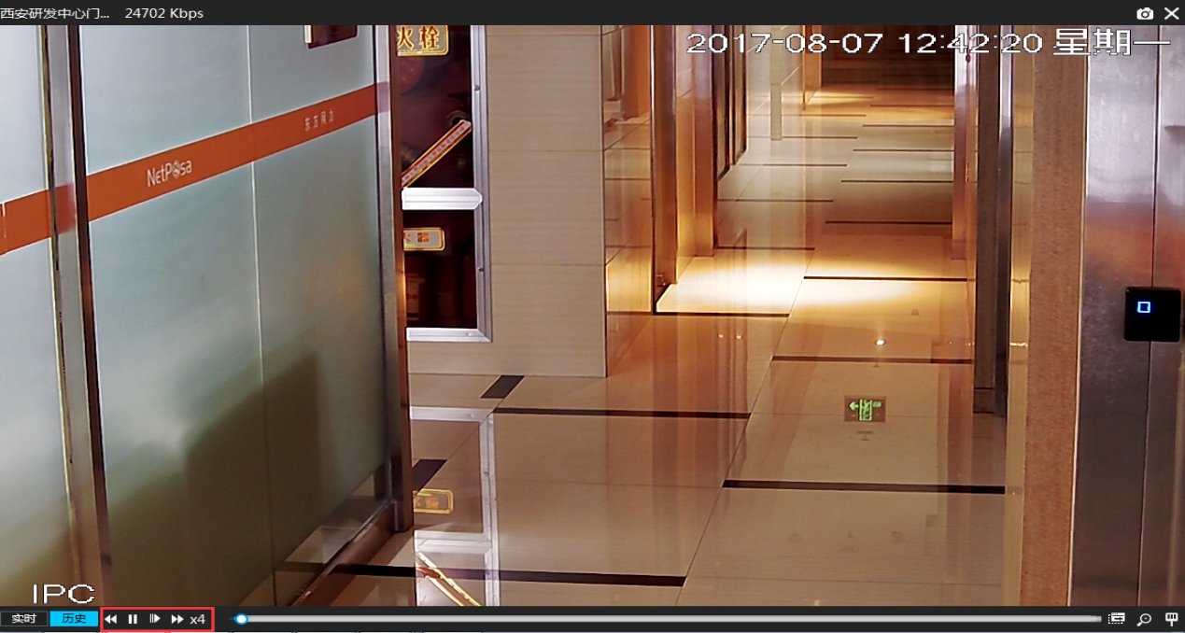

图3.1 播放控制

### 视频信息

视频信息是指视频播放过程中，可以获取与视频相关的内容。包括：视频流类型、分辨率、编码方式、码率、帧率、时长等信息，还可以获取速度、进度、播放状态等控制信息。可以通过工具条展示在播放窗口上。图3.2 是视频信息在产品中的实际应用截图。

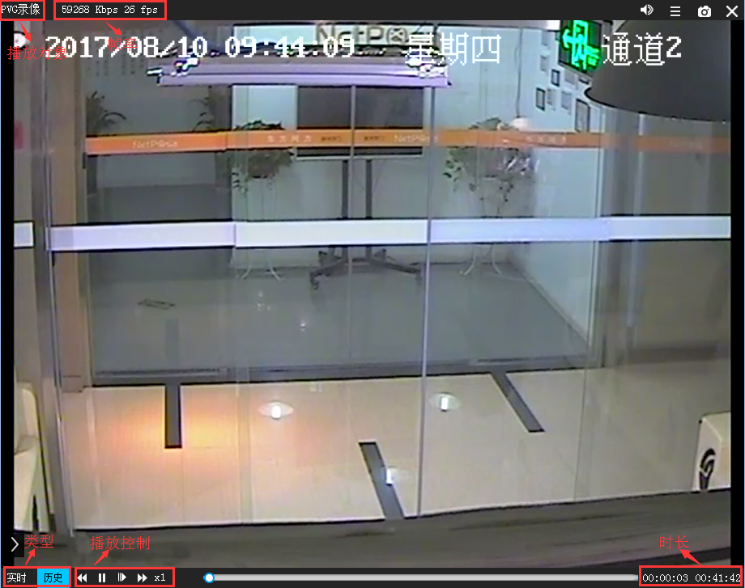

图3.2 视频信息

### 视频调节

视频调节是指调节视频显示画面的亮度、对比度、饱和度及色调，达到不同的显示效果。

图3.3是此功能在产品中的实际应用截图。

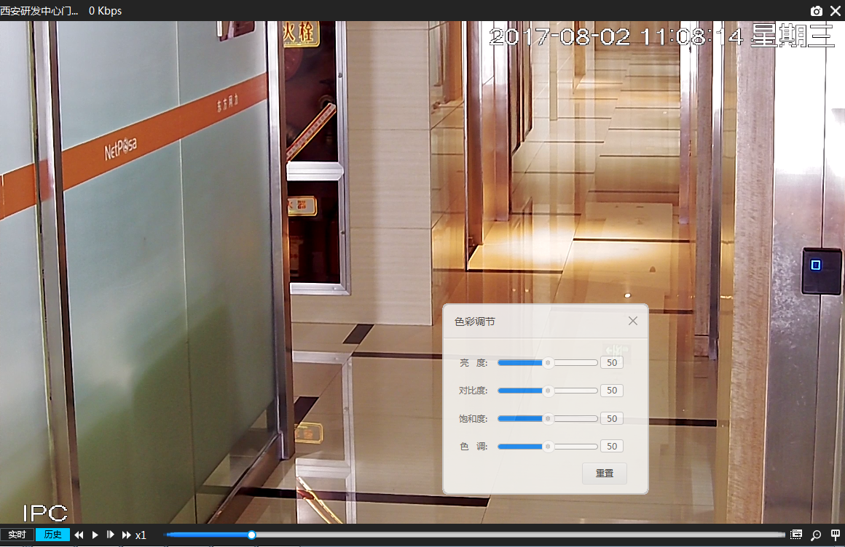

图3.3 色彩调节

### 云台控制

云台控制主要包括窗口云台，云台锁，3D云台以及预置位等操作。

窗口云台和3D云台是直接在播放窗口上点击交互，方便用户操作。

窗口云台，可提供上、下、左、右、左上、左下、右上、右下等方向的云台转动动作和焦距的调整功能，如图3.4所示，红色箭头表示云台的调节方向，鼠标左键按下，云台会根据调节方向进行转动，左键弹起，云台转动结束。

3D云台，可通过鼠标在窗口上画框或点击，实现视频的放大、缩小和跟随功能。

预置位是指预先设置云台的转动轨迹，可以实现摄像头的巡航功能。如图3.5。

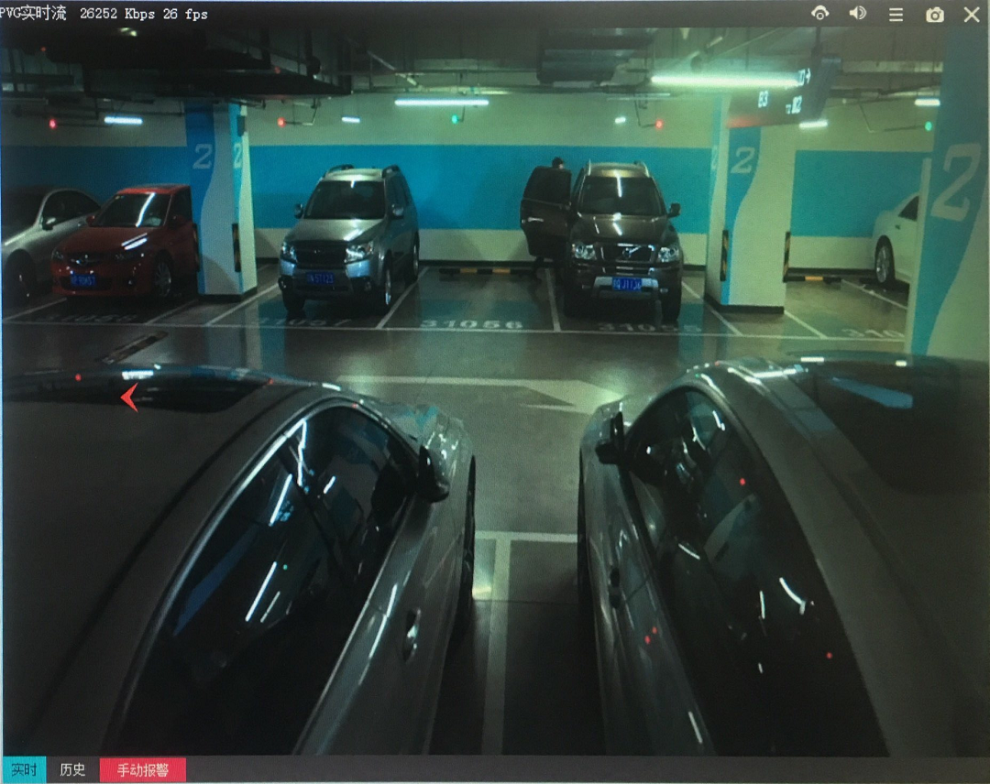

图3.4 窗口云台

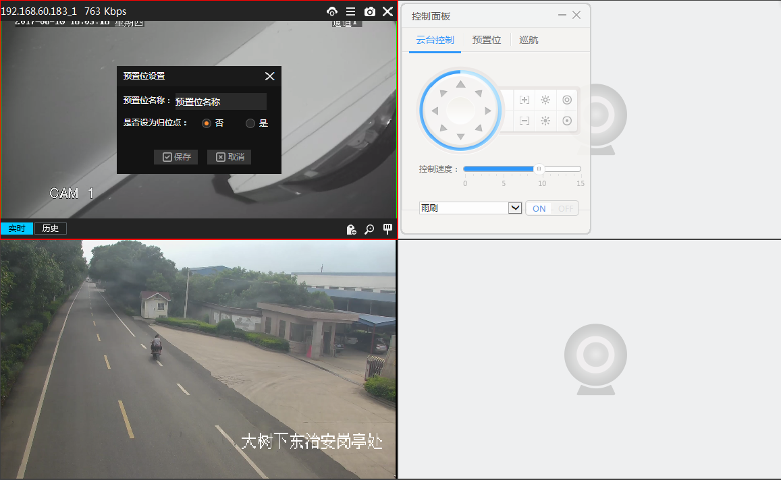

图3.5 云台控制、预置位

### 实时录制

实时录制是指把正在播放的实时流的最近一段时间的数据实时保存到本地，达到及时回看的目的，其格式为MBF文件。

### 手动录像

手动录像是指手动开启和关闭服务器的录像功能。目前，仅PVG支持。

### 语音对讲

语音对讲实现了用户与设备两边的实时喊话与监听功能，包括监听、喊话及对讲三种模式。

### 数字放大

数字放大功能是指视频播放过程中，通过放大视频中的某个区域，获取关注的画面信息。其中，原播放窗口显示放大区域画面，右下角小窗口显示完整的画面。放大区域也可以通过拖动矩形选区进行调整。如图3.7所示，可以清晰的显示出车牌信息。

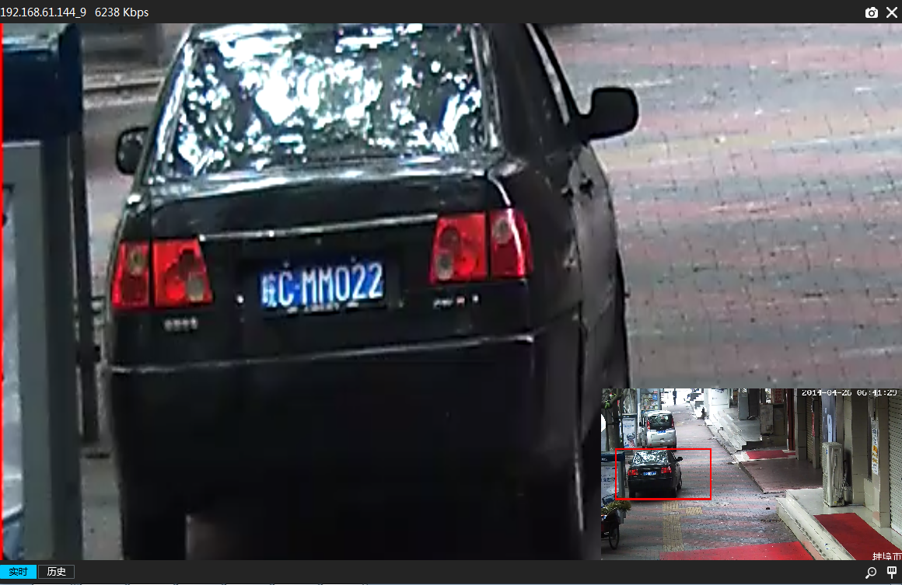

图3.7 数字放大

### 音频控制

音频控制是指在打开或者关闭视频播放的声音。

## 抓图功能

### 抓图

提供两种模式：

模式一，直接保存为本地图片，格式、路径可设置；

模式二，返回base64编码的图片数据，格式、分辨率可设置。

模式一支持bmp、jpg及png图片格式，模式二支持bmp、gif、jpg及png。

如图3.8，展示了模式二的实际应用。

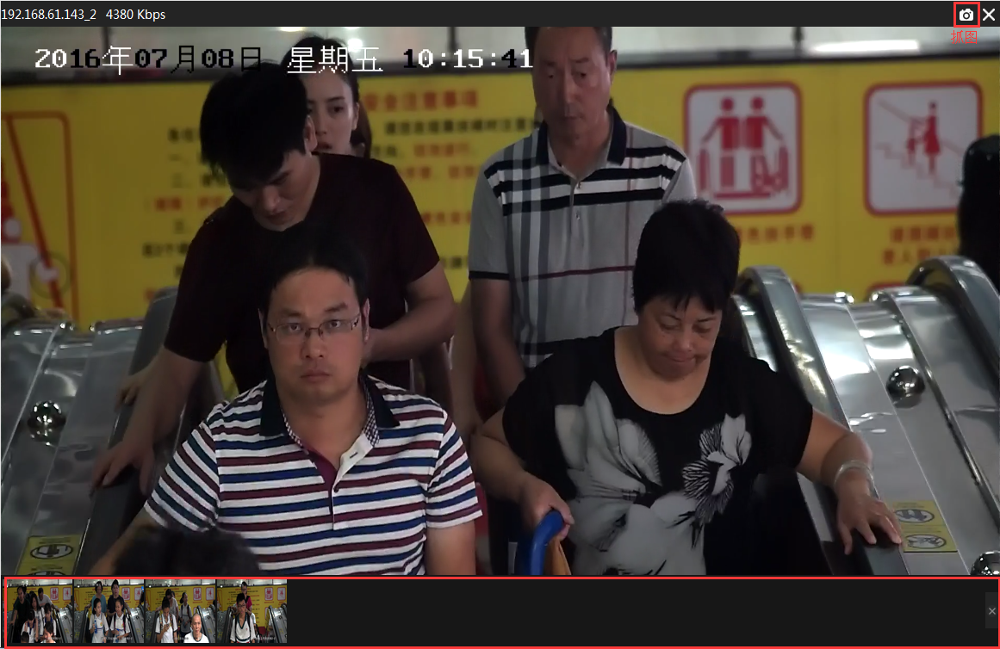

图3.8 抓图

### 连拍

连拍是指在视频播放过程中，对视频画面进行连帧抓图。其中，连拍的数量、分辨率、图片格式都可设置。如图3.10。

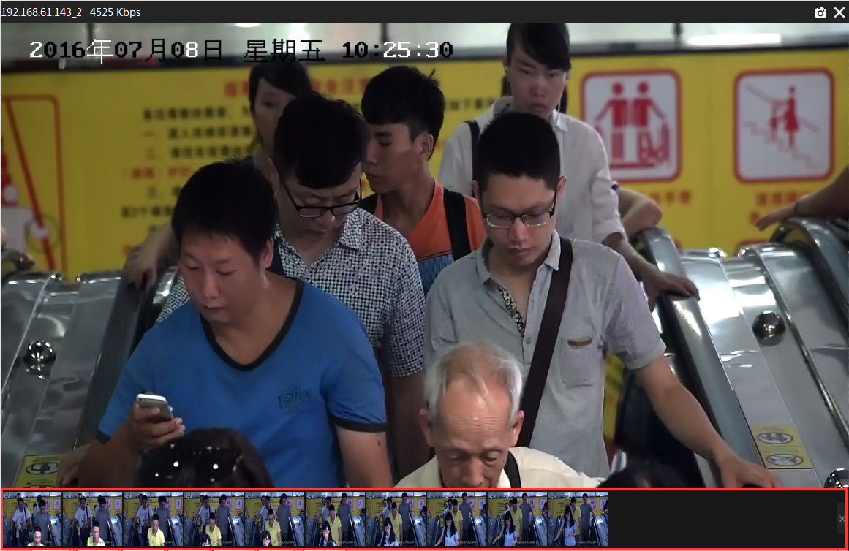

图3.10 连拍功能

## OSD功能

### OSD

OSD功能是指在视频播放画面上叠加文字、图形、图片等元素的统称。目前，支持的字符信息有文本、线段以及矩形框。通过OSD功能可以将设备的信息、标注信息以及与视频场景相关的信息显示到视频播放画面上。如图3.11

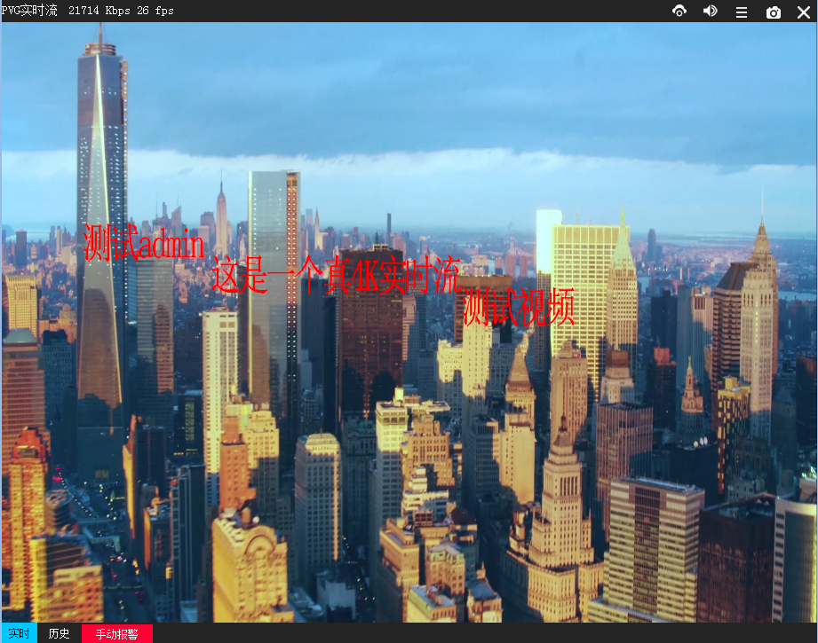

图3.11 OSD

### 动态水印

动态水印是指在视频画面上显示文本信息会随机跳动，可有效防止视频被偷拍、录屏等。

## 窗口布局

### 布局交互

支持经典布局和自定义布局两种模式。

经典布局：1x1、 2x2、 3x3、 4x4、 4x1、1A5、1A7、1A9。

自定义布局：MxN（M*N<=16），M表示行数， N表示列数。

可根据产品应用需要进行设置，窗口布局通常用在多路监控、轮巡等功能中。

交互是指用户在布局窗口上的操作，主要包括窗口拖拽交换，双击最大化以及全屏等等。

如图3.13、3.14

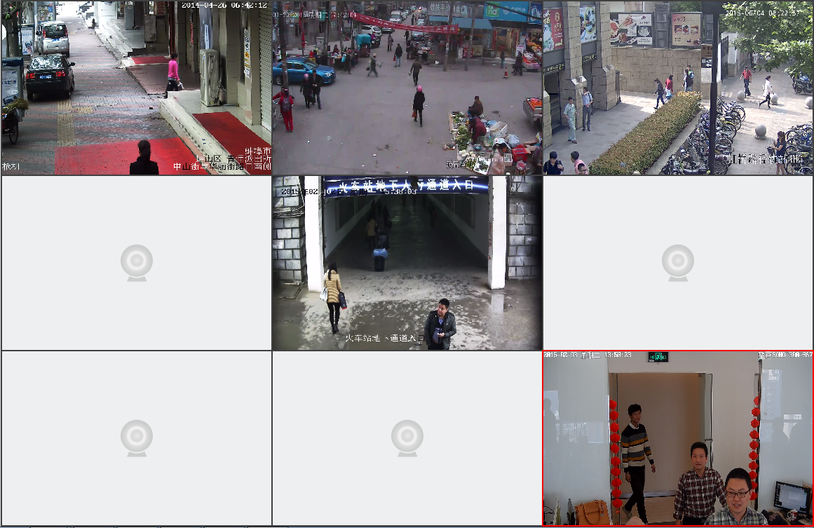

图3.13 九分屏

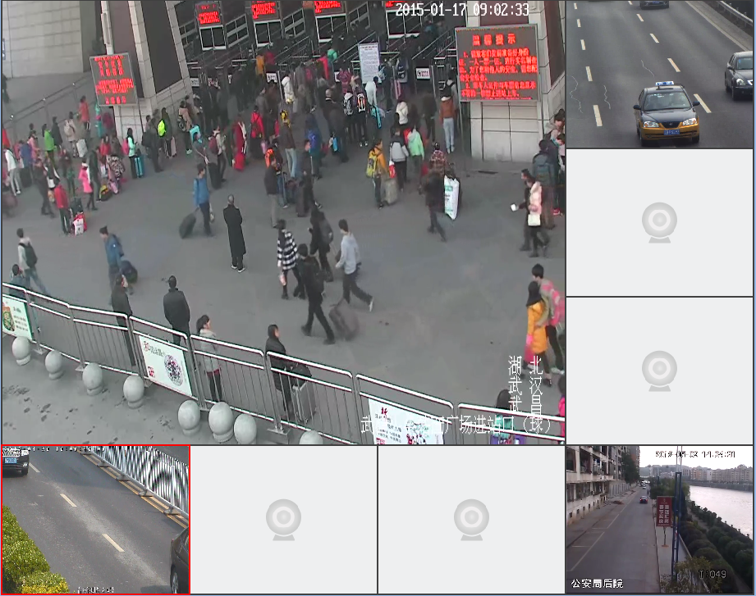

图3.14 1A7分屏

### 显示样式

显示样式主要包括布局窗口中边框大小、颜色、空隙填充色、焦点窗口颜色、视频显示比例等。如图3.16

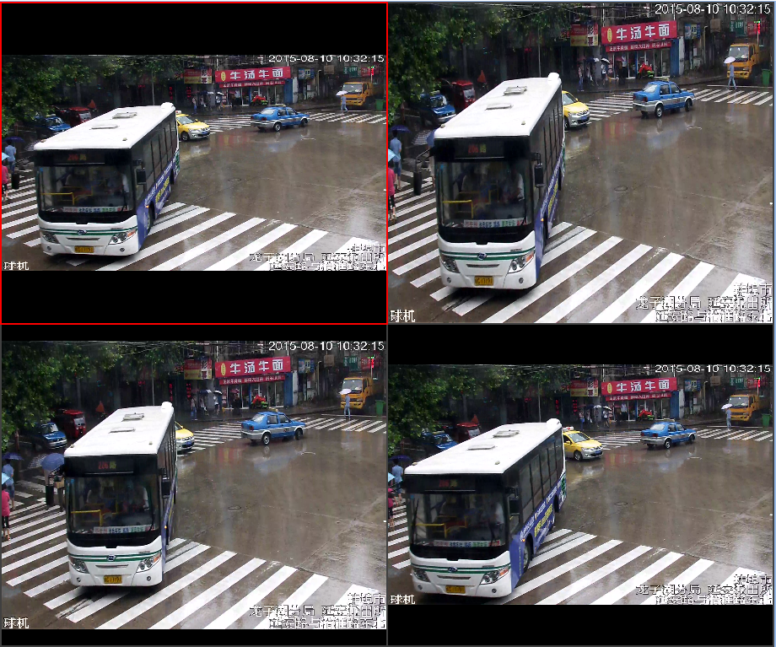

图3.16 视频显示比例（原始，拉伸，4:3，16:10）

## 下载功能

### 录像查询与下载

录像查询能够列举出指定时间段内的所有录像段信息。包括录像段的开始时间和结束时间。

录像下载是指把录像下载到本地，支持保存格式、目录设置、录像自动分割、添加水印等功能。

* 格式：支持MBF格式和AVI格式。
* 目录：支持下载目录设置。
* 自动分割：支持MBF、AVI文件自动分割，支持时间与大小两种分割方式。
* 添加水印：支持下载录像中添加水印功能。（仅支持PVG）

如图3.17，3.18

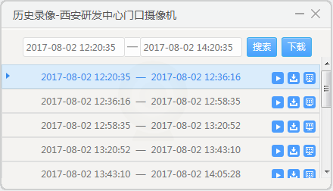

图3.17 录像查询

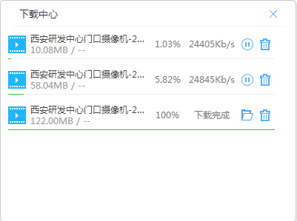

图3.18 录像下载

### PFS上传与下载

PFS上传是指将本地资源上传至PFS云存储。PFS下载是指将PFS云存储上资源下载到本地，支持速率、进度、状态获取。其中，资源包括图片、视频以及其他文件。

### Http下载

Http下载是指把http服务器上的文件资源下载到本地，支持速率、进度、状态获取。

## 工具条与菜单

### 工具条

支持动态创建、显示、隐藏、修改和删除。工具条的样式与内容可自定义配置，支持按钮、进度条、静态文本等。工具条上的控件背景图片也支持http。工具条赋予应用层最大化定制，不仅自身的样式与布局可自定义，而且其上的控件样式与布局也可自定义。

如图3.20、3.21、3.22



图3.20 工具条 展示1



图3.21 工具条 展示2

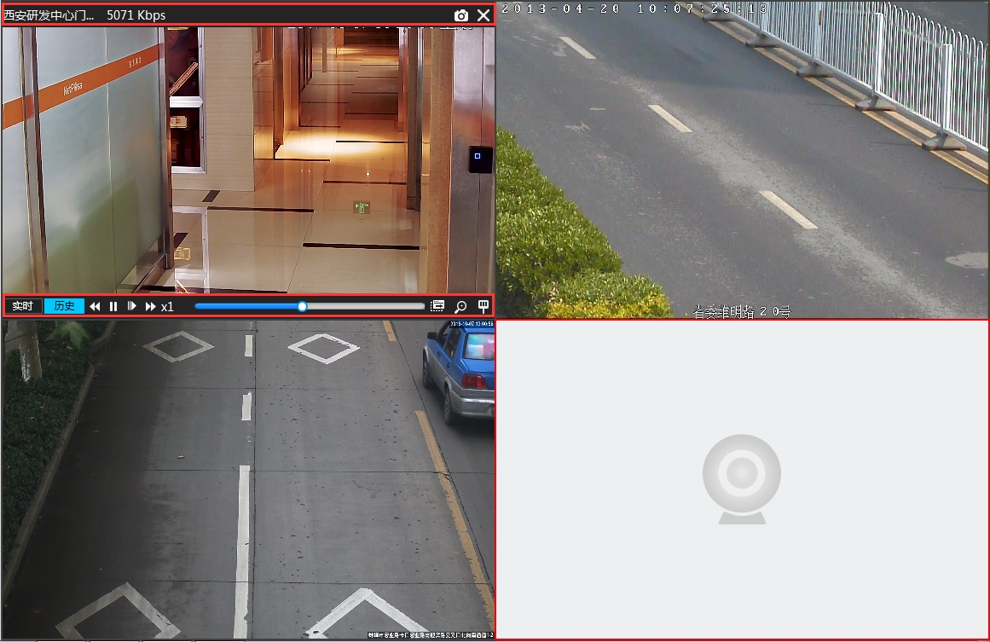

图3.22 工具条 展示3

### 菜单

支持菜单动态创建、添加、设置及删除，也支持子菜单、菜单项的动态插入与删除。通过JSON的格式传入，使用非常灵活。菜单显示在播放窗口上，且支持多个。如图3.23

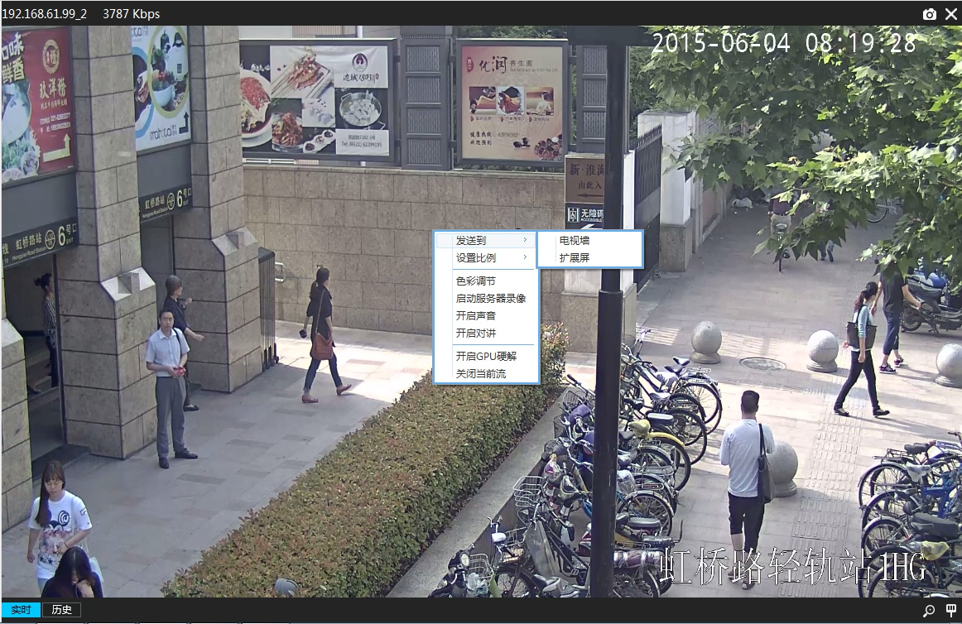

图3.23 菜单

## WebDialog

WebDialog是指内嵌IE7浏览器内核的对话框，且支持Web与插件间的交互。其样式和内容均可以自定义。它的重要作用是解决了Web页面的窗口在视频画面上移动会产品撕裂的问题。

如图3.24、3.25均是基于它的应用。

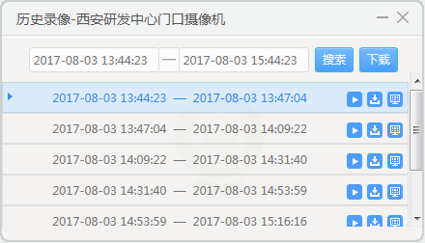

图3.24 录像查询

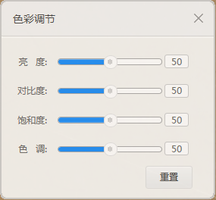

图3.25 色彩调节

## 实时绘制

实时绘制是指在视频画面上实时绘制图形。支持线、箭头线、矩形及多边形。可以通过绘制图形，标记视频播放画面中的重要信息。如图3.26

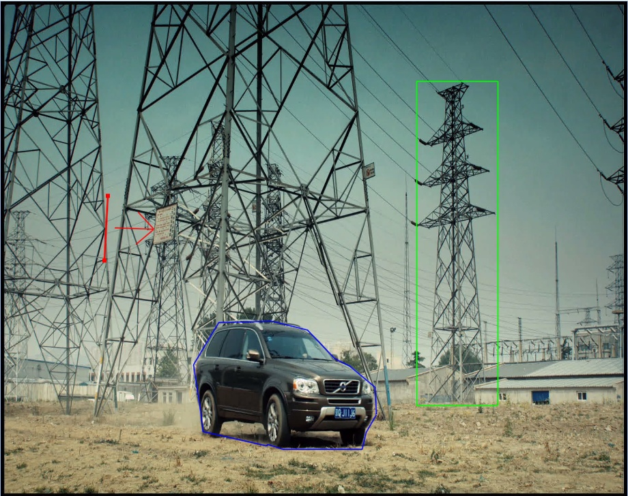

图3.26 实时绘制

## 实时目标检测与叠加

实时目标检测与叠加功能是指在播放实时流时，可以对画面中的目标进行检测并叠加矩形框。目标包括人脸、人体以及车辆，支持区域设置，其检测叠加相互独立。如图3.28

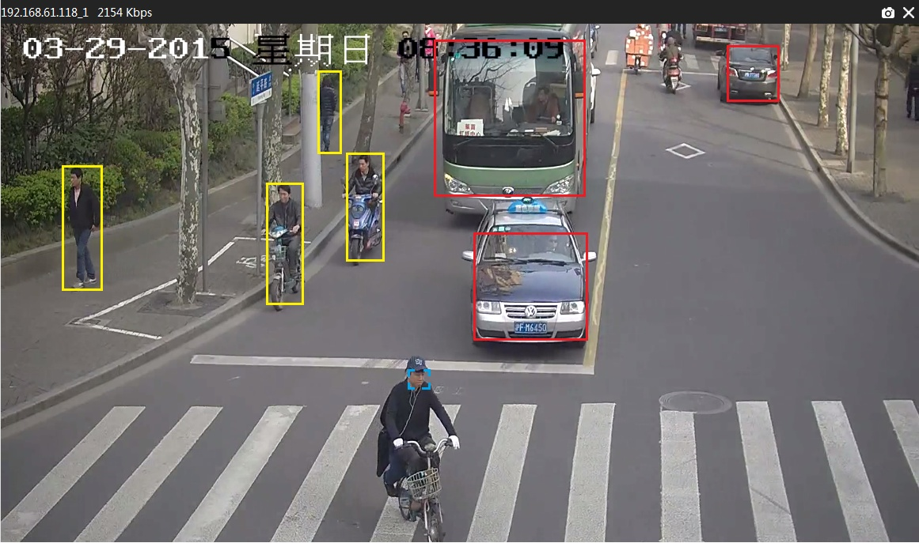

图3.28 实时检测并叠加人脸、人体及车辆框

## 启动本地应用

支持打开本地第三方应用程序的功能。比如打开记事本、画图等等。

## 声光电报警

支持控制声光电报警设备，实现报警功能。该功能需要外接一路串口继电器设备。产品可以根据场景需要将一些重要的信息通过声光电报警功能提醒用户。

## 叠加型视频播放

是指把PCC输出的结构化目标，按照时空算法，把有效的目标叠加在视频场景中。达到减少视频观看时间，关注运动目标的目的。

# 性能与指标

## 开流速度

是指从发出视频请求到显示出画面所需要的时间:

1. 平台流与SDK保持一致（同级下1S内）
2. 流媒体协议流优于VLC（2秒内）

## 播放能力

播放能力因不同的机器配置及解码模式不同而不同，具体参考如下表格：

表4-1 播放能力指标

|  |  |  |  |  |  |  |
| --- | --- | --- | --- | --- | --- | --- |
| 软解 | CPU型号/核心数/主频 | | 720P | 1080P | 4K | 备注 |
| Inter(R) | I5-3470/4核/3.2GHz | 16 | 6 | 3 | 标准解码库 |
| I5-4570/4核/3.2GHz | 20 | 6 | 3 |
| I7-3770/4核/3.4GHz | 22 | 8 | 4 |
| I7-4790/8核/3.6GHz | 28 | 16 | 5 |
| AMD | A8-6500/4核/3.5GHz | 11 | 5 | 2 |
| 硬解 | 型号/显存 | | 720P | 1080P | 4K |  |
| Inter(R) | I5CPU/Inter HD 4000/1.6G | 30 | 15 | 7 | 主要与第几代显卡和CPU及内存可共享的显存有关。 |
| I5CPU/Inter HD 5500/1.6G | 30 | 15 | 7 |
| I7CPU/Inter HD 4400/1.6G | 36 | 16 | 7 |
| NVIDIA | Geforce 600系 GTX620 | 13 | 7 | 2 |  |
| Geforce 900系 GTX950 | 20 | 9 | 4 |  |
| Geforce 900系 GTX980 | 25 | 18 | 6 |  |

## 稳定性

通常以插件稳定性与异常处理来衡量：

1. 插件崩溃概率不超过2%
2. 服务异常恢复时间小于8秒

# 接口

## 约束规范

### 数据类型约定

插件方法中的参数类型与Web中的参数类型对应表：

表5-1 数据类型对照表

|  |  |
| --- | --- |
| **接口的数据类型** | **对应JS的数据类型** |
| LONG | 数字 |
| FLOAT | 数字 |
| SHORT | 数字 |
| LONGLONG | 数字 |
| bool | 布尔 |
| BOOL | 布尔 |
| BSTR | 字符串 |
| IDispatch* | JS的function函数 |

### 函数调用约定

应与插件的提供方法名一致，且区分大小写。

### 参数传递约定

1. 参数为json字符串时，则必须传递json字符串，而不是json对象。
2. 参数个数和类型必须与插件提供的保持一致。

参数类型的对应关系可参考数据类型对照表

### 回调函数约定

不建议在回调函数中直接调用插件的方法， 可以借助Web中Timer来间接执行。

## 插件加载

### 如何加载NPAPI插件对象

示例：

<object id="NPVideoPlayer" type="applicatin/x-firebreath" width = "800" height = "450">

<param name="onload" value="pluginLoaded"/>

</object>

### 如何加载ActiveX插件对象

示例：

<object id="NPVideoPlayer" classid="CLSID: 294EEBEC-7677-4EBA-B2D7-3FD669FBF2A2" width = "800" height = "450">

</object>

注：ActiveX插件对象仅适用IE浏览器，不建议使用，文档中的示例除特殊说明外，都是针对NPAPI插件的。

### 如何绑定插件事件

示例：

function addEvent(obj, name, func)

{

if (window.attachEvent)

{

obj.attachEvent("on" + name, func);

}

else

{

obj.addEventListener(name, func, false);

}

}

注：只需要在控件加载的时候绑定一次即可。

### 如何使用二级标签

1）示例

<object id='NPVideoPlayer' type='applicatin/x-firebreath' >

**<param name=*** value=***/>**

</object>

2）示例：（ActiveX 插件）

<object id="NPVideoPlayer" classid="clsid:294EEBEC-7677-4EBA-B2D7-3FD669FBF2A2" >

**<param name=*** value=*** />**

</object>

### 如何使用方法

格式：**对象名.方法**

示例：

var fps = NPVideoPlayer.GetFrameRate(index);

if(fps!="ERROR")

{

alert ("GetFrameRate ("+fps ")");

}

其中，NPVideoPlayer表示对象名，即加载插件定义的对象，GetFrameRate表示方法名称，index表示方法的参数。

### 如何使用事件

示例：

addEvent(this. NPVideoPlayer, 'MinMaxPixChanged', function(cxMin, cyMin, cxMax, cyMax, brReserved)

{

if(window.console)

{

console.log("NPVideoPlayer MinMaxPixChanged("+cxMin+", "+cyMin+", "+cxMax+", "+cyMax+")");

}

});

其中，NPVideoPlayer表示对象名，即加载插件定义的对象，MinMaxPixChanged表示事件名称，function(cxMin, cyMin, cxMax, cyMax, brReserved) 表示事件的参数。

### 如何使用属性

格式：**对象名.属性**

示例：

var ver = NPVideoPlayer.version;

alert("Version:"+ver);

其中，NPVideoPlayer表示对象名，即加载插件定义的对象，version表示属性。

## 插件属性

### 版本号

描述：版本号

名称：version

类型：字符串

## 插件方法

### 播放功能

#### 基本播放

##### PlayEx2

**描述：**

视频播放，支持多种类型的视频播放。

**接口定义：**

LONG PlayEx2(BSTR path, LONG index, IDispatch* playCallBack, LONG userPlayParam,

IDispatch* displayFirstFrameCallBack, LONG userDisplayFirstFrameParam,

IDispatch* pRecordEndCallBack, LONG lRecordEndParam)

**接口参数：**

**path** JSON字符串，播放视频流类型、路径等信息。具体参考定义path

**index** 整数，窗口索引

**playCallBack** JS的function函数，播放动作完成后回调，具体参考示例playCallBack

**userPlayParam** 整数，用户参数，playCallBack()回传给用户

**displayFirstFrameCallBack** JS的function函数，播放完成并真正显示出一帧画面时回调。具体参考示例displayFirstFrameCallBack

**userDisplayFirstFrameParam** 整数，用户参数，displayFirstFrameCallBack ()回传给用户

**pRecordEndCallBack** JS的function函数，播放录像时，录像到达结束时间会触发此回调。具体参考示例pRecordEndCallBack

**lRecordEndParam** 整数，用户参数，pRecordEndCallBack ()回传给用户

**返回值：**整数，0表示正确，非0表示错误码

**备注：**

* 1. 播放视频流类型（type）包括：0：本地文件、1：pvg实时流、2：pvg录像、3：PFS、4：国标实时流、5：国标录像、6：RTSP实时流、7：RTSP文件、8：PVG+实时流、9：PVG+录像、10：RTMP、11：HLS、12：ROFS实时流、13：ROFS录像、14：PAU实时流、15：PAU录像 16：深网人脸PVG实时、17：深网人脸RTSP
  2. Path为””，作为暂停后恢复播放接口，index后面的参数被忽略，且不会触发任何回调
  3. PlayEx2返回成功时必须用StopEx关闭，返回失败，不会触发任何回调，且不需调用StopEx()
  4. 当播放对象为录像、文件、PFS(非循环播放、非片段播放）时，才会触发pRecordEndCallBack回调
  5. displayMode项: 0为普通模式，不支持布防布控画图功能；1为布防布控模式，不支持放大、颜色设置等；无此项，则按普通模式进行；
  6. hwdecoder项：0为不启动硬解，1为启用硬解；无此项，则按SetOption中的硬解模式起作用
  7. 开启或关闭音频对讲必须在参数path中包含"audio"项 。"audio": "audio/1", //对讲通道名称
  8. "audioin"项: 0, //音频输入（喊话）；"audioout"项:0, //音频输出（监听）。且"audioin"项和"audioout"项不能同时为1

**定义：**

**path**

**本地文件**

类型：type=0

格式**：**类型(数字)、文件名、是否循环播放

path为：

{

"type":0,

"filename":"D:/test.mbf",

"repeat":1 //循环播放

}

**PVG/PVG+实时流**

类型：type=1表示pvg实时流；type=8表示pvg+实时流

格式**：**类型(数字)、用户名、密码、PVG服务器的IP或者DNS、端口号(数字)、Av对象名

path为：

{

"type":1,

"user":"admin",

"passwd":"admin",

"ip": "192.168.60.181",

"port":2000,

"path":"av/181_183/1" //通道名

}

**PVG/PVG+录像**

类型：type=2表示pvg录像；type=9表示pvg+录像

格式**：**类型(数字)、用户名、密码、PVG服务器的IP或者DNS、端口号、Av对象名、录像类型(数字)（0为服务器录像,非0为录像所在的层数,最大值为256, 建议0-15）、开始时间（"2012-01-01 13:20:00.000"或 "20120101132000000"）、结束时间（"2012-01-01 13:20:00.000"或 "20120101132000000"）

path为：

{

"type":2,

"user":"admin",

"passwd":"admin",

"ip":"192.168.60.181",

"port":2000,

"path":"av/181_183/1", //通道名

"vodType":1, //录像类型

"beginTime":"20120101132000000",

"endTime":"20120101152000000",

"title":"内部监控5", //通道标题名，在录像时间轴上显示，可无此项

"storageaddr":"xxxx" //存储地址，可为空

}

**注：PVG/PVG+视频流支持ticket登录**

开流时，参数不含"user",和"passwd"项，由OCX判断是否登录过相应的PVG服务器。若已经登录则可正常播放，若未登录过则在playCallBack回调中返回-21232未登录错误码。前端得到此错误码后，在参数增加"ticket":"dsinfewwqd", "ticketlen":10项，重新调用播放接口打开视频。

path为：

{

"type":1,

"ticket":"dsinfewwqd", //登录服务器票据

"ticketlen":10, //票据长度

"ip":"192.168.60.181",

"port":2100,

"path":"av/181_183/1"

}

**PFS**

类型：type=3

格式**：**类型(数字)、文件名、是否循环播放

path为：

{

"type":3,

"filename":"**NPFS:**192.168.12.33:9000/username=admin&password=admin#/avi/人脸&车辆.mbf",

"repeat":1 //循环播放

}

或者

{

"type":3,

"filename":"**http://**localhost:8080/npweb/video_file/pfs_2_192.168.60.245:9000:admin:admin_video_fe428a14-194c-4b06-853a-1d419f31549c.mbf",

"repeat":1 //循环播放

}

**注：**PFS只支持以上路径格式、默认循环播放

**国标实时**

类型：type=4

格式**：**类型(数字)、用户名、密码、服务器的IP、ID、服务器端口号、前端设备ID，显示方式

path为：

{

"type": 4,

"user": "150000000040020",

"passwd": "123456",

"severip": "192.168.60.107",

"severid": "15000000002000000001",

"severport":5060,

"deviceID": "15000000001310000055" //前端设备ID

}

**国标录像**

类型：type=5

格式**：**类型(数字)、用户名、密码、服务器的IP、服务器端口号、前端设备ID， 录像类型、开始时间（"2012-01-01 13:20:00.000"或 "20120101132000000"**"**）、结束时间、显示方式

path为：

{

"type": 5,

"severip": "192.168.60.107",

"severid": "15000000002000000001",

"severport":5060 ,

"user": "15000000004000000020",

"passwd": "123456",

"deviceID": "15000000001310000055", //前端设备ID

"vodType":0, //录像类型

"beginTime":"2013-10-15 00:00:00.000",

"endTime":"2013-10-15 10:00:00.000"

}

**RTSP实时**

类型：type=6

格式**：**类型(数字)、URL、用户名、密码、tcp模式、自动重连模式、显示方式、是否使用硬解

path为：

{

"type": 6,

"url":"rtsp://192.168.6.12:554/ch1",

"user": "",

"password": "",

"tcp":false, //tcp模式

"autoreconnect":false //自动重连模式

}

**RTSP文件**

类型：type=7

格式**：**类型(数字)、URL、用户名、密码、tcp模式、自动重连模式、显示方式、是否使用硬解

path为：

{

"type": 7,

"url":"rtsp://192.168.6.12:554/ch1",

"user": "",

"password": "",

"tcp":false, //tcp模式

"autoreconnect":false //自动重连模式

}

**RTMP**

类型：type=10

格式**：**类型(数字)、URL

path为：

{

"type": 10,

"url":"rtmp://rtmp3.public.topvdn.cn/live/537007453_134283008_1471658252_6fd221801e8b6128371b89aea4b5b1fb"

}

**HLS**

类型：type=11

格式**：**类型(数字)、URL

path为：

{

"type": 11,

"url":http://www.iermu.com/api/v2/pcs/device?method=vod&deviceid=&shareid=5b549979d51e1e046680a6b5f4d6a9da&uk=100009&st=1471550154&et=1471550754

}

**注：**HLS录像播放暂不支持SEEK

**ROFS实时**

类型：type=12

格式**：**类型(数字)、用户名、密码、ROFS服务器的IP、通道名

path为：

{

"type":12,

"user":"admin@test_h264",

"passwd":"123456",

"ip": "192.168.21.53",

"path":"channel-A" //通道名

}

**ROFS录像**

类型：type=13

1）集群云1.5

格式**：**类型(数字)、IP(集群多播IP 或者以逗号分隔的多个IP)、通道名、开始时间（"2012-01-01 13:20:00.000"或 "20120101132000000"）、结束时间（"2012-01-01 13:20:00.000"或 "20120101132000000"）

path为：

{

"type":13,

"serverinfo":"1.5", //集群云1.5

"ip":"192.168.60.181,192.168.60.180",

"path":"channel-A", //通道名

"beginTime":"20120101132000000",

"endTime":"20120101152000000"

}

2）集群云2.0

格式：类型(数字)、用户名、密码、ROFS服务器的IP、通道名、开始时间（"2012-01-01 13:20:00.000"或 "20120101132000000"）、结束时间（"2012-01-01 13:20:00.000"或 "20120101132000000"）

path为：

{

"type":13,

"serverinfo":"2.0", //集群云2.0

"user":"admin",

"passwd":"admin",

"ip":"192.168.60.181",

"path":"channel-A",

"beginTime":"20120101132000000",

"endTime":"20120101152000000"

}

**注：**不指定serverinfo默认访问集群云2.0；支持跨段录像播放

**PAU实时**

类型：type=14

格式**：**类型（数字）、服务器ip、服务器端口port、用户名、密码、

设备id、通道名

path为：

{

"type":14,

"ip": "192.168.62.143",

"port":2020,

"user":"admin",

"passwd":"admin",

"devid":"dahuahost:191.168.60.119:37777/username=admin&password=admin", //设备id

"chnlid":"1" //通道名

}

**PAU录像**

类型：type=15

格式**：**类型（数字）、服务器ip、服务器端口port、用户名、密码、

设备id、通道名、录像类型、开始时间、结束时间

path为：

{

"type":15,

"ip": "192.168.62.143",

"port":2020,

"user":"admin",

"passwd":"admin",

"devid":"dahuahost:191.168.60.119:37777\/username=admin&password=admin", //设备id

"chnlid":"1", //通道名

"vodType":2, //录像类型

"beginTime":"2012-01-01 13:20:00.000",

"endTime":"2012-01-01 15:20:00.000"

}

**深网人脸PVG实时**

类型：type=16

格式**：**类型（数字）、PVG ip、PVG port、PVG用户名、PVG密码、

PVG通道名、深网人脸服务器ip、深网人脸服务器port

path为：

{

"type":16,

"ip": "192.168.62.143", // PVG IP

"port":2020, // PVG port

"user":"admin", // PVG user

"passwd":"admin", // PVG password

"path":"av/lhfj/1", // PVG avpath

"snserverip":"192.168.60.99", // 深网人脸服务器ip

"snserverport":5555 //深网人脸服务器 port

}

**深网人脸RTSP**

类型：type=17

格式**：**类型（数字）、TRSP路径、深网人脸服务器ip、深网人脸服务器port

path为：

{

"type":17,

"url":"rtsp://192.168.60.123:554/h264", //RTSP路径

"snserverip":"192.168.60.99", // 深网人脸服务器ip

"snserverport":5555 //深网人脸服务器 port

}

**示例：**

示例playCallBack

//index为播放成功的窗口索引

//result为播放完成的结果， 0 表示成功，其他值表示失败，请参考错误返回类型， 如果失败，则不会触发displayFirstFrameCallBack回调

//userParam 用户参数，与PlayEx2()中用户传入的userPlayParam值保持一致

function playCallBack (index, result, userParam){

}

示例displayFirstFrameCallBack

//index 为播放成功的窗口索引

//result 0：为得到第一帧解码数据回调

-1：为10秒钟未得到解码数据回调

//userParam 用户参数，与PlayEx2()中用户传入的userDisplayFirstFrameParam值保持一致

function displayFirstFrameCallBack (index,result,userParam){

}

示例pRecordEndCallBack

//index 为播放成功的窗口索引

//result 0为录像结束

//userParam 用户参数，与PlayEx2()中用户传入的lRecordEndParam值保持一致

function RecordEndCallBack (index,result,userParam){

}

path =” {"type":1,"user":"admin","passwd":"admin","ip": "192.168.60.181", "port":2000,"path":"av/181_183/1"}”

var res = PlayEx2 (path, 0, playCallBack,0, displayFirstFrameCallBack, 0, RecordEndCallBack,0);

if( res != 0 )

{

// 失败

}

具体参考完整播放示例

##### PlayEx3

**描述：**

视频播放，支持多种格式的视频播放，并且支持视频的目标检测。

**接口定义：**LONG PlayEx3(BSTR path,LONG index, IDispatch* playCallBack, LONG userPlayParam)

**接口参数：**

**path** JSON字符串，播放对象的类型路径等信息。Json中的项同PlayEx2中path参数，具体参考定义path 增加目标检测项objectdetect

**index** 整数，窗口索引

**playCallBack** JS的function函数，播放动作完成后回调，具体参考示例playCallBack

**userPlayParam** 整数，用户参数，playCallBack()回传给用户

**返回值：**整数，0表示正确，非0表示错误码

**备注：**

* 1. 目标检测时，path参数中增加"objectdetect"项，表示是否开启目标检测。False表不启动目标检测，true表示启用启用目标检测，无此项默认为不检测，增加此目标检测项后，将默认采用布防布控模式绘图即displayMode=1
  2. 其他功能同PlayEx2

**示例：**

示例path

**PVG实时流**

path为：

{

"type":1,

"user":"admin" ,

"passwd":"admin",

"ip": "192.168.60.181",

"port":2000,

"path":"av/181_183/1", //通道名

**"objectdetect":true //是否开启目标检测**

}

示例playCallBack

//index: [int] 播放窗口位置

//result:[int]异步执行结果, 0-ok, other-错误码

//type: [int]回调类型，

0-启动播放

1-显示出第一帧画面

2-叠加出第一个人脸框 3-订阅事件

4-启动播放（与0意义一致，为了兼容）

5 播放中出现错误

6 超时

7录像结束

//info :[string]信息(JSON格式)

type=0时，info为""，若result!=0, 播放失败，其值为错误码， 也不会触发后面的type, 若result == 0, 异步播放成功。

type=1时，info={

"width":480, //视频宽

"height":270, //视频高

"pts":40 //第一帧时间戳

}

type=2时，info={"pts":120}，pts 叠加第一个人脸框帧时间戳

type=3时，info={

"eventtype":3, //事件类型, 详见如下定义

"status":1, //事件状态, 1为报警态, 0为正常态

"objname":"", //报警对象名称,可能为"$"、"host/"、"av/"、"ai/"等

"objinfo":"", // PVG服务器上报的所有信息

"triggeredtime":"2012-01-01 13:20:00.000" //报警发生时间

},

type=4时， 意义同type=0, info为””

type=5时， info为""，result为错误码

type=6时， info为""，result为错误码

type=7时， info为"", result为错误码

//userParam:[LONG]用户参数,与PlayEx3()中用户传入的userPlayParam值保持一致

//reserved:[string]预留

1. 检测当前播放摄影机断线的条件：

type == 3 && info.eventtype == 3 && info.status == 1 && info.objname == channel_path

2. 检测当前播放摄影机断线的恢复条件：

type == 3 && info.eventtype == 3 && info.status == 0 && info.objname == channel_path

3. 检测本地断线的条件：

type == 3 && info.eventtype == 16 && info.status == 1

4. 检测本地断线的恢复条件：

type == 3 && info.eventtype == 16 && info.status == 0

其中:

eventtype 事件类型如下：

-1,///< 未知事件

0,///< 视频丢失发生/恢复

1,///< 运动感知发生/恢复

2,///< 视频遮挡发生/恢复

3,///< 视频断线发生/恢复

10, ///< 报警输入报警/恢复

12, ///< 摄像机锁定/恢复

13, ///< 监视器锁定/恢复

14, ///< 数字码流传输发起/停止

15, ///< 手动录像发起/停止

16, ///< 设备发生断线/恢复

17, ///< ROFS报告的错误发生/恢复

50, ///< 系统初始化

51, ///< 用户登入

52, ///< 用户注销

53, ///< 监视器切换

54, ///< 云台控制

55, ///< 打开视频文件

56, ///< 关闭视频文件

57, ///< 报警设备报告信息

58, ///< 智能报警事件

59, ///< OSD信息改变

100, ///< CPU使用率过高报警

101, ///< 内存使用率过高报警

102, ///< 磁盘阵列不能写

103,///< 磁盘阵列错误

function playcallback(index, result, type, userparam, info, reserved){

}

path =” {"type":1,"user":"admin","passwd":"admin","ip": "192.168.60.181", "port":2000,"path":"av/181_183/1"}”

var res = PlayEx3 (path, 0, playcallback, 0);

if( res != 0 )

{

Alert(res)

}

#### 停止/暂停

##### StopEx

**描述：**

暂停或停止视频的播放

**接口定义：**LONG StopEx(bool pause, LONG index, IDispatch* stopCallBack, LONG userParam)

**接口参数：**

**pause**布尔型，true表示暂停播放；false表示停止播放

**index** 整数型，窗口索引

**stopCallBack** JS的function函数，停止播放动作完成后回调，具体参考stopCallBack示例。

**userParam** 整数型，用户参数，stopCallBack()回传给用户

**返回值：**整数，0表示正确，非0表示错误码

**备注：**

1. 采用异步接口
2. 停止时，若有窗口云台会默认关闭
3. 作为暂停后恢复播放接口，index后面的参数被忽略，且不会触发任何回调
4. StopEx 返回失败，不会触发任何回调

**示例：**

stopCallBack示例

//index表示窗口索引

//result停止播放完成结果， 0 表示成功，其他值表示失败，请参考错误返回类型

//userParam 用户参数，与StopEx()中用户传入的userParam值保持一致

function stopCallBack(index, result, userParam){

}

var res = StopEx(false, 0, stopCallback , 0);

if( res != 0 )

{

}

具体参考完整播放示例

##### TogglePlay

**描述：**

播放暂停开关，对实时流无效

**接口定义：**LONG TogglePlay(LONG index)

**接口参数：**

**index** 整数型，窗口索引

**返回值：**整数，0表示正确，非0表示错误码

**备注：**

1. 播放成功后起效
2. 如果是播放状态则暂停，如果是暂停状态则播放。

具体调用过程，请参考完整播放示例

#### 登录/登出

##### LoginEx2

**描述：**

登录PVG/PVG+

**接口定义：**BSTR LoginEx2(BSTR logInfo,IDispatch* loginCallback, LONG logincbParam)

**接口参数：**

**logInfo** JSON格式的字符串，表示登陆信息。登录PVG/PVG+有两种方式：

格式1：类型（PVG/PVG+）、用户名、密码、PVG服务器的IP或者DNS、端口号(数字)，具体参考示例logInfo格式1

格式2：类型（PVG/PVG+）、票据、票据长度、PVG服务器的IP或者DNS、端口号(数字)，具体参考示例logInfo格式2

**loginCallback** JS的function函数，表示登录结果回调。具体参考示例loginCallback

**logincbParam** 整数型，登陆回调参数，loginCallback()回传给用户

**返回值：**Json字符串，返回Json格式的字符串，格式为： {"id" :123,"error":0}

**示例：**

logInfo格式1

{

"type":1,

"user":"admin",

"passwd":"admin",

"ip": "192.168.60.181",

"port":2000

}

logInfo格式2

{

"type":1,

"ticket":"admin", //票据

"ticketlen":5, //票据长度

"ip": "192.168.60.181",

"port":2000

}

loginCallback示例

//id： 登陆ID

//result：登陆结果，0为正确，非0为错误码

//info：备用

//loginparam用户参数，与参数logincbParam值保持一致

function loginCallback(id, result, info, loginparam){

}

var logInfo =” {"type":1,"user":"admin","passwd":"admin","ip": "192.168.60.181", port":2000}”;

var res = LoginEx2 (logInfo, loginCallback, 0);

if( res != 0 )

{

}

##### LogoutEx

**描述：**

登出PVG/PVG+

**接口定义：**LONG LogoutEx(LONG id)

**接口参数：**

**id** 整数型，LoginEx2()成功返回的ID

**返回值：**整数，0表示正确，非0表示错误码

#### 视频预打开

##### OpenStreamEx

**描述：**

预打开视频流，但不显示到窗口

**接口定义：**LONG OpenStreamEx(BSTR path, IDispatch* playCallBack, LONG userPlayParam, IDispatch* displayFirstFrameCallBack, LONG userDisplayFirstFrameParam, IDispatch* pRecordEndCallBack, LONG lRecordEndParam)

**接口参数：**

**path**  JSON格式的字符串，播放对象的类型路径等信息。同PlayEx2接口参数path，具体参考定义path

**playCallBack** JS的function函数，播放动作完成后结果回调。具体参考示例playCallBack

**userPlayParam** 整数，用户参数，PlayCallBck()回传给用户

**displayFirstFrameCallBack** JS的function函数，播放完成并真正显示出一帧画面时回调。具体参考示例displayFirstFrameCallBack

**userDisplayFirstFrameParam** 整数，用户参数，displayFirstFrameCallBack ()回传给用户

**pRecordEndCallBack** JS的function函数，播放录像时，录像、文件、PFS到达结束时间会触发此回调。具体参考示例pRecordEndCallBack

**lRecordEndParam** 整数，用户参数，lRecordEndParam ()回传给用户

**返回值：**整数，正数为预打开流的唯一标识，负数为错误码

**备注：**

1. 异步接口
2. 若OpenStreamEx返回错误，则不会触发任何回调。
3. OpenStreamEx返回预打开标识，但不代表视频打开成功，打开结果由playCallBack回调给出。
4. OpenStreamEx成功后可调用PlayStream播放
5. 当且仅当播放对象为录像时，会触发pRecordEndCallBack回调
6. 关于关闭异步预打开的流分为两种情况，具体如下：
7. OpenStreamEx打开但没有调用PlayStream播放的流(隐藏显示的流)用CloseStreamEx关闭
8. OpenStreamEx打开且PlayStream显示的流用StopEx关闭 (显示的流用StopEx关)

**示例：**

示例playCallBack

//openhd为预打开流的唯一标识

//result为预打开完成的结果，0表示成功，其他值表示失败，请参考错误返回类型， 如果失败，则不会触发displayFirstFrameCallBack回调

// userParam 用户参数，与PlayEx2()中用户传入的userPlayParam值保持一致

function playCallBack (index, result, userParam){

}

示例displayFirstFrameCallBack

//openhd 为预打开流的唯一标识

**//** result 0：表示得到第一帧回调，-1：表示10秒钟未得到第一帧解码数据

// userParam 用户参数，与PlayEx2()中用户传入的userDisplayFirstFrameParam值保持一致

function displayFirstFrameCallBack (openhd,result,userParam){

}

示例pRecordEndCallBack

//index 为播放成功的窗口索引

// result 0为录像结束

// userParam 用户参数，与PlayEx2()中用户传入的lRecordEndParam值保持一致

function RecordEndCallBack (index,result,userParam){

}

var path =” {"type":1,"user":"admin","passwd":"admin","ip": "192.168.60.181", "port":2000, "path":"av/181_183/1"}”;

var res = OpenStreamEx (path, playCallBack, 0, displayFirstFrameCallBack,0, RecordEndCallBack, 0);

if( res != 0 )

{

Alert(res)

}

##### PlayStream

**描述：**

播放OpenStreamEx打开的流到指定的窗口

**接口定义：**LONG PlayStream(LONG openhd, LONG index)

**接口参数：**

**openhd** 整数，OpenStreamEx()返回的唯一标识

**index** 整数，窗口索引

**返回值：**整数，0表示正确，非0表示错误码

**备注：**

1. OpenStreamEx打开成功后有效（即OpenStreamEx的playCallBack 返回成功）

##### CloseStreamEx

**描述：**

关闭隐藏窗口中打开的视频流

**接口定义：**LONG CloseStreamEx (LONG openhd, IDispatch* stopCallBack, LONG userParam)

**接口参数：**

**openhd** 整数，OpenStreamEx()返回的唯一标识时

**stopCallBack** JS的function函数，关闭动作完成后结果回调。具体参考示例stopCallBack。

**userParam** 整数，用户参数，stopCallBack ()回传给用户

**返回值：**整数，0表示正确，非0表示错误码

**备注：**

1. openhd为OpenStreamEx()返回的唯一标识时，关闭指定打开且隐藏显示的流
2. openhd = 0 关闭所有OpenStreamEx()打开且隐藏显示的流

**示例：**

示例stopCallBack

//openhd 为OpenStreamEx()返回的唯一标识

//result停止播放完成结果， 0 表示成功，其他值表示失败，请参考错误返回类型

//userParam 用户参数，与CloseStreamEx()中用户传入的userParam值保持一致

function stopCallBack(openhd, result, userParam){

}

var res = CloseStreamEx (1, stopCallback , 0);

if( res != 0 )

{

}

#### 播放控制

##### SetPlayMode

**描述：**

设置视频的播放方式，对实时流无效

**接口定义：**LONG SetPlayMode(LONG mode, LONG value, LONG index)

**接口参数：**

**mode** 整数，播放方式。mode = 0，表示速度设置；mode = 1，表示正放/倒放；mode = 2，表示从指定时间开始播放

**value** 整数，value的值是根据mode选择方式进行设置。具体如下：

mode = 0，value ：-2（单帧）、-1（当前速度的1/2倍速）、0（正常）、1（当前速度的2倍速）；最大支持慢8倍速播放和快8倍速播放

mode = 1，value ： 0（倒放）、1（正放）

mode = 2，value为指定视频的开始时间，单位为毫秒

**index** 整数，窗口索引

**返回值：**整数，0表示正确，非0表示错误码

**备注：**

1. 播放成功且第一帧回调后起效。

**示例：**

具体调用过程，请参考完整播放示例

#### 获取播放速度

##### GetPlayMode

**描述：**

获取指定窗口视频的当前播放速度，对实时流无效

**接口定义：**BSTR GetPlayMode(LONG index)

**接口参数：**

**index** 整数，窗口索引

**返回值：**字符串，正确时，则返回当前播放速度，值为："1/16"、"1/8"、 "1/4" 、"1/2"、 "1" 、"2" 、"4" 、"8"、"16"错误时，则返回"ERROR"

**备注：**

1. 播放成功（即播放接口的playCallBack 返回成功）后调用起效。

具体调用过程，请参考完整播放示例

#### 获取播放时间

##### GetPlayTime

**描述：**

获取指定窗口视频的当前播放时间，对实时流无效

**接口定义：**LONG GetPlayTime(LONG index)

**接口参数：**

**index** 整数，窗口索引

**返回值：**整数，正确时，则返回播放时间(单位：毫秒，非负数。录像为当前时间段开始时间的毫秒数)；错误时，则返回错误码，负数。

**备注：**

1. 播放成功（即播放接口的playCallBack 返回成功）后调用起效。

具体调用过程，请参考完整播放示例

##### GetOption

**描述：**

获取指定窗口视频当前播放的绝对时间

**接口定义：**BSTR GetOption (BSTR param)

**接口参数：**

**param** json字符串

{"getstreampts":{

"pos":0 //pos :窗口索引

}

}

**返回值：**JSON字符串。

{ "getstreampts" : {

"pos" : 0,

"streampts" : "2017-10-19 18:39:33.700"

}

}

**备注：**

1. 播放成功且第一帧回调后起效。

#### 获取视频码率

##### GetTransferSpeed

**描述：**

获取指定窗口视频的码率

**接口定义：**BSTR GetTransferSpeed ( LONG index)

**接口参数：**

**index** 整数，窗口索引

**返回值：**字符串，正确时，则返回当前流传输速度 “xxxKbps”；错误时，则返回"ERROR"

**备注：**

1. 播放成功（即播放接口的playCallBack 返回成功）后调用起效。

具体参考完整播放示例

#### 指定时间段播放

##### PlayFormStartToEnd2

**描述：**

播放指定时间范围内的视频，只对文件、PFS有效

**接口定义：**LONG PlayFormStartToEnd2(LONG start, LONG end, bool repeat, LONG index, IDispatch* pPlayRangeEndCB, LONG param)

**接口参数：**

**start**  整数，播放的开始位置。时间是相对于视频开头的，单位是毫秒

**end** 整数，播放的开始位置。时间是相对于视频开头的，单位是毫秒。当end <= start 时，则取消片段播放

**repeat** 布尔，true：循环播放；false：一次播放

**index** 整数，窗口索引

**pPlayRangeEndCB** JS的function函数，片段播放repeat=false时的结束回调。具体参考示例pPlayRangeEndCB

**param** 整数，用户参数，pPlayRangeEndCB ()回传给用户

**返回值：**整数，0表示正确，非0表示错误码

**备注：**

1. 播放成功且第一帧回调后，调用起效
2. 片段播放过程中调用SetPlayMode设置从指定时间播放，则默认取消片段播放

**示例：**

示例pPlayRangeEndCB

//index 为播放成功的窗口索引

// result 预留

// userParam 用户参数，用户传入的param值保持一致

function PlayRangeEndCallBack (index,result,userParam){

}

var res = PlayFormStartToEnd2 (10, 36000, true,0,PlayRangeEndCallBack, 0);

if( res != 0 )

{

}

#### 硬解配置

##### SetOption

**描述：**

设置硬解相关配置

**接口定义：**LONG SetOption(BSTR option)

**接口参数：**

**option** json字符串，设置硬解的配置。具体参考示例option

**返回值：**整数，正数表示正确，负数表示错误码

**定义：**

**mode**：all表示所有通道都使用硬解；none表示不使用硬解；auto表示自动判断通道是否使用硬解

**gpulimit**：gpu最高使用率，范围0~100，其中0表示不限制。

**memlimit**：显存最高使用率，范围0~100，其中0表示不限制。

**示例：**

示例option

{

"hwdecoder":{

"mode":"all",

"gpulimit":70,

"memlimit":70

}

}

##### GetOption

**描述：**

获取硬解配置信息

**接口定义：**BSTR GetOption(BSTR option)

**接口参数：**

**option** json字符串，获取硬解的配置。具体参考示例option

**返回值：**json字符串，返回硬解的配置信息。具体参考示例option

**示例：**

示例option

option为：

{

"hwdecoder":""

}

返回值：

{

"hwdecoder":{

"support":1, //"support" : 1-表示系统支持硬解, 0-表示不支持

"mode":"none" //"mode": "all" - 所有通道都使用硬解

"none" - 不使用硬解

"auto" - 自动判断通道是否使用硬解

}

}

#### 获取视频是否支持硬解

##### GetOption

**描述：**

获取视频是否支持硬解

**接口定义：**BSTR GetOption(BSTR option)

**接口参数：**

**option** json字符串，获取视频的硬解属性。具体参考示例option

**返回值：**json字符串，返回视频是否支持硬解。具体参考示例option

**示例：**

示例option

option为：

{

"hwdecoderstatus":{

"pos":0

}

}

返回值：

{

"hwdecoderstatus":{

"pos":0, //窗口序号

"decodertype":0, // decodertype：0-软解、1-硬解

"hwsupportflag":1 //0表示可支持硬解；大于0表示不支持硬解，

bit0为1-硬件不支持，bit1为1-流不支持，bit2为1-显示模式不支持（布防）

}

}

**备注：**

1. 播放成功且第一帧回调后，调用起效

#### 设置音频对讲

##### SetOption

**描述：**

开启或关闭音频对讲

**接口定义：**LONG SetOption(BSTR option)

**接口参数：**

**option** json字符串，设置音频对讲的开启或关闭。具体参考示例option

**返回值：**整数，正数表示正确，负数表示错误码

**备注：**

1. 开启或关闭音频对讲播放参数path中必须包含"audio"项

**定义：**

**pos**: 视频窗口位置

**mode**: 1 - 监听模式；2 - 喊话模式；3 - 对讲模式

**示例：**

示例option

开启音频对讲

{

"starttalkback":{

"pos":0,

"mode": 3

}

}

关闭音频对讲

{

"stoptalkback":{

"pos": 0

}

}

##### GetOption

**描述：**

获取当前语音对讲状态

**接口定义：**BSTR GetOption(BSTR option)

**接口参数：**

**option** json字符串，获取语言对讲状态。具体参考示例option

**返回值：**json字符串，返回当前语音对讲状态。具体参考示例option

**示例：**

示例option

option为：

{

"talkback":{

"pos":1

}

}

返回值：

{

"talkback":{

"mode": 1, //音频对讲模式，1 - 监听模式；2 - 喊话模式；3 - 对讲模式

"status" : 0 //模式的状态，1表示开启，0表示关闭

}

}

#### 设置录像时间轴

##### SetOption

**描述：**

设置录像时间轴的启用和禁用

**接口定义：**LONG SetOption(BSTR option)

**接口参数：**

**option** json字符串，设置录像时间轴的启用和禁用。具体参考示例option

**返回值：**整数，正数表示正确，负数表示错误码

**备注：**

1. 录像时间轴默认为禁用

**示例：**

示例option

{

“enablercdtimershaft”:false // false-禁用 true-启用

}

##### GetOption

**描述：**

获取录像时间轴的状态

**接口定义：**BSTR GetOption(BSTR option)

**接口参数：**

**option** json字符串，指定获取录像时间轴配置。具体参考示例option

**返回值：**json字符串，返回录像时间轴的状态。具体参考示例option

**示例：**

示例option

option为：

{

"enablercdtimershaft":""

}

返回值：

{

"enablercdtimershaft":false // false-禁用 true-启用

}

##### SetOption

**描述：**

设置录像时间轴的属性

**接口定义：**LONG SetOption(BSTR option)

**接口参数：**

**option** json字符串，设置录像时间轴的启用和禁用。具体参考示例option

**返回值：**整数，正数表示正确，负数表示错误码

**示例：**

示例option

{

"setrcdtimershaft":

{

"enable":false, // false-禁用 true-启用，默认禁用

"height":70, //时间轴高度，默认100px，最小值30

"alpha":0.2, //时间轴透明度，默认0.2

"backcolor":0x00343342 //时间轴背景色，默认黑色

"vodcolor":0x00008080, //有录像的颜色，默认0x00008080, 颜色BGR

"novodcolor":0x00707070, //无录像的颜色，默认0x00707070, 颜色BGR

"scalecolor":0x00C8C8C8, //刻度盘的颜色，默认0x00C8C8C8, 颜色BGR

"thumbcolor":0x000000C8, //当前时间游标颜色，默认0x00000C8, 颜色BGR

"captioncolor":0x00FFFFFF, //视频标题颜色，默认0x00ffffff, 颜色BGR

"curtimecolor":0x00FFFFFF, //当前时间颜色，默认0x00ffffff, 颜色BGR

"shrink":true //是否处于收缩状态，默认true

}

}

#### 设置画中画

##### SetOption

**描述：**

设置画中画功能的启用和禁用（此功能暂时不支持）

**接口定义：**LONG SetOption(BSTR option)

**接口参数：**

**option** json字符串，设置画中画功能的启用和禁用。具体参考示例option

**返回值：**整数，正数表示正确，负数表示错误码

**示例：**

示例option

{

"enablepip":

{

"enable":false, //true启用 false 禁用，默认禁用

"nborder":2, //画中画窗口边框宽度[可选]

"clrborder":0x00404040, //边框颜色[可选]

"width":140, //窗口宽度[可选]

"height":105, //窗口高度[可选]

"alpha":0.1, //窗口透明度[可选]

"roundrect":0 //窗口圆角大小[可选]

}

}

### 视频信息

#### 获取视频属性

##### GetVideoAttribute

**描述：**

获取指定窗口中视频的相关属性

**接口定义：**BSTR GetVideoAttribute (LONG index)

**接口参数：**

**index** 整数型，窗口索引

**返回值：**JSON格式的字符串，正确则返回相关信息，错误则返回"ERROR"。其中，包括：属性（视频流类型、分辨率 、总时长等信息），本地文件、PFS为（分辨率、总时长），实时流、录像为（分辨率）。具体参考示例GetVideoAttribute

**备注：**

1. 视频源类型和时长的获取在播放成功（即播放接口的playCallBack 返回成功）后调用起效
2. 分辨率的获取在收到第一帧解码数据（即displayFirstFrameCallBack返回成功）后调用有效

**示例：**

示例GetVideoAttribute

{

"videoType":0, //具体参考示例type

"width":1280,

"height":720,

"duration":12345 //duration为毫秒

}

#### 获取视频帧率

##### GetFrameRate

**描述：**

获取指定窗口视频的帧率

**接口定义：**BSTR GetFrameRate (LONG index)

**接口参数：**

**index** 整数型，窗口索引

**返回值：**字符串，正确时返回帧率为”XXX FPS”，错误时返回“ERROR”

**备注：**

1. 播放成功（即播放接口的playCallBack 返回成功）后调用起效。

具体调用过程，请参考完整播放示例

#### 获取视频编码格式

##### GetVideoEncode

**描述：**

获取指定窗口的视频编码格式

**接口定义：**LONG GetVideoEncode (LONG index)

**接口参数：**

**index** 整数，窗口索引

**返回值：**整数，视频编码格式 。具体参考视频编码格式列表

**备注：**

1. 播放成功且第一帧解码回调后，调用起效。

具体调用过程，请参考完整播放示例

**视频编码格式列表**

typedef enum

{

NPCOER_VIDEO_UNKNOWN = 0,

//私有格式

NPCOER_VIDEO_VSP = 1,

NPCOER_VIDEO_HIK = 2,

NPCOER_VIDEO_SMF = 3,

NPCOER_VIDEO_DAHUA = 4,

NPCOER_VIDEO_SUNELL = 5,

NPCOER_VIDEO_RMIP = 6,

NPCOER_VIDEO_BOCOM = 7,

NPCOER_VIDEO_VOX = 8,

NPCOER_VIDEO_VILAR = 9,

NPCOER_VIDEO_MINGJING = 12,

NPCOER_VIDEO_DONGDA = 13,

NPCOER_VIDEO_HIKPF = 14,

NPCOER_VIDEO_SANTACHI = 15,

NPCOER_VIDEO_HANBANG = 16, //7000TDVR

NPCOER_VIDEO_HANBANGBMW = 18, //普通DVR，DVR

NPCOER_VIDEO_ZXDZ = 19,

NPCOER_VIDEO_NANZI = 20,

NPCOER_VIDEO_XINGWANG = 21,

NPCOER_VIDEO_YIHE = 22,

NPCOER_VIDEO_NPFS = 96,

NPCOER_VIDEO_RTP = 97,

NPCOER_VIDEO_MBF = 98,

NPCOER_VIDEO_ROFS = 99,

NPCOER_VIDEO_DALI = 100,

NPCOER_VIDEO_AVI = 101,

NPCOER_VIDEO_KEDA = 102,

NPCOER_VIDEO_ANRUI = 103,

//标准格式

NPCOER_VIDEO_H261 = 1001, ///< MAKEFOURCC('H', '2', '6', '1');

NPCOER_VIDEO_H263 = 1002, ///< MAKEFOURCC('H', '2', '6', '3');

NPCOER_VIDEO_H263I = 1003, ///< MAKEFOURCC('H', '2', '6', 'I');

NPCOER_VIDEO_H264 = 1004, ///< MAKEFOURCC('H', '2', '6', '4');

NPCOER_VIDEO_MPEG1 = 1005, ///< MAKEFOURCC('M', 'P', 'G', '1');

NPCOER_VIDEO_MPEG2 = 1006, ///< MAKEFOURCC('M', 'P', 'G', '2');

NPCOER_VIDEO_MPEG2Video = 1007, ///< MAKEFOURCC('M', 'P', '2', 'V'); // MPEG-2 Video

NPCOER_VIDEO_MPEG2TS = 1008, ///< MAKEFOURCC('M', 'P', '2', 'T'); // MPEG-2 Transport Stream

NPCOER_VIDEO_MPEG4 = 1009, ///< MAKEFOURCC('M', 'P', 'G', '4');

NPCOER_VIDEO_MJPEG = 1010, ///< MAKEFOURCC('M', 'J', 'P', 'G'); // Motion JPEG

NPCOER_VIDEO_AVS = 1011, ///< MAKEFOURCC('A', 'V', 'S', '0');

NPCOER_VIDEO_FLV = 1012, ///< MAKEFOURCC('F', 'L', 'V', '0');

NPCOER_VIDEO_MSMPEG4V1 = 1013, ///< MAKEFOURCC('M', 'M', '4', '1');

NPCOER_VIDEO_MSMPEG4V2 = 1014, ///< MAKEFOURCC('M', 'M', '4', '2');

NPCOER_VIDEO_MSMPEG4V3 = 1015, ///< MAKEFOURCC('M', 'M', '4', '3');

NPCOER_VIDEO_WMV1 = 1016, ///< MAKEFOURCC('W', 'M', 'V', '1');

NPCOER_VIDEO_WMV2 = 1017, ///< MAKEFOURCC('W', 'M', 'V', '2');

NPCOER_VIDEO_WMV3 = 1018, ///< MAKEFOURCC('W', 'M', 'V', '3');

NPCOER_VIDEO_VC1 = 1019, ///< MAKEFOURCC('V', 'C', '1', '0');

NPCOER_VIDEO_PNG = 1020, ///< MAKEFOURCC('P', 'N', 'G', '0');

NPCOER_VIDEO_JPEGLS = 1021, ///< MAKEFOURCC('J', 'P', 'L', 'S');

NPCOER_VIDEO_G264 = 1022, ///< MAKEFOURCC('G', '2', '6', '4');

} NPCoreStreamVideoType;

#### 设置视频画面调节

注：布防布控模式不支持此功能

##### SetColorAttribute

**描述：**

设置画面的相关参数，调节视频画面。

**接口定义：**LONG SetColorAttribute(BSTR info, LONG index)

**接口参数：**

**info** JSON格式的字符串，参数范围统一为[-127，127]，具体参考示例info

**index** 整数，窗口索引

**返回值：**整数，0表示正确，非0表示错误码

**备注：**

1. 播放成功（即播放接口的playCallBack 返回成功）后调用起效。
2. 画面参数包括：亮度、对比度、饱和度、色调

**示例：**

示例info

{

"bright":100,

"contrast":100,

"saturation":100,

"hue":100

}

具体调用过程，请参考完整播放示例

#### 获取视频画面调节

注：布防布控模式不支持此功能

##### GetColorAttribute接口

**描述：**

获取视频画面相关参数的值

**接口定义：**BSTR GetColorAttribute(LONG index)

**接口参数：**

**index** 整数，窗口索引

**返回值：**字符串，正确时，返回JSON格式的画面参数，具体参考示例返回值。错误时，则错误返回"ERROR"

**备注：**

1. 播放成功（即播放接口的playCallBack 返回成功）后调用起效。

**示例：**

示例返回值

{

"bright":100,

"contrast":100,

"saturation":100,

"hue":100

}

### 云台

#### 视频云台

##### PtzControlAsyn接口

**描述：**

云台控制接口

**接口定义：**LONG PtzControlAsyn(LONG cmd, SHORT param, SHORT index, IDispatch* pResultCallback, LONG lResultCallbackParam)

**接口参数：**

**cmd** 整数，表示控制云台的命令码，具体请参考命令码

**param** 整数, 控制参数，范围[-15,15]

**index** 整数，窗口索引

**pResultCallback** JS的function函数，云台控制结果回调。具体参考示例pResultCallback

**lResultCallbackParam** 整数，用户参数，pResultCallback()回传给用户

**返回值：**整数，云台调用唯一标识

**备注：**

1. 参数param与参数cmd配合使用，云台的每一个动作都要调用该接口两次，此参数一次为非0，一次为0（停止控制），其他两个参数一样
2. PtzControlAsyn为异步接口

**示例：**

示例pResultCallback

// lID PtzControlAsyn() 返回的ID

// lResult 云台控制的结果（等同于同步接口返回的结果）

// lResultCallbackParam 用户传递的值，与参数5

function ResultCallback(lID, lResult, lResultCallbackParam) {

}

var res = PtzControlAsyn (2, 1,3, ResultCallback, 0);

if( res != 0 )

{

}

#### 云台锁定

##### PtzLock接口

**描述：**

锁定PVG视频云台控制

**接口定义：**LONG PtzLock(LONG lockTime，LONG index)

**接口参数：**

**lockTime** 整数，云台锁定时间，单位为秒，0表示解锁

**index** 整数，窗口索引

**返回值：**整数，0表示正确，非0表示错误码

#### 视频3D云台

##### PtzControl3d接口

**描述：**

3D 云台控制，仅支持实时流

**接口定义：**LONG PtzControl3d(LONG index, LONG direct, FLOAT x, FLOAT y, FLOAT w, FLOAT h)

**接口参数：**

**index** 整数，窗口索引

**direct** 整数，控制命令。0：放大；1：缩小；2：跟随；其他：未使用

**x** 浮点数，控制参数 范围[0~1]

**y**  浮点数，控制参数 范围[0~1]

**w** 浮点数，控制参数 范围[0~1]

**h** 浮点数，控制参数 范围[0~1]

**返回值：**整数，0表示正确，非0表示错误码

#### 设置窗口云台

##### SetWindowPTZByIndex接口

**描述：**

设置指定窗口云台控制功能的开启或关闭

**接口定义：**void SetWindowPTZByIndex(LONG bEnable，LONG index)

**接口参数：**

**bEnable**  整数，1表示打开，0表示关闭

**index** 整数，窗口索引

**备注：**

1. 窗口云台功能包括视频窗口上点击、鼠标滚轮、方向键盘等方式，默认是关闭的
2. 关闭流时窗口云台会自动关闭

##### SetWndPtzSpeed接口

**描述：**

设置窗口云台的速度

**接口定义：**bool SetWndPtzSpeed(LONG ptzspeed, LONG index)

**接口参数：**

**ptzspeed** 整数，窗口云台速度，范围在 [0~15]

**index** 整数，窗口索引

**返回值：**布尔，true表示正确，false表示错误

##### SetPTZRange接口

**描述：**

设置窗口云台红色箭头的显示范围

**接口定义：**bool SetPTZRange(LONG mode, LONG top_bottom, LONG left_right)

**接口参数：**

**mode** 整数，0表示像素为单位；1表示百分比为单位

**top_bottom** 整数，到窗口顶部和底部的距离

**left_right** 整数，到窗口左边和右边的距离

**返回值：**布尔，true表示正确，false表示错误

**备注：**

1. 像素有效值>0 , 百分比有效值[1-49]

##### EnablePTZ接口

**描述：**

设置窗口云台是否执行云台动作

**接口定义：**void EnablePTZ (BOOL bEnable)

**接口参数：**

**bEnable** 布尔，true表示执行，false表示不支持

**备注：**

1. 窗口云台控制功能包括窗口云台、鼠标滚轮、键盘、3D云台等，默认是执行
2. 如果设置为不执行，可在事件OnPTZContorlEvent或OnCommonEvent中由后台执行相应的云台操作

##### SetOption接口

**描述：**

设置在窗口云台区域双击，窗口是否进行最大化

**接口定义：**LONG SetOption(BSTR option)

**接口参数：**

**option** json字符串。具体参考示例option

**返回值：**整数，正数表示正确，负数表示错误码

**备注：**

1. 云台区域双击窗口最大化默认为禁用

**示例：**

示例option

{

“enableptzdoubleclick”:false // false-禁用 true-启用 默认为禁用

}

##### GetOption接口

**描述：**

获取云台区域双击是否进行窗口最大化

**接口定义：**BSTR GetOption(BSTR option)

**接口参数：**

**option** json字符串，双击云台区域信息。具体参考示例option

**返回值：**json字符串，返回窗口是否最大化。具体参考示例option

**示例：**

示例option

option为：

{

“enableptzdoubleclick” :””

}

返回值：

{

“enableptzdoubleclick” :{

“enable”:false

}

}

#### 设置窗口3D云台

注：布防布控模式不支持此功能

##### EnablePtzControl3D接口

**描述：**

启动或关闭鼠标3D云台控制

**接口定义：**LONG EnablePtzControl3D(LONG index, BOOL bEnable, BSTR strConfig)

**接口参数：**

**index** 整数，窗口索引

**bEnable** 布尔，true表示启动，false表示关闭

**strConfig** JSON字符串，属性设置。具体参考示例strConfig

**返回值：**整数，0表示正确，负数表示错误码

**备注：**

1. 此接口与StartZoomByIndex不能同时有效
2. 此接口优先级高于SetWindowPTZByIndex
3. 鼠标左键按下并拖动，根据运动方向控制云台，需摄像头支持此功能
4. 画框方向↖↙：表示缩小，范围由框的大小决定
5. 画框方向↘↗：表示放大，范围由框的大小决定
6. 左键单击：表示跟随

**示例：**

示例strConfig

{

"color": 0x00ff00, //画框的颜色BGR，默认为绿色

}

##### SetOption接口

**描述：**

设置同时使用窗口云台和3D云台

**接口定义：**BSTR SetOption(BSTR option)

**接口参数：**

**option** json字符串。具体参考示例option

**返回值：**整数，0表示正确，负数表示错误码

**示例：**

示例option

option为：

{

"useptzand3dptztogether":false //false 不同时使；true 同时使用；默认false

}

### 窗口

#### 设置和获取窗口焦点

##### IsFocusWindow接口

**描述：**

检查指定的窗口是否有焦点

**接口定义：**bool IsFocusWindow(LONG index)

**接口参数：**

**index** 整数，窗口索引

**返回值：**布尔，true表示有焦点，false表示无焦点

##### GetFocusWindowIndex接口

**描述：**

获取有焦点的窗口序号

**接口定义：**LONG GetFocusWindowIndex()

**返回值：**整数，非负数表示窗口序号（默认从0起始），负数表示错误码

##### SetFocusWindow接口

**描述：**

将指定窗口设置成焦点窗口

**接口定义：**void SetFocusWindow(LONG index)

**接口参数：**

**index** 整数，窗口索引

#### 设置窗口大小

##### SetWindowRestore接口

**描述：**

将指定窗口设置成正常大小

**接口定义：**bool SetWindowRestore(LONG nWindowIndex)

**接口参数：**

**nWindowIndex** 整数，窗口索引

**返回值：**布尔，true表示成功，false表示失败

##### SetWindowMaximize接口

**描述：**

将指定窗口最大化（占满控件）或取消最大化切换

**接口定义：**bool SetWindowMaximize(LONG index)

**接口参数：**

**index** 整数，窗口索引

**返回值：**布尔，true表示成功，false表示失败

##### IsHaveMaximizeWindow接口

**描述：**

检查是否有最大化窗口

**接口定义：**LONG IsHaveMaximizeWindow()

**返回值：**整数，0表示没有最大化窗口，1表示有最大化窗口

#### 获取窗口状态和大小

##### GetWindowBusyByIndex接口

**描述：**

获取指定窗口是否正在播放视频

**接口定义：**bool GetWindowBusyByIndex(LONG index)

**接口参数：**

**index** 整数，窗口索引

**返回值：**布尔，true表示有视频柏刚，false表示没有视频播放

##### GetVideoRectByIndex接口

**描述：**

获取指定窗口的矩形大小

**接口定义：**BSTR GetVideoRectByIndex(LONG index)

**接口参数：**

**index** 整数，窗口索引

**返回值：**字符串，错误则返回：”ERROR”， 正确则返回：JSON字符串表示的窗口矩形(相对控件左上)，具体参考示例rect

**示例：**

示例rect

{

"Left":400,

"Top":100,

"Width":100,

"Height":100

}

#### 设置和获取画面显示比例

##### SetRatio接口

**描述：**

设置画面显示的宽高比

**接口定义：**void SetRatio(LONG type，LONG index)

**接口参数：**

**type** 整数，1表示原始；2表示拉伸；3表示4:3；4表示16:9；5表示16:10

**index** 整数，窗口索引

**备注：**

1. 原始比例在播放开始后才能调用，默认为原始比例
2. index= -1表示所有窗口

##### SetRatio2接口

**描述：**

设置画面显示比例，通过修改图像现实的区域

**接口定义：**void SetRatio2(SHORT type, SHORT index)

**接口参数：**

**type** 整数，1表示原始；2表示拉伸；3表示4:3；4表示16:9；5表示16:10

**index** 整数，窗口索引

**返回值：**整数，0表示正确，非0表示错误码

**备注：**

1. index= -1表示所有窗口

##### GetRatioCode接口

**描述：**

获取指定窗口中画面比例所对应的编号

**接口定义：**LONG GetRatioCode(LONG index)

**接口参数：**

**index** 整数，窗口索引

**返回值：**整数，1表示原始；2表示拉伸；3表示4:3；4表示16:9；5表示16:10

#### 设置窗口空白区域颜色

##### SetVideoMarginColor接口

**描述：**

设置指定窗口画面比例后，设置空白区域的颜色

**接口定义：**LONG SetVideoMarginColor(LONG nRed, LONG nGreen, LONG nBlue, LONG index)

**接口参数：**

**nRed** 整数，红色（范围0~255）

**nGreen** 整数，绿色（范围0~255）

**nBlue** 整数，蓝色（范围0~255）

**index** 整数，窗口索引

**返回值：**整数，0表示正确，负数表示错误码

**备注：**

1. 默认颜色为黑色
2. index= -1表示所有窗口

#### 设置窗口显示/提示

##### SetStreamLostByIndex接口

**描述：**

设置指定窗口所显示的提示图片

**接口定义：**void SetStreamLostByIndex(LONG type，LONG index)

**接口参数：**

**type** 整数，显示类型，包括：0 正常，1 无法打开，2 离线，3 CPU过高，4 纯黑背景，5 无权限

**index** 整数，窗口索引

具体参考完整播放示例

##### SetText接口

**描述：**

设置指定窗口所显示的提示文本信息

**接口定义：**LONG SetText(BSTR text, BSTR option, LONG index)

**接口参数：**

**text** 字符串，提示信息的内容。当text为””时，取消提示内容

**option** JSON字符串，文本的属性描述。包含的属性可能有：字体、大小、颜色（BGR）、位置，空串或对应项为空串时取缺省。属性值参考：xType、 yType： 0-居中显示、 1-指定位置；xPos、yPos：起始显示位置，左上为(0,0)，右下为(1,1) ， Type为1时有效。具体参考示例option

**index** 整数，窗口索引

**返回值：**整数，0表示正确，负数表示错误码

**示例：**

示例option

{

'Font':'宋体', //字体

'size':20, //文字大小

'color':0x00ff00ff , //文字颜色（BGR）

'xType':0, //位置类型 0-居中显示； 1-按xPos指定位置显示

'yType':0, //位置类型 0-居中显示； 1-按yPos指定位置显示

'xPos':0.5, //位置 范围[0-1] xType为1时有效

'yPos':0.5 //位置 范围[0-1] yType为1时有效

}

##### EnableLoadingGif接口

**描述：**

设置是否显示Loading效果

**接口定义：**LONG EnableLoadingGif (BOOL enable, LONG index)

**接口参数：**

**enable** 布尔，true表示显示Loading效果；false表示禁止显示Loading效果

**index** 整数，窗口索引

**返回值：**整数，0表示正确，负数表示错误码

**备注：**

1. index = -1，为对所有窗口的操作
2. 默认在调play后播放视频画面前显示Loading效果

#### 设置控件的显示/隐藏

##### ShowOrHideOCX接口

**描述：**

设置控件的显示或隐藏

**接口定义：**void ShowOrHideOCX(BOOL bShow)

**接口参数：**

**bShow** 布尔，true表示显示；false表示隐藏

### 多视窗布局

#### 设置和获取布局

##### SetLayout接口

**描述：**

设置布局

**接口定义：**void SetLayout(LONG nLayoutType)

**接口参数：**

**nLayoutType** 整数，布局编号。包括：1:1x1、4:2x2、 9:3x3、 16:4x4、 41:4x1、15:1A5（6分屏）、17:1A7（8分屏）、19:1A9（10分屏）

**备注：**

1. 创建控件时设置默认1布局。
2. SetLayout接口可由SetLayoutEx接口替代

##### SetLayoutEx接口

**描述：**

设置布局

**接口定义：**LONG SetLayoutEx(LONG nLayoutType, BSTR brStrInfo)

**接口参数：**

**nLayoutType** 整数，布局编号。包括：1:1x1、4:2x2、 9:3x3、 16:4x4、 41:4x1、15:1A5（6分屏）、17:1A7（8分屏）、19:1A9（10分屏）。当为101时则根据brStrINfo设置布局

**brStrInfo** Json字符串，仅在参数1为101时有效，包括行数、列数、窗口间距等信息，具体参考示例brStrInfo

**返回值：**整数，0表示正确，负数表示错误码

**示例：**

示例brStrInfo

{

"row":1, //行

"column": 4, //列 建议窗口总数不超过16，实际支持64

"distance":2 //窗口间距离，单位为像素

}

##### GetLayout接口

**描述：**

获取当前布局的编号

**接口定义：**LONG GetLayout(void)

**返回值：**整数，布局编号及对应的布局。包括1:1x1、4:2x2、9:3x3、16:4x4、41:4x1、101、15:1A5、17:1A7、19:1A9。

#### 设置布局颜色

##### SetLayoutInterspaceColor接口

**描述：**

设置分屏空隙填充颜色

**接口定义：**LONG SetLayoutInterspaceColor (LONG nRed, LONG nGreen, LONG nBlue)

**接口参数：**

**nRed** 整数，红色（范围0~255）

**nGreen** 整数，绿色（范围0~255）

**nBlue** 整数，蓝色（范围0~255）

**返回值：**整数，0表示正确，负数表示错误码

##### SetFocusBorderColor接口

**描述：**

设置焦点窗口选中框的颜色

**接口定义：**LONG SetFocusBorderColor (LONG nRed, LONG nGreen, LONG nBlue)

**接口参数：**

**nRed** 整数，红色（范围0~255）

**nGreen** 整数，绿色（范围0~255）

**nBlue** 整数，蓝色（范围0~255）

**返回值：**整数，0表示正确，负数表示错误码

#### 布局中窗口操作

##### GetWindowCount接口

**描述：**

获取当前窗口数量

**接口定义：**LONG GetWindowCount(void)

**返回值：**整数，窗口数量

##### EnableExchangeWindow接口

**描述：**

是否允许鼠标拖动交换窗口，默认允许交换

**接口定义：**LONG EnableExchangeWindow (bool isEnable)

**接口参数：**

**isEnable** 布尔，true表示允许交换窗口；false表示不允许交换

##### EnableWndDivider接口

**描述：**

设置窗口边框宽度

**接口定义：**LONG EnableWndDivider (bool isEnable, LONG linewidth)

**接口参数：**

**isEnable** 布尔，true表示设置边框；false表示不设置边框

**linewidth** 整数，边框宽度（预留参数）

**返回值：**整数，0表示正确，负数表示错误码

**备注：**

1. 控件是一分屏，则无边框，若有其他分屏情况，边框默认宽度2像素。

### 全屏

#### 设置全屏

##### SetControlFullScreen接口

**描述：**

将控件设置成全屏状态

**接口定义：**void SetControlFullScreen()

#### 取消全屏

##### RestoreControlScreenShow接口

**描述：**

取消控件的全屏状态

**接口定义：**void RestoreControlScreenShow()

#### 检测是否全屏

##### IsControlFullScreen接口

**描述：**

获取控件是否为全屏状态

**接口定义：**bool IsControlFullScreen()

**接口参数：**

**index** 整数，窗口索引

**返回值：**布尔，true表示全屏，false表示非全屏

#### 设置全屏退出框

##### SetOption接口

**描述：**

设置全屏退出框的启用和禁用

**接口定义：**LONG SetOption(BSTR option)

**接口参数：**

**option** json字符串，设置全屏退出框的启用和禁用。具体参考示例option

**返回值：**整数，正数表示正确，负数表示错误码

**示例：**

示例option

{

“enablefullscreenexitframe”:true //true表示启用，false表示禁用

}

##### GetOption接口

**描述：**

获取全屏退出框的状态

**接口定义：**BSTR GetOption(BSTR option)

**接口参数：**

**option** json字符串，全屏退出框的配置。具体参考示例option

**返回值：**json字符串，返回全屏退出框的状态。具体参考示例option

**示例：**

示例option

option为：

{

"enablefullscreenexitframe":""

}

返回值：

{

"enablefullscreenexitframe":true //true表示启用，false表示禁用

}

### 数字放大

#### 设置窗口数字放大

注： 布防布控模式不支持此功能

##### StartZoomByIndex接口

**描述：**

打开数字放大模式

**接口定义：**bool StartZoomByIndex(LONG type，LONG index)

**接口参数：**

**type** 整数，放大类型，0表示放大当前窗口

**index** 整数，窗口索引

**返回值：**布尔，true表示正确，false表示错误

**备注：**

1. 播放成功（即播放接口的playCallBack 返回成功）后调用起效
2. 此接口与EnablePtzControl3D不能同时有效
3. 此接口优先级高于SetWindowPTZByIndex接口

##### StopZoomByIndex接口

**描述：**

关闭数字放大模式

**接口定义：**bool StopZoomByIndex(LONG index)

**接口参数：**

**index** 整数，窗口索引

**返回值：**布尔，true表示正确，false表示错误

**备注：**

1. 播放成功（即播放接口的playCallBack 返回成功）后调用起效

##### SetOption接口

**描述：**

双击数字放大窗口（右下角），关闭数字放大

**接口定义：**LONG SetOption(BSTR option)

**接口参数：**

**option** json字符串，设置双击关闭数字放大。具体参考示例option

**返回值：**整数，正数表示正确，负数表示错误码

**示例：**

示例option

{

"handilyclosedzoom":{

"enable":true

}

}

#### 获取数字放大状态

##### GetOption接口

**描述：**

获取指定窗口或者所有窗口的数字放大状态

**接口定义：**BSTR GetOption(BSTR option)

**接口参数：**

**option** json字符串，获取窗口的数字放大状态。具体参考示例option

**返回值：**json字符串，返回窗口的数字放大状态。具体参考示例option

**示例：**

示例option

1. 获取指定窗口放大状态

option为：

{

"zoomstatus":{

"pos":0

}

}

返回值：

{

"zoomstatus":{

"pos":0,

"status":0 // 0 功能未开启 1 功能已开启未放大 2 功能已开启放大中

}

}

1. 获取所有窗口放大状态：

option为：

{

"zoomstatus":{}

}

返回值：

{

"zoomstatus":[

{"pos":0,

"status":0

},

{"pos":1,

"status":1

},

...,

{"pos":n,

"status":2

}]

}

### OSD

注：布防布控模式不支持本节功能

#### 设置和删除OSD

##### SetOSD接口

**描述：**

在视频画面上设置字符叠加信息或者删除已有的字符叠加信息

**接口定义：**LONG SetOSD (BSTR osdInfo, LONG index)

**接口参数：**

**osdInfo** JSON格式的字符串，分为两种操作：设置字符叠加信息和删除字符叠加信息。

1 设置字符叠加信息

参数为：字符叠加类型和信息组成的字符串

类型：0 文本，1直线，2放大矩形区域

* 1. 文本 具体参考：示例文本
  2. 直线 具体参考：示例直线
  3. 放大矩形区域 具体参考：示例矩形

2 删除字符叠加信息

格式：字符叠加信息的唯一标识符

具体参考：示例删除OSD

**index** 整数，窗口索引

**返回值：**整数，0表示正确，非0表示错误码

**备注：**

1. 播放成功且第一帧回调后，调用起效。
2. 当字符叠加信息标识key已经存在，则覆盖原有的字符叠加信息

**示例：**

示例文本

{

"type":0, //类型 文本

"x":0.1, //起点 百分比

"y":0.1, //起点 百分比

"text":"内容", //显示的文本内容

"font":"宋体", //文本字体

"autocolor":0, //是否为自动颜色，

//1表示自动使用与背景色相反的黑白色，0表示使用textcolor颜色

"textcolor":255, //文本颜色，在autocolor为0时有效

"backcolor":200, //背景颜色

" fontsize":1, //[0-4]

"algin":1, // 1-左对齐 2-右对齐

“key”: 1 //key表示字符叠加信息的唯一标识

}

示例直线

{

"type":1, //类型 直线

"x1":0.1, //起点 百分比

"y1":0.1, //起点 百分比

"x2":0.5, //终点 百分比

"y2":0.5, //终点 百分比

"width":1, //线宽

"color":255, //颜色

“key”: 1 //key表示字符叠加信息的唯一标识

}

示例矩形

{

"type":2, //类型 矩形框

"x":0.1, //矩形左上点 x坐标

"y":0.1, //矩形左上点 y坐标

"w":0.5, //矩形宽度

"h":0.6, //矩形高度

"width":1, //矩形边框线宽

"color":80, //矩形边框颜色

"fillcolor":0, //矩形填充色 0xffffffff为不填充

“key”: 1 //key表示字符叠加信息的唯一标识

}

示例删除OSD

{

“key”: 1 //key 创建时传入的key

}

#### 获取OSD信息

##### GetOSD接口

**描述：**

获取视频的所有字符叠加信息

**接口定义：**BSTR GetOSD (LONG index)

**接口参数：**

**index** 整数，窗口索引

**返回值：**字符串，正确时，则返回JSON格式的字符叠加的类型和信息，见SetOSD参数osdInfo；错误时，则返回"ERROR"

**备注：**

1. 播放成功（即播放接口的playCallBack 返回成功）后调用起效。

### 实时保存

#### 设置实时录制

##### StartRecordRealStream接口

**描述：**

开启实时录制

**接口定义：**LONG StartRecordRealStream(LONG index，BSTR brPath)

**接口参数：**

**index** 整数，窗口索引

**brPath** json格式字符串，保存录制视频的路径。格式为：{"filepath" :"D:\1.mbf"}

**返回值：**整数，0表示正确，非0表示错误码

**备注：**

1. 仅对该窗体当前播放实时流时有效
2. 同时仅能录制一个文件，多次开启录制，会自动关闭之前的录制文件；
3. 只支持录制mbf文件
4. 当前窗体实时流关闭，会自动停止录制；
5. 如果使用的名称文件已存在，则在名称后面增加"(1)"，"(2)"累计字符；

##### StopRecordRealStream接口

**描述：**

关闭实时录制

**接口定义：**LONG StopRecordRealStream(LONG pos)

**接口参数：**

**pos** 整数，窗口索引

**返回值：**整数，0表示正确，非0表示错误码

### 实时回放

#### 开启和关闭预录

##### SetOption接口

**描述：**

开启关闭实时预录功能

**接口定义：**LONG SetOption(BSTR option)

**接口参数：**

**option**  设置实时流预录功能开启/关闭配置。具体参考示例option 示例option

**返回值：**整数，0表示正确，非0表示错误码

**备注：**

1. 仅对播放对象为实时流有效，实时流关闭设置失效；
2. 播放第一帧解码数据回调触发（即PlayEx2的displayFirstFrameCallBack返回成功）后调用起效。

**示例：**

示例option

{

"realprerecord":

{

"index":0, //窗体的索引

"enable":true, //是否开启预录功能；true表示开启；false表示关闭

"maxprerecordtime": 300000 //设置最大支持预录的时间，最大不能超过5分钟，默认为5分钟，单位为毫秒

}

}

var ret = ocx.SetOption(JSON.stringify(option)));

#### 获取预录文件

##### GetRealPreRecordFile接口

**描述：**

获取当前时刻的预录文件

**接口定义：**int GetRealPreRecordFile(BSTR info, IDispatch* Callback, LONG lUserParam)

**接口参数：**

**info** Json格式字符串，表示实时预录信息。具体参考示例Info

**Callback** JS的function函数，实时预录结果回调。具体参考示例Callback

**lUserParam** 整数，用户参数，pCallback ()回传给用户

**返回值：**Json格式的字符串，格式为：

{"id" :123, // id [int]，表示任务标识

"error":0} // error [int], 负数即失败,则不会触发任何回调

**备注：**

1. 实时流播放后设置开启预录，一段时间后可获取预录的本地MBF文件，通过对MBF文件的播放，达到实时回放的目的。

**示例：**

示例info

{

"index":0, //窗体索引

"prerecordtime":60000 //预录文件的时间长度、单位为ms

}

示例Callback

//type：类型（0：结果回调）

//id： GetRealPreRecordFile返回的任务id

//error：错误码（0：成功，负值：失败）

//info： json字符串定义为： {"filename":"C:\video\******.mbf"}

//userParam用户参数，与参数lUserParam值保持一致

function CallBack(type, id, error, info, userParam){

}

var info =”{"index":0,"prerecordtime":60000}”;

var res = GetRealPreRecordFile(info , CallBack, 0);

### 实时绘制

注： 仅布防布控模式支持本章节功能

#### 开启和关闭实时绘图

##### OpenRealDraw接口

**描述：**

开启实时绘制

**接口定义：**LONG OpenRealDraw(LONG index, BSTR info)

**接口参数：**

**index** 整数，窗口索引

**info** Json字符串，绘制信息，包括：类型，线宽，颜色。其中，类型分为：箭头、矩形和多边形。具体参考示例info

**返回值：**整数，0表示正确，非0表示错误码

**备注：**

1. 播放第一帧解码数据回调触发（即PlayEx2的displayFirstFrameCallBack返回成功）后调用起效；
2. 调用该接口后，用户可一直绘制该类型图形，可通过CloseRealDraw停止画图；
3. 关闭流后会关闭实时绘制；
4. 绘制图形相关信息会通过RegCommonEventCallback和OnCommonEvent给出；

**示例：**

示例info

//type 0-箭头 左键拖拽；1-矩形 左键拖拽；2-多边形 单击确定点 双击完成

//linewidth 线宽

//linecolor 线颜色BGR 如：255为红色

{

“type”:0,

”linewidth”:2,

”linecolor”:255

}

##### CloseRealDraw接口

**描述：**

关闭实时绘制

**接口定义：**LONG CloseRealDraw(LONG index)

**接口参数：**

**index** 整数，窗口索引

**返回值：**整数，0表示正确，非0表示错误码

**备注：**

1. 播放第一帧解码数据回调触发（即PlayEx2的displayFirstFrameCallBack返回成功）后调用起效

#### 绘制和删除图形

##### RealDrawObject接口

**描述：**

绘制图形

**接口定义：**LONG RealDrawObject(LONG index, BSTR info)

**接口参数：**

**index** 整数，窗口索引

**info** Json字符串，图形信息，具体参考示例info

**返回值：**整数，0表示正确，非0表示错误码

**备注：**

1. 播放第一帧解码数据回调触发（即PlayEx2的displayFirstFrameCallBack返回成功）后调用起效；
2. 绘制图形相关信息会通过RegCommonEventCallback和OnCommonEvent给出；
3. 用户可以调整图形；

**示例：**

示例info 支持OpenRealDraw鼠标实时绘制完成后OnCommonEvent给出的所有格式

{

“info”:{

“type”:0,

”linewidth”:2,

”linecolor”:255,

”adjustable”:false

},

”posinfo”:[{

“x”:0.5,

”y”:0.5

},{

“x”:0.8,

”y”:0.8

}]

}

##### RemoveRealDrawObject接口

**描述：**

删除绘制图形

**接口定义：**LONG RemoveRealDrawObject(LONG index, LONG id)

**接口参数：**

**index** 整数，窗口索引

**id**  整数，图形id，该id是通过RegCommonEventCallback和OnCommonEvent给出的

**返回值：**整数，0表示正确，非0表示错误码

**备注：**

1. 播放第一帧解码数据回调触发（即PlayEx2的displayFirstFrameCallBack返回成功）后调用起效

### 实时流目标检测

#### 设置属性

##### SetConfig接口

**描述：**

根据参数config设置相应属性

**接口定义：**LONG SetConfig (BSTR config)

**接口参数：**

**config** json字符串，设置属性信息。具体参考示例config

**返回值：**整数，0表示正确，非0表示错误码

**备注：**

1. 参数config支持组合设置

**示例：**

示例config

1. **背景图设置**

支持下述两种方式设置（默认设置为正常）；

{

“background”:0, //0:正常、1:无法打开、2:离线、3:CPU过高、4:纯黑背景、5：无权限

“index”:0 //窗口索引

}

{

“background”:”normal”,//”normal”:正常、”playerror”：无法打开

“index”:0 //窗口索引

}

**2、设置画面显示比例，此为修改图像显示区域**

支持以下两种方式设置(默认设置为原始)；

{

“displayscale”:”0:1”, //”0:1”:原始、”1:1”:拉伸、”4:3”: 4:3、”16:9”:16:9、”16:10”:16:10

“index”:0

}

{

“displayscale”:”original”, //”original”即原始、”stretch”即拉伸；

“index”:0 //窗口索引

}

**3、设置是否显示loading效果(默认显示loading效果)**

{

“enablewaitinganimation”:true, //true:显示loading效果，false：不显示loading效果；

“index”:0 //窗口索引

}

**4、设置窗口设置比例后空白区域颜色(默认颜色为黑色)**

{

“scaledisplayfillcolor”:255,

“index”:0 //窗口索引

}

**5、设置人脸属性框信息(默认设置信息)**

{

"faceproperty":

{

"enable":false, //是否显示属性框信息 true-显示， false-不显示

"style" :0, //显示框风格，备用

"color":16758826,//未比中时属性框颜色，RGB即255为红色，默认为天蓝色

"hitcolor":3378687,//比中后属性框颜色 默认 橙黄色

"alpha":0.6, //透明度 [0.0, 1.0], 1.0-不透明， 0-全透明

"width":100, //属性框的宽度 (单位：像素)

"height":60, //属性框的高度 (单位：像素)

"kfillcolor":0.5, //属性框内部填充色系数 即内部填充色为：kfillcolor * color

"bevel":8, //属性框斜边长度

"bloder":1, //边框线宽（单位：像素）

"gap":1, //边框与内部填充的之间的空隙(单位：像素)

"font": //字体设置

{ "name":"宋体",//字体名称 默认 "宋体"

"size": 12, //字体大小 默认 12号

"color":16777215 //颜色 默认 白色

}

},

“index”:0 //窗口索引

}

**6 人脸框设置(默认设置信息)**

{

"faceframe":

{

"enable":false, // 是否显示人脸框 true - 显示, false - 不显示

"style":0, //人脸框样式目前支持3中样式，0：仅显示矩形框 1：仅显示矩形边缘 2：矩形边缘及矩形角框

"color":16758826, //未比中时人脸框颜色， RGB即255为红色，默认 天蓝色

"hitcolor":3378687, //比中时人脸框颜色 默认 橙黄色

"bevel":8, //人脸框框斜边长度（单位：像素）

"linewidth":2, //人脸框线宽（单位：像素）

"alpha":1.0, //透明度 [0.0, 1.0], 1.0 - 不透明， 0 - 全透明，注：当前不起效，默认不透明

“bfill”:false //默认为不填充

},

“index”:0 //窗口索引

}

**7 最小最大人脸框设置(默认设置信息)**

{

faceminmaxpix:

{

"enable":false, //是否显示最小最大人脸设置框 true - 显示, false - 不显示

"style":0, //显示框样式， 备用

"color":255, //显示框颜色， 默认红色

"linewidth":2, //显示框线宽，（单位：像素）

"alpha":1.0, //透明度 [0.0, 1.0], 1.0 - 不透明， 0 - 全透明

"minfaceminlimit":60, //最小人脸框拖动最小限制 默认 60（单位像素）

"maxfacemaxlimit":100,//最大人脸框拖动最小限制 默认 100（单位像素）

"min": //最小人脸框设置 注：算法建议1080p 设置 100x100 像素

{

"cx":100, //最小人脸框宽度 （单位：像素）注：人脸系统要求，为正方形 即：cx = cy

"cy":100 //最小人脸框高度 （单位：像素）

},

"max": //最大人脸框设置 注：算法建议1080p 设置 400x400 像素

{

"cx":400, //最大人脸框宽度 （单位：像素）注：人脸系统要求，为正方形 即：cx = cy

"cy":400 //最大人脸框高度

},

“mintext”:”最小区域”,

“maxtext”:”最大区域”,

“font”:

{

“name”:”微软雅黑”,

“color”:0x0000ff,//RGB,0x0000ff或255为红色

“size”:14//字体大小

},

“bfill”:false

},

“index”:0 //窗口索引

}

**8 人脸检测区域设置(默认设置信息)**

{

detectionarea:

{

"enable":false, //是否显示检测区域设置框 true - 显示, false - 不显示

"style":0, //显示框样式， 备用

"color":65280, //显示框颜色, 默认 绿色

"linewidth":2, //显示框线宽 （单位：像素）

"alpha":1.0, //透明度 [0.0, 1.0], 1.0 - 不透明， 0 - 全透明 注：与faceminmaxpix中的保持一致，暂无效

"widthminlimit":120, //区域宽度最小限制 （单位：像素）

"heightminlimit":120, //区域高度最小限制 （单位：像素）

"rangetype":0, //0-相对坐标 1-绝对坐标

"range": //区域设置

{

"x":0, //矩形左上角点 x （百分比） 范围：[0.0 - 1.0]

"y":0, //矩形左上角点 y （百分比） 范围：[0.0 - 1.0]

"w":1.0, //矩形宽度 w （百分比） 范围：[0.0 - 1.0]

"h":1.0 //矩形高度 h （百分比） 范围：[0.0 - 1.0]

},

“absrange”:

{

“left”:0,

“top”:0,

“right”:-1, //视频的分辨率 videowidth

“bottom”:-1 //视频的分辨率 videoheight

}

“text”:”检测区域”

“font”:

{

“name”:”微软雅黑”,

“color”:0x0000ff,//RGB 0x0000FF或255为红色

“size”:14

},

“bfill”:false

},

“index”:0 //窗口索引

}

**9 SDK 网络授权服务器设置**

{

naserver:

{

"ip": “192.168.60.203”, //PCC授权服务IP

"port": 9012, //PCC授权服务端口 默认9012

},

“index”:0 //窗口索引

}

**注：**此项设置需在PlayEx3之前调用起效;

**10 车辆最小最大像素设置(默认设置信息)**

窗体底端

{

vehicleminmaxpix:

{

"enable":false, //是否显示最小最大人脸设置框 true - 显示, false - 不显示

"style":0, //显示框样式， 备用

"color":255, //显示框颜色， 默认红色

"linewidth":2, //显示框线宽，（单位：像素）

"alpha":1.0, //透明度 [0.0, 1.0], 1.0 - 不透明， 0 - 全透明

"minminlimit":60, //最小人脸框拖动最小限制 默认 60（单位像素）

"maxminlimit":100,//最大人脸框拖动最小限制 默认 100（单位像素）

“square”:0,//1 正方形及cx=xy 0 长方形 //cx != cy

"min": //最小目标框设置 注：算法建议1080p 设置 100x100 像素

{

"cx":200, //最小目标框宽度 （单位：像素）

"cy":100 //最小目标框高度 （单位：像素）

},

"max": //最大目标设置

{

"cx":800, //最大目标框宽度 （单位：像素）

"cy":400 //最大目标框高度（单位：像素）

},

“mintext”:”最小区域”,

“maxtext”:”最大区域”,

“font”:

{

“name”:”微软雅黑”,

“color”:0x0000ff,//RGB 0x0000FF或255为红色

“size”:14

},

“bfill”:false //是否填充

},

“index”:0 //窗口索引

}

**11 人体最小最大像素设置**

{

“humanminmaxpix”:{…}

}

与vehicleminmaxpix的value项内容一致

**12 车辆检测区域设置**

{

“vehicledetectionarea”:{…}

}

与detectionarea的value项内容一致

**13 人体检测区域设置**

{

“humandetectionarea”:{…}

}

与detectionarea的value项内容一致

**14 车辆叠加框设置**

{

“vehicleframe”:{…}

}

与faceframe的value项内容一致

**15 人体叠加框设置**

{

“humanframe”:{…}

}

与faceframe的value项内容一致

**16 启动加密**

{“enabledes”:true} //true 加密 // false 不加密，默认为false

**17 默认设置**

config为””时，设置为默认配置信息

##### SetOption接口

**描述：**

根据参数option设置相应属性

**接口定义：**LONG SetOption(BSTR option)

**接口参数：**

**option** json字符串，设置全屏退出框的启用和禁用。具体参考示例config

**返回值：**整数，正数表示正确，负数表示错误码

#### 获取属性

##### GetConfig接口

**描述：**

获取所有属性信息

**接口定义：**BSTR GetConfig (BSTR config)

**接口参数：**

**config**  json字符串，窗口索引。如{“index”:1}

**返回值：**json格式字符串，返回所有属性信息。具体参考示例返回值

**示例：**

示例返回值

{

"faceproperty":

{

"enable":false,

"style" :0,

"color":16758826,

"hitcolor":3378687,

"alpha":0.6,

"width":100,

"height":60,

"kfillcolor":0.5,

"bevel":8,

"bloder":1,

"gap":1,

"font":

{

"name":"宋体",

"size": 12,

"color":16777215

}

},

"faceframe":

{

"enable":false,

"style":0,

"color":16758826,

"hitcolor":3378687,

"bevel":8,

"linewidth":2,

"alpha":1.0

},

"faceminmaxpix":

{

"enable":false,

"style":0,

"color":255,

"linewidth":2,

"alpha":1.0,

"minfaceminlimit":60,

"maxfacemaxlimit":100,

"min":

{

"cx":100,

"cy":100

},

"max":

{

"cx":400,

"cy":400

}

},

"detectionarea":

{

"enable":false,

"style":0,

"color":65280,

"linewidth":2,

"alpha":1.0,

"widthminlimit":120,

"heightminlimit":120,

"range":

{

"x":0,

"y":0,

"w":1.0,

"h":1.0

}

},

"vehicleframe":

{

"enable":false,

"style":0,

"color":16758826,

"hitcolor":3378687,

"bevel":8,

"linewidth":2,

"alpha":1.0

},

"vehicleminmaxpix":

{

"enable":false,

"style":0,

"color":255,

"linewidth":2,

"alpha":1.0,

"minminlimit":60,

"maxminlimit":100,

“square”:0,

"min":

{

"cx":100,

"cy":100

},

"max":

{

"cx":400,

"cy":400

}

},

"vehicledetectionarea":

{

"enable":false,

"style":0,

"color":65280,

"linewidth":2,

"alpha":1.0,

"widthminlimit":120,

"heightminlimit":120,

"range":

{

"x":0,

"y":0,

"w":1.0,

"h":1.0

}

},

"humanframe":

{

"enable":false,

"style":0,

"color":16758826,

"hitcolor":3378687,

"bevel":8,

"linewidth":2,

"alpha":1.0

},

"humanminmaxpix":

{

"enable":false,

"style":0,

"color":255,

"linewidth":2,

"alpha":1.0,

"minminlimit":60,

"maxminlimit":100,

“square”:0,

"min":

{

"cx":100,

"cy":100

},

"max":

{

"cx":400,

"cy":400

}

},

"humandetectionarea":

{

"enable":false,

"style":0,

"color":65280,

"linewidth":2,

"alpha":1.0,

"widthminlimit":120,

"heightminlimit":120,

"range":

{

"x":0,

"y":0,

"w":1.0,

"h":1.0

}

},

"naserver":

{

"ip": “192.168.60.203”,

"port": 9012,

},

“background”:”normal”,

“displayscale”:”16:9”,

“enablewaitinganimation”:true,

“scaledisplayfillcolor”:255

}

##### GetOption接口

**描述：**

根据参数optinon获取相应属性的信息

**接口定义：**BSTR GetOption(BSTR option)

**接口参数：**

**option** json字符串，获取属性的信息。具体参考示例option

**返回值：**json字符串，返回option指定配置的信息。具体参考示例option

**示例：**

示例option

**1 获取人脸框设置信息**

option为：

{

“faceframe”:””

}

返回值：

{

"faceframe":

{

"enable":false,

"style":0,

"color":16758826,

"hitcolor":3378687,

"bevel":8,

"linewidth":2,

"alpha":1.0

}

}

**2 获取人脸属性框设置信息**

option为：

{

“faceproperty”:””

}

返回值：

{

"faceproperty":

{

"enable":false,

"style" :0,

"color":16758826,

"hitcolor":3378687,

"alpha":0.6,

"width":100,

"height":60,

"kfillcolor":0.5,

"bevel":8,

"bloder":1,

"gap":1,

"font":

{

"name":"宋体",

"size": 12,

"color":16777215

}

}

}

**3 获取最小最大人脸框设置信息**

option为：

{

“faceminmaxpix”：””

}

返回值:

{

faceminmaxpix:

{

"enable":false,

"style":0,

"color":255,

"linewidth":2,

"alpha":1.0,

"minfaceminlimit":60,

"maxfacemaxlimit":100,

"min":

{

"cx":100,

"cy":100

},

"max":

{

"cx":400,

"cy":400

}

}

}

**4 获取人脸检测区域设置信息**

option为：

{

“detectionarea”:””

}

返回值:

{

detectionarea:

{

"enable":false,

"style":0,

"color":65280,

"linewidth":2,

"alpha":1.0,

"widthminlimit":120,

"heightminlimit":120,

“rangetype”:0;//0-百分比 1-绝对坐标

"range":

{

"x":0,

"y":0,

"w":1.0,

"h":1.0

},

“absrange”:

{

“left”:0,

“top”:0,

“right”:-1, //默认视频分辨率

“bottom”:-1

}

}

}

**5 获取背景图设置**

option为：

{

“background”:””

}

返回值：

{

“background”:”normal”

}

**6 获取画面显示比例**

option为：

{

“displayscale”:””

}

返回值：

{

“displayscale”:”16:9”

}

**7 获取是否显示loading效果**

option为：

{

“enablewaitinganimation”:””

}

返回值:

{

“enablewaitinganimation”:true

}

**8 获取设置显示比例后空白区域显示的颜色**

option为：

{

“scaledisplayfillcolor”:””

}

返回值：

{

“scaledisplayfillcolor”:255

}

**9 获取车辆框设置**

option为：

{

“vehicleframe”:””

}

返回值：

{

"vehicleframe":

{

"enable":false,

"style":1,//0-矩形边框，1-矩形

"color":16758826,

"hitcolor":3378687,

"bevel":8,

"linewidth":2,

"alpha":1.0

}

}

**10 获取最小最大车辆框设置信息**

option为：

{

“vehicleminmaxpix”：””

}

返回值:

{

“vehicleminmaxpix”:

{

"enable":false,

"style":0,

"color":255,

"linewidth":2,

"alpha":1.0,

"minminlimit":60,

"maxminlimit":100,

“square”:0,

"min":

{

"cx":100,

"cy":100

},

"max":

{

"cx":400,

"cy":400

}

}

}

**11 获取车辆检测区域设置信息**

option为：

{

“vehicledetectionarea”:””

}

返回值:

{

“vehicledetectionarea”:

{

"enable":false,

"style":0,

"color":65280,

"linewidth":2,

"alpha":1.0,

"widthminlimit":120,

"heightminlimit":120,

“rangetype”:0;//0-百分比 1-绝对坐标

"range":

{

"x":0,

"y":0,

"w":1.0,

"h":1.0

},

“absrange”:

{

“left”:0,

“top”:0,

“right”:-1, //默认视频分辨率

“bottom”:-1

}

}

}

**12 获取人体框设置**

option为：

{

“humanframe”:””

}

返回值：

{

"humanframe":

{

"enable":false,

"style":1,//0-矩形边框，1-矩形

"color":16758826,

"hitcolor":3378687,

"bevel":8,

"linewidth":2,

"alpha":1.0

}

}

**13 获取最小最大人体框设置信息**

option为：

{

“humanminmaxpix”：””

}

返回值:

{

“humanminmaxpix”:

{

"enable":false,

"style":0,

"color":255,

"linewidth":2,

"alpha":1.0,

"minminlimit":60,

"maxminlimit":100,

“square”:0,

"min":

{

"cx":100,

"cy":100

},

"max":

{

"cx":400,

"cy":400

}

}

}

**14 获取人体检测区域设置信息**

option为：

{

“humandetectionarea”:””

}

返回值:

{

“humandetectionarea”:

{

"enable":false,

"style":0,

"color":65280,

"linewidth":2,

"alpha":1.0,

"widthminlimit":120,

"heightminlimit":120,

“rangetype”:0, //0-相对坐标 1-绝对坐标

"range":

{

"x":0,

"y":0,

"w":1.0,

"h":1.0

},

“absrange”:

{

“left”:0,

“top”:0,

“right”:-1, //默认视频分辨率

“bottom”:-1

}

}  
}

### 抓图

#### 保存本地图片

##### CapturePicture接口

**描述：**

截取视频画面保存成jpg格式的图片，并且图片的命名是固定的。

**接口定义：**LONG CapturePicture(LONG index)

**接口参数：**

**index** 整数，窗口索引

**返回值：**整数，0表示正确，非0表示错误码

**备注：**

1. 播放第一帧解码数据回调触发（即PlayEx2的displayFirstFrameCallBack返回成功）后调用起效
2. 图片的命名格式为：对象名_当前系统时间.jpg

##### CapturePictureEx接口

**描述：**

截取视频画面保存指定格式的图片，并且指定图片的命名

**接口定义：**LONG CapturePictureEx(LONG index，BSTR info)

**接口参数：**

**index** 整数，窗口索引

**info** Json格式的字符串，指定图片的保存路径和图片的保存格式。具体参考示例info

**返回值：**整数，0表示正确，非0表示错误码

**备注：**

1. 通过文件后缀指定截图格式（bmp、jpg、png）

**示例：**

示例info

{

"filepath":"D:\\**.jpg"

}

##### SetOptionEx接口

**描述：**

将传入的base64编码的图片数据流保存为本地图片

**接口定义：**BSTR SetOptionEx( BSTR info)

**接口参数：**

**info** Json格式的字符串，指定图片的保存路径和图片的保存格式。具体参考示例info

**返回值：**字符串，正确时返回图片实际全路径名，错误时为””

**示例：**

示例info

{

"savepicture":{

"picture":"qefnegrueibnfjgvneu",  //base64后的图片数据流

"type":type, //base64的图片格式   1表示bmp格式；2表示gif格式；3表示jpg格式；4表示png格式

"filename":"12345.png"  //本地文件格式可与type不同

}

};

var path = ocx.SetOptionEx(JSON.stringify(info)));//返回文件实际路径名

#### 提供图片数据

##### CatchPictrue接口

**描述：**

抓取视频画面并获取指定格式的图片信息

**接口定义：**BSTR CatchPictrue(LONG index, LONG nPicType)

**接口参数：**

**index** 整数，窗口索引

**nPicType** 整数，图片格式。1表示bmp格式；2表示gif格式；3表示jpg格式；4表示png格式

**返回值：**字符串，正确时，则返回base64编码的原始图片信息；错误时，则返回"ERROR"

**备注：**

1. 播放第一帧解码数据回调触发（即PlayEx2的displayFirstFrameCallBack返回成功）后调用起效。

具体调用过程，请参考完整播放示例

##### CatchScaleDownPictureEx2接口

**描述：**

抓取视频画面并返回压缩的指定格式、指定大小图片信息

**接口定义：**BSTR CatchScaleDownPictureEx2 (LONG index, LONG nPicType, SHORT width, SHORT height)

**接口参数：**

**index** 整数，窗口索引

**nPicType** 整数，图片格式。1表示bmp格式；2表示gif格式；3表示jpg格式；4表示png格式

**width** 整数，图片宽度, 最小有效值为4，最大有效值为3840

**height** 整数，图片高度，最小有效值为4，最大有效值2160

**返回值：**字符串，正确时，则返回base64编码的原始图片信息；错误时，则返回"ERROR"

**备注：**

1. 播放第一帧解码数据回调触发（即PlayEx2的displayFirstFrameCallBack返回成功）后调用起效。
2. 关于图片大小需要注意：

2.1 width>0且height<=0时，width取有效值（0<width<4则width=4； width>3840则width=3840），根据width按视频原始比例自适应高度

2.2 width<=0且height>0时，height取有效值（0<height<4则height=4； height>2160则height=2160），根据height按视频原始比例自适应宽度

2.3 width>0且height>0时，width取有效值，height取有效值，按有效宽高取图

2.4 width<=0且height<=0时，自动压缩，规则如下：

1) 1080p和720p视频，图片压缩为512*288

2) w>720且 h>480视频，图片压缩为(w/2)*(h/2)

3) 其他视频，图片不压缩

##### GetRawPictureEx接口

**描述：**

获取指定窗口视频最后一次CatchScaleDownPictureEx2抓图的指定格式原始图片信息

**接口定义：**BSTR GetRawPictureEx(LONG index, LONG nPicType)

**接口参数：**

**index** 整数，窗口索引

**nPicType** 整数，图片格式。1表示bmp格式；2表示gif格式；3表示jpg格式；4表示png格式

**返回值：**字符串，正确时，则返回base64编码的原始图片信息；错误时，则返回"ERROR"

##### SetOptionEx接口

**描述：**

将传入的base64编码的图片数据流，按照规则进行图片编辑，返回编辑后的bas64编码图片数据；

**接口定义：**BSTR SetOptionEx( BSTR info)

**接口参数：**

**info** Json格式的字符串，指定图片的类型和图片编辑的规则。具体参考示例info

**返回值：**字符串，正确时返回编辑后base64编码图片数据，错误时为””；

**示例：**

var info = {

"imageprocess":{

"imageinfo":{

"base64":"wfgrggtnbrgwed==",

"type":3 //1:bmp格式；2:gif格式；3:jpg格式；4:png格式

},

"imageedit":[

{

"createimage":"{'singlearrowline',{(0.7,0.4),(0.3,0.1),(0.5,0.2)}, '255' }"

},{

"createimage":"{'rectangle',{(0.1,0.1),(0.1,0.8),(0.8,0.1),(0.8,0.8)},'8421376' ,矩形} }]

}

};

var pic = pixwin.SetOptionEx(JSON.stringify(info));

### 连拍

#### 连续抓拍

##### ContinuousCatchScaleDownPictures接口

**描述：**

连续抓取视频画面，并返回抓取的图片信息

**接口定义：**LONG ContinuousCatchScaleDownPictures(LONG index, LONG picType, LONG width, LONG height, bool raw, LONG count, IDispatch* pictureCallback, LONG userParam)

**接口参数：**

**index** 整数，窗口索引

**nPicType** 整数，图片格式。1表示bmp格式；2表示gif格式；3表示jpg格式；4表示png格式

**width** 整数，图片宽度, 最小有效值为4，最大有效值为3840。可自适应，与CatchScaleDownPictureEx2保持一致

**height** 整数，图片高度，最小有效值为4，最大有效值2160可自适应，与CatchScaleDownPictureEx2保持一致

**raw** 布尔，true表示回调原始图片；false表示不回调原始图片

**count** 整数，连拍个数，范围 [1,16]

**pictureCallback** JS的function函数，一次抓图动作完成后回调。具体参考示例pictureCallback

**userParam** 整数，用户参数，pictureCallback ()回传给用户

**返回值：**整数，小于0 表示错误码，其他返回本次抓拍ID

**备注：**

1. 播放第一帧解码数据回调触发（即PlayEx2的displayFirstFrameCallBack返回成功）后调用起效。

**示例：**

示例pictureCallback

// id ContinuousCatchScaleDownPictures返回值

// result>=0 表示图片的index，递增的， <0 抓拍失败，表示错误码并结束抓拍

//brPictrue 缩略图Base64编码

//brRawPicture 原始图Base64编码

// userParam 用户参数，与ContinuousCatchScaleDownPictures中用户传入的userParam值保持一致

function pictureCallback (id, result, brPicture, brRawPicture, userParam){

}

var res = ContinuousCatchScaleDownPictures (0,3, 1080,720,true,10, pictureCallback, 0);

if( res != 0 )

{

}

### 工具条

#### 设置工具条

##### CreateToolBar接口

**描述：**

创建工具条

**接口定义：**LONG CreateToolBar(BSTR strInfo,LONG index)

**接口参数：**

**strInfo**  字符串，Json格式的工具条属性信息。具体参数示例strInfo

**index** 整数，窗口索引

**返回值：**整数，0表示正确，非0表示错误码

**备注：**

1. 示例strInfo中颜色均为BGR格式的“0xXXXXXX”

**示例：**

示例strInfo

{

"type": "panel", //类型，panel：工具条，button：菜单或者按钮，process：进度条，static：静态文本

"dx": "2", //工具条中的元素自适应位置时的间隔，间隔为-1或者无此项时，使用元素参数中定义的位置，仅type = panel时需要设置该项。 规则：左边的元素(left-top left-bottom)，从第一个元素开始从最左向右排列，右边的元素(right-top right-bottom)，从第一个元素开始从最右向左排列，隐藏及显示后元素的相对位置不会发生变化。

"dl":"5", //左对齐元素最左边预留宽度

"dr":"5", //右对齐元素最右边预留宽度

"style" : "left-top", //相对位置，left-top，right-top，left-bottom，right-bottom

"key":2, //工具条编码，保证唯一

"x": "0", //相对于相对位置的x坐标

"y": "0", //相对于相对位置的y坐标

"width": "100%", //宽度，百分比或者像素，100%或者100px

"height": "32px", //高度，同上

"transparent": "0.8", //透明度，暂不支持

"show":true, //是否显示，ture为显示，false不显示

"backColor": "0x242424",//工具条背景颜色

"items": [{ // items 属性为工具条上的元素数组

"type": "button",

"style" : "right-top",

"key":21,

"show":true,

"x": "50",

"y": "0",

"width": "50px",

"height": "100%",

"backColor": "0x242424",

"picture": {

"normal": "1.png", //正常图片

"hover": "2.png", //热点图片

"keydown": "3.png",//鼠标按下状态图片

"disabled": "5.png" //不可用状态图片

},

"hoverCursor":"hand", //鼠标在按钮上的光标，仅支持hand，默认为箭头

"text": "", //要显示的文字

"textColor": "0x0000ff", //显示文字的颜色

"font": "宋体", //显示文字的字体

"font-size": 22, //显示文字的字体大小

"tooltip": "放大", //鼠标焦点提示内容

"leftOrRight":true, //菜单的位置，true为左，false为右

"upOrDown":false, //菜单的位置，true为上，false为下

"menuList":

{ // menuList属性代表此类型的控件为菜单

"width": "80", //menu宽度 默认为80

"items":

[

{ // items 属性为工具条上的菜单元素数组

"text": "数字放大",

"menuid": 0, //菜单索引

"function": "ElseZoom" //索引为0的菜单的回调函数名字

},

{

"text": "其他放大",

" menuid ": 1,

"function": "CurZoom"

}

]

},

"function":""

},

{

"type": "static", //静态文本

"style" : "left-top",

"key":39,

"show":true,

"x": "10",

"y": "0",

"width": "150px",

"height": "100%",

"text": "123",

"tooltip": "123", //提示框，无此项或为""，则不显示，

//创建后更改了text文本内容，提示随text改变

//有提示框时，文本内容过长会自动截取

"textColor": "0xffffff",

"font": "宋体",

"fontSize": 20

},

{

"type": "process", //进度条

"style" : "right-bottom",

"key":14,

"show":false,

"x": "50",

"y": "0",

"dleft": "20", //dx>0时，width为X%的元素，该值有效。 要求：该元素必须为最后一个左边的元素(left-top left-bottom)或右边元素(right-top right-bottom)，该值表示该元素距离另一边第一个元素的距离。

"width": "100%",

"height": "100%",

"backColor": "0x222200",

"hoverCursor":"hand", //鼠标在进度条上的光标，仅支持hand，默认为箭头

"thumbHoverCursor":"hand", //鼠标在进度条当前位置拇指上的光标，仅支持hand，默认为箭头

"picture":

{

"backGround": "progessbar-bg.png", //正常图片

"backGroundHover": "progressbar.png", //热点图片，或者鼠标滑过的图片

"playThumb": "2.png", //当前位置拇指图片

"playThumbHover": "", //当前位置拇指热点图片

"startFlag":"5.png", //范围标记开始图片

"startFlagHover":"7.png", //范围标记开始热点图片

"endFlag":"9.png", //范围标记结束图片

"endFlagHover":"1.png"

},

"funPosChange":"posChange", //当前位置改变回调函数名称

"funRangeChange":"rangeChange", //范围标记范围改变回调函数名称

"funMouseOnChannel":"mouseOnChannal" //鼠标热点回调函数名称

}]

}

具体参考完整工具条示例

##### SetCallBack接口

**描述：**

设置回调

**接口定义：**LONG SetCallBack (BSTR callBackName, IDispatch* fun)

**接口参数：**

**callBackName** 字符串，与CreateToolBar接口的参数strInfo中function字段值，务必保持一致

**fun** 回调函数，Js对应的回调函数，回调执行参数callBackName相对应的回调函数，请务必在创建工具条后设置json中所有function字段的回调。具体参考示例fun

**返回值：**整数，0表示正确，非0表示错误码

**示例：**

示例fun

//strInfo JSON字符串，含index等信息

function ToolCallBack (strInfo){

var param = JSON.parse(strinfo);

…

}

具体参考完整工具条示例

##### RemoveToolbar接口

**描述：**

删除整个工具条

**接口定义：**LONG RemoveToolbar (LONG key, LONG index)

**接口参数：**

**key**  整数，工具条索引，目前仅支持整个工具条索引

**index** 整数，窗口索引

**返回值：**整数，0表示正确，负数表示错误码

**备注：**

1. 参数key为-1时，删除该窗口上所有的工具条

##### SetToolbarMenuStatus接口

**描述：**

设置工具条中下拉菜单项的状态

**接口定义：**LONG SetToolbarMenuStatus (BSTR strInfo, LONG index)

**接口参数：**

**strInfo** JSON字符串，菜单状态信息，包括：菜单ID，是否选中，是否置灰，显示内容。具体参考示例strInfo

**index** 整数，窗口索引

**返回值：**整数，0表示正确，负数表示错误码

**备注：**

1. 参数strInfo中是否选中，是否置灰，显示内容为可选项

**示例：**

示例strInfo

{

"menuid": 123,//菜单ID，必含项

"check":true,//是否选中，可选项

"gray":false,//是否置灰，可选项

"text":"123" //显示内容，可选项

}

##### ShowToolBar接口

**描述：**

设置工具条的状态为显示或隐藏

**接口定义：**void ShowToolBar(BOOL bShow, LONG index)

**接口参数：**

**bShow** 布尔，ture表示显示，false表示隐藏

**index** 整数，窗口索引

#### 设置工具条元素

##### GetToolbarItemStatus接口

**描述：**

获取工具条上元素的信息

**接口定义：**BSTR GetToolbarItemStatus (LONG key, LONG index)

**接口参数：**

**key**  整数，工具条元素索引，可为整个菜单的key（不支持下拉菜单id）

**index** 整数，窗口索引

**返回值：**当不存在该元素返回空字符串 ""；

当存在该元素则返回JSON字符串 ，具体如下：

{

"key":1,

"show":0,

"style":"left-bottom",

"x":0,

"y":502, //单位为像素

"width":556,

"height":25

}

##### MoveToolBarItem接口

**描述：**

移动工具条的元素

**接口定义：**LONG MoveToolBarItem(BSTR strInfo, LONG index)

**接口参数：**

**strInfo** JSON字符串，同创建时json字段。具体参考示例strInfo

**index** 整数，窗口索引

**返回值：**整数，0表示正确，负数表示错误码

**示例：**

示例strInfo

{

"style" : "left-top",

"key":38,

"x": "100",

"y": "0",

"width": "50px",

"height": "100%"

}

#### 设置进度条

##### SetProgressRange接口

**描述：**

设置进度条的范围

**接口定义：**LONG SetProgressRange(LONG key, LONGLONG totalTime, LONG index)

**接口参数：**

**key** 整数，工具条上进度条控件的编号，针对滑动条有效

**totalTime** 整数，设置的总时长

**index** 整数，窗口索引

**返回值：**整数，0表示正确，负数表示错误码

##### SetProgressPos接口

**描述：**

设置进度条的当前位置

**接口定义：**LONG SetProgressPos(LONG key, LONGLONG pos, LONG index)

**接口参数：**

**key** 整数，工具条上进度条控件的编号，针对滑动条有效

**pos** 整数，指定的当前位置

**index** 整数，窗口索引

**返回值：**整数，0表示正确，负数表示错误码

##### SetProgressToolTip接口

**描述：**

设置进度条的提示内容

**接口定义：**void SetProgressToolTip(LONG key, BSTR strTip, LONG index)

**接口参数：**

**key** 整数，工具条上进度条控件的编号

**strTip** 字符串，提示内容

**index** 整数，窗口索引

##### setFrameFlag接口

**描述：**

设置帧标记

**接口定义：**LONG setFrameFlag(LONG key, ULONGLONG startTime, LONGLONG endTime, SHORT bShow, LONG index)

**接口参数：**

**key** 整数，工具条上控件的编号，针对滑动条有效

**startTime** 整数，标记开始的位置

**endTime** 整数，标记结束的位置

**bShow** 整数，标记是否显示

**index** 整数，窗口索引

**返回值：**整数，0表示正确，负数表示错误码

#### 设置静态文本

##### SetContent接口

**描述：**

设置文本，针对静态文本有效

**接口定义：**LONG SetContent(LONG key, BSTR strInfo, LONG index)

**接口参数：**

**key** 整数，工具条上控件的编号

**strInfo** 字符串，设置的文本内容

**index** 整数，窗口索引

**返回值：**整数，0表示正确，负数表示错误码

##### GetStaticContent接口

**描述：**

获取静态文本的内容，针对静态文本有效

**接口定义：**BSTR GetStaticContent(LONG key,LONG index)

**接口参数：**

**key** 整数，工具条上控件的编号

**index** 整数，窗口索引

**返回值：**字符串，正确时返回文本内容，错误时返回””

#### 设置工具条的控件

##### ShowAndEnable接口

**描述：**

设置指定窗口工具条上控件的使能和显示控制

**接口定义：**void ShowAndEnable(BSTR strInfo, LONG index)

**接口参数：**

**strInfo** 字符串，显示和使能。格式：控件id，是否显示，是否使能，预留。具体参考示例strInfo

**index** 整数，窗口索引

**返回值：**整数，0表示正确，非0表示错误码

**备注：**

1. 该接口与接口MoveToolBarItem接口配合使用

**示例：**

示例strInfo

{

"key":14,//控件id

"show":true,// 编号为key的控件是否显示

"enable":true,//编号为key的控件是否使能

"status":0//预留

}

##### ResetStatus接口

**描述：**

工具条上控件状态的恢复

**接口定义：**LONG ResetStatus (LONG key, LONG index)

**接口参数：**

**key** 整数，工具条上控件的编号

**index** 整数，窗口索引

**返回值：**整数，0表示正确，负数表示错误码

#### 图片下载

##### DownLoadImage接口

**描述：**

下载服务器的图片

**接口定义：**BSTR DownLoadImage(BSTR strPath)

**接口参数：**

**strPath** 字符串，服务器上配置文件的url

**返回值：**字符串，正确时返回”OK”，错误时返回”ERROR”

**备注：**

1. 请在插件初始化时调用，且保证服务器上存在相应的配置文件config.xml

### 右键菜单

#### 创建

##### CreateJsonMenu接口

**描述：**

创建右键菜单

**接口定义：**LONG CreateJsonMenu(BSTR jsonMenu, LONG index)

**接口参数：**

**jsonMenu** JSON字符串，菜单格式。格式：菜单id，名称，菜单宽度，菜单项高度，图标区域宽度，子菜单项。具体参考示例jsonMenu

**index** 整数，窗口索引

**返回值：**整数，0表示正确，负数表示错误码

**备注：**

1. 格式中Width、itemheight、iconwidth为可选配置项，为整个菜单的属性。仅在创建时设置有效，并且只需要在整个菜单创建时设置，无需在子菜单项中设置。

**示例：**

示例jsonMenu

{

"id": 100, //菜单id索引

"text":"菜单1", //名称

"width":125, //菜单宽度 【可选】

"itemheight":21, //菜单项高度【可选】

"iconwidth":21, //图标区域宽度【可选】

"submenu" :[

{

"id": 101, //菜单项id索引

"text":"一级菜单1", //名称

"type":0, //1 分割线，0 字符 默认0字符

"gray": true, //true为灰，否则正常 默认false正常

"check":true //true为勾选，否则非勾选 默认false非勾选状态

},

. . .

] //如果有submenu说明有子菜单项

}

具体参考完整右键菜单示例

#### 插入

##### InsertJsonMenu接口

**描述：**

插入菜单、子菜单或菜单项

**接口定义：**LONG InsertJsonMenu(LONG nID, BSTR jsonMenu, BOOL bAfter, LONG index)

**接口参数：**

**nID** 整数，菜单项的id

**jsonMenu** JSON字符串，菜单格式。与CreateJsonMenu参数jsonMenu保持一致，具体参考示例jsonMenu

**bAfter** 布尔，true表示插入到id菜单项之后，false表示插入到id菜单项之前

**index** 整数，窗口索引

**返回值：**整数，0表示正确，负数表示错误码

#### 删除

##### RemoveJsonMenu接口

**描述：**

删除菜单、子菜单或菜单项

**接口定义：**LONG RemoveJsonMenu (BSTR jsonMenu, LONG index)

**接口参数：**

**jsonMenu** JSON字符串，菜单格式。与CreateJsonMenu参数jsonMenu保持一致，具体参考示例jsonMenu。

**index** 整数，窗口索引

**返回值：**整数，0表示正确，负数表示错误码

**备注：**

1. jsonMenu参数可以只含有id选项

#### 设置状态

##### SetJsonMenu接口

**描述：**

编辑菜单、子菜单或菜单项

**接口定义：**LONG SetJsonMenu(BSTR jsonMenu, LONG index)

**接口参数：**

**jsonMenu** JSON字符串，菜单格式。与CreateJsonMenu参数jsonMenu保持一致，具体参考示例jsonMenu。

**index** 整数，窗口索引

**返回值：**整数，0表示正确，负数表示错误码

#### 显示

##### ShowJsonMenu接口

**描述：**

设置菜单状态为显示或隐藏

**接口定义：**LONG ShowJsonMenu(BSTR jsonMenu, BOOL bShow, LONG index)

**接口参数：**

**jsonMenu** JSON字符串，格式为：整个菜单id，相对鼠标点的水平位置，相对鼠标点的垂直位置。具体参考示例jsonMenu

**bShow** 布尔，TRUE表示显示，FALSE表示隐藏

**index** 整数，窗口索引

**返回值：**整数，0表示正确，负数表示错误码

**备注：**

1. 参数jsonMenu可以是数组
2. 默认为右下显示状态

**示例：**

示例jsonMenu

{

"id": 100, //唯一id索引**（只能是整个菜单的id）**

"xShowType": 0, //相对鼠标点的水平位置 0-右、1-中、2左

"yShowType": 0 //相对鼠标点的垂直位置0-下、1-中、2上

}

#### 获取状态

##### GetJsonMenu接口

**描述：**

获取指定菜单项的状态

**接口定义：**BSTR GetJsonMenu(BSTR jsonMenu, LONG index)

**接口参数：**

**jsonMenu** JSON字符串，菜单项id，可为JSON数组。如{ "id": 102}

**index** 整数，窗口索引

**返回值：**整数，错误时则返回””；正确时则返回JSON字符串或JSON数组字符串，如

{

"id":102,

"check":0,

"gray":0,

"text":"xxxxxx"

}

#### 回调

##### AddMenuCallBackByID接口

**描述：**

设置菜单项的JS回调

**接口定义：**LONG AddMenuCallBackByID(LONG nID, IDispatch* funCallBack, LONG index)

**接口参数：**

**nID** 整数，菜单项的id。

**funCallBack** JS的function函数，点击菜单项时的回调函数。具体参数示例funCallBack

**index** 整数，窗口索引

**返回值：**整数，0表示正确，负数表示错误码

**备注：**

1 参数nID = -1表示所有菜单项

**示例：**

示例funCallBack

//index 窗口索引

//menuID菜单项对应的菜单id

//nID 菜单项id，与参数1同

//bcheck菜单项是否被勾选，勾选为1，否则为0

//text菜单项对应名称

function MenuCallBack (index,menuID,nID, bcheck, text){

}

var res = AddMenuCallBackByID (102, MenuCallBack , 0);

if( res != 0 )

{

Alert(res)

}

### WebDialog

#### 显示和关闭WebDialog

##### OpenWebDialog接口

**描述：**

显示WebDialog

**接口定义：**LONG OpenWebDialog (BSTR brStyle)

**接口参数：**

**brStyle** JSON字符串，Json格式WebDialog样式。具体参数示例brStyle

**返回值：**整数，正确时返回WebDialog的ID；错误时返回-1

**备注：**

1. Json中的所涉及的颜色值均为RGB整形值(R在最低位，B在最高位)
2. LONG ShowWebDialog (BSTR brStyle)与此函数功能完全一致

**示例：**

示例brStyle

{

"url":"http://www.baidu.com", //网址

"center":true, //true,false  是否居中，如果center为false，则设置left,top,定位

"left":0,  //单位像素

"top":200,

"width":200,  //宽度

"height":200,// 高度

"roundrect":12,//圆角大小，0为无圆角，无此项时默认为12

"alpha":0.5,// 透明度

"resize":true,//可以拖动大小

"movingwithinpage":true, //页面内移动

"modal":false, //模式粗航口

"border":

{ //边框

"width":2, //粗细

"color":0x000000ff // RGB颜色

},

"title":{ //标题

"text" :"历史录像" ,//标题内容

"show":true, //默认为true，为false时，不显示title、closebtn、minbtn

"textcolor":0,

"font":"微软雅黑",

"fontsize":12,

"color": 0x000000ff,// RGB颜色,

"height":30 ,

"leftmargin":17

},

"closebtn":{ //关闭按钮

"rightmargin":10,

"show":true

},

"minbtn":{ //最小化按钮

"rightmargin":10,

"show":true "show":true, //是否显示

"restore":{ //点击后显示还原按钮，无此项时点击后隐藏dialog

"show":true, // 为false时，点击最小化后隐藏dialog

"left":0,   //百度比，范围0-100 最小化后在网页中为位置 0表示最上 100表示最下

"top":100, //百度比，范围0-100 最小化后在网页中为位置 0表示最左 100表示最右

"width":200,  //宽度 单位像素

"height":30,// 高度 单位像素

"color": 0x000000ff,  //背景色 无此项时同title

"textcolor":0,  //背景色 无此项时同title

"font":"微软雅黑", //背景色 无此项时同title

"fontsize":12,  //背景色 无此项时同title

"text" :"历史录像"  //显示的标题 无此项时同title

}

}

具体参考完整WebDialog示例

##### CloseWebDialog接口

**描述：**

关闭Webdialog

**接口定义：**LONG CloseWebDialog (LONG id)

**接口参数：**

**id** 整数，WebDialog的ID。OpenWebDialog()的返回值

**返回值：**整数，0表示正确，负数表示错误码

**备注：**

1. 当id为-1时，表示关闭此OCX打开的所有WebDialog

##### ExeScript接口

**描述：**

执行JS函数

**接口定义：**LONG ExeScript(LONG id, BSTR brFunName, BSTR brParam)

**接口参数：**

**id** 整数，WebDialog的ID。OpenWebDialog()的返回值

**brFunName** 字符串，js函数名称

**brParam** 字符串，js函数参数

**返回值：**整数，0表示正确，非0表示错误码

**备注：**

1. js 函数格式：返回值为void，且仅带有一个字符串类型的参数

#### 设置WebDialgo属性

##### SetWebDialog接口

**描述：**

设置WebDialog属性

**接口定义：**LONG SetWebDialog (LONG id, BSTR brConfig)

**接口参数：**

**id** 整数，WebDialog的ID。OpenWebDialog()的返回值

**brConfig** JSON字符串，可支持Json中的一项或多项同时设置。具体参考示例brConfig

**返回值：**整数，0表示正确，负数表示错误码

**备注：**

1. 当id为-1时，表示该OCX打开的所有WebDialog

**示例：**

示例brConfig

{

"show" : true, //true为显示，false为隐藏

"pos":{

"x": 0,

"y": 0

},

"rect":{

"x":0,

"y":0,

"width":100,

"height":100

}

}

##### GetWebDialog接口

**描述：**

获取WebDialog属性

**接口定义：**BSTR GetWebDialog (LONG id, BSTR brConfig)

**接口参数：**

**id** 整数，WebDialog的ID。OpenWebDialog()的返回值

**brConfig** JSON字符串，参考ShowWebDialog， 此时忽略属性对应的Value

**返回值：**字符串，错误时返回“”；正确时返回json格式的字符串信息。具体参考示例brConfig

**示例：**

示例brConfig

获取"rect":

GetWebDialog(id, "{"rect":{} }" );

返回值为：

{

"rect":

{

"x":0,

"y":0,

"width":100,

"height":100

}

}

### 服务器录像

#### 开启和关闭服务器录像

##### StartServerRecord接口

**描述：**

手动开启服务器录像

**接口定义：**LONG StartServerRecord(BSTR brPath)

**接口参数：**

**brPath** json字符串，服务器和录像信息。具体参考示例brPath

**返回值：**整数，0表示正确，非0表示错误码

**示例：**

示例brPath

{

"type" :1, /// 类型 pvg

"ip" :"192.168.60.107", /// 服务器的IP

"port":2100 /// 服务器端口号

"user" :"admin",/// 用户名

"passwd" :"admin" /// 密码

"path" :"av/vs800/1" /// 通道名

}

##### StopServerRecord接口

**描述：**

手动关闭服务器录像

**接口定义：**LONG StopServerRecord(BSTR brPath)

**接口参数：**

**brPath** json字符串，服务器和录像信息。具体参考示例brPath

**返回值：**整数，0表示正确，非0表示错误码

### 录像查询

#### 录像查询

##### QueryRecord接口

**描述：**

查询录像，支持 PVG PVG+ 国标

**接口定义：**LONG QueryRecord(BSTR brPath, IDispatch* QueryRecordCallback, LONG nUserParam)

**接口参数：**

**brPath** JSON字符串，Json格式的查询信息。具体参数示例brPath

**QueryRecordCallback** JS的function函数，录像查询结果回调。具体参数示例QueryRecordCallback

**nUserParam** 整数，用户参数，QueryRecordCallback ()回传给用户

**返回值：**整数，正数表示成功，返回值为 本次查询的ID；负数表示错误码

**示例：**

示例brPath

{

"type" :5, /// 类型 5-sip pvg pvg+等可参考playex2path中录像参数

"severip" :"192.168.60.107", /// 服务器的IP

"severid" :"15000000002000000001",/// 服务器ID

"severport":5060, /// 服务器端口号

"user" :"1500004000000020",/// 用户名

"passwd" :"123456", /// 密码

"deviceID" : "15013100055",/// 设备ID

"vodyype" :0, /// 录像类型 "time" "alarm" "manual" "all"

"beginTime":"2013-10-15T00:00:00.000",/// 开始时间

"endTime" :" 2013-10-15T00:00:00.000",/// 结束时间

"batchcall":1 /// 1-分批次回调（较快）, 0-一次性回调(较慢)

}

示例QueryRecordCallback

// nID QueryRecord函数返回值

// brRecordInfo JSON字符串录像信息

/** 录像片段信息数组

{

"items":

[

{

"vodType":"all",/// "time" "alarm" "manual" "all"

"beginTime":"2013-10-11T00:00:00", /// 开始时间

"endTime":"2013-10-11T02:00:00, /// 结束时间

"path":"",/// 录像文件路径名

"address":"", /// 录像地址

"secrecy":"",/// 保密属性(缺省为0；0:【不涉密】， 1:【涉密】)

"recorder":""/// 录像触发者

},///第一段录像信息

{

"vodType":"all",

"beginTime":"2013-10-11T02:00:00",

"endTime":"2013-10-11T04:00:00",

"path":"","address":"",

"secrecy":"",

"recorder":""

}///第二段录像信息

],

"isFinished": true /// 是否结束回调

}

*/

// nUserParam QueryRecord传入的用户参数

function QueryRecordCallback (nID, brRecordInfo , nUserParam){

}

var res = QueryRecord (brPath, QueryRecordCallback, 0);

if( res < 0 )

{

}

### 录像下载

#### 开始录像下载

##### StartDownLoadRecordEx2接口

**描述：**

开始录像下载

**接口定义：**BSTR StartDownLoadRecordEx2(BSTR brPath, BSTR brFileName, IDispatch* Callback, LONG lUserParam)

**接口参数：**

**brPath** Json格式字符串，表示录像URL。具体见PlayEx2接口中参数path

**brFileName** 字符串，表示文件名称。

**Callback** JS的function函数，录像下载进度回调。具体参考示例Callback

**lUserParam** 整数，用户参数，pProgressCallback ()回传给用户

**返回值：**Json格式的字符串，格式为：{"id" :123, "error":0}

id [int]，表示下载任务标识

error [int], 负数即失败,则不会触发任何回调

**备注：**

1. 参数brFileName的注意事项：
2. 如果为"", 使用通道名称+时间段命名，默认格式为mbf。
3. 如果使用的名称文件已存在，则在名称后面增加"(1)", "(2)"累计字符。
4. 参数不为""，必须含后缀名，可保存为.mbf、.avi、.mp4文件。
5. 下载为MP4文件，brFileName后缀名为.mp4
6. 标准H264码流支持直接下载为mp4
7. 非标准码流时，在回调函数中返回错误码error =-21246。此时如果仍然要下载为MP4文件，则在参数brPath 中增加项"converttype":1，重新调用StartDownLoadRecordEx2接口下载。

**示例：**

示例Callback

//type：类型（0：结果回调 1：状态回调）

//id： StartDownLoadRecordEx2返回的任务id

//error：错误码（0：成功，负值：失败）

//type: 1（状态回调）info json字符串定义如下

{

"filenamelist":[{"filename":"C:\video\******.mbf"}],

"process":0, // 0 - 10000

"bitsrate":0, //放大1000倍， 正确表示方法为： (bitsrate/ 1000) Kb/s, 这样的好处是为了保留小数点后3位。

"status":1, //0 下载中 1为暂停

"totalsize":"**MB", // "-1" 为未知，可能为"**B","**KB", "**MB","**GB"

"currentsize":"**KB" //可能为"**B","**KB", "**MB","**GB"

}

//userParam用户参数，与参数lUserParam值保持一致

function CallBack(type, id, error, info, userParam){

}

var path =” {"type":1,"user":"admin","passwd":"admin","ip": "192.168.60.181", "port":2000, "path":"av/181_183/1"}”;

var res = StartDownLoadRecordEx2 (path, “”, CallBack, 0);

Alert(res)

#### 暂停/恢复录像下载

##### PauseDownLoadRecord接口

**描述：**

暂停或者恢复录像的下载

**接口定义：**LONG PauseDownLoadRecord (LONG lDownloadRecordID, BOOL bPause)

**接口参数：**

**lDownloadRecordID** 整数，StartDownloadRecordEx2()成功返回的ID

**bPause** 布尔，TRUE表示暂停， FALSE表示继续

**返回值：**整数，0表示正确，负数表示错误码

#### 停止录像下载

##### StopDownLoadRecord接口

**描述：**

停止录像的下载

**接口定义：**LONG StopDownLoadRecord (LONG lDownloadRecordID)

**接口参数：**

**lDownloadRecordID** 整数，StartDownloadRecordEx2()成功返回的ID

**返回值：**整数，0表示正确，负数表示错误码

**备注：**

1. 如未完成下载，默认删除文件
2. 如果是正常下载结束(进度回调返回10000)，前端无需调用此接口

##### StopDownLoadRecord2接口

**描述：**

停止录像的下载

**接口定义：**LONG StopDownLoadRecord2 (LONG lDownloadRecordID, bool bDelete)

**接口参数：**

**lDownloadRecordID** 整数，StartDownloadRecordEx2()成功返回的ID

**bDelete** 布尔，True表示删除文件；False表示保留文件

**返回值：**整数，0表示正确，负数表示错误码

#### 设置和获取下载信息

##### IsDownloadDirectorySettable接口

**描述：**

录像下载的本地目录是否可设置

**接口定义：**LONG IsDownloadDirectorySettable ()

**返回值：**整数，0表示不可设置，1表示可设置

**备注：**

1. 判断本地目录是否可设置，主要是根据OS系统、UAC权限、进程权限等判断

##### SetDownloadRecordDirectory接口

**描述：**

设置录像下载的本地目录

**接口定义：**LONG SetDownloadRecordDirectory(BSTR brDir)

**接口参数：**

**brDir** 字符串，本地目录（绝对目录）

**返回值：**整数，0表示正确，负数表示错误码

**备注：**

1. 设置的目录在控件生存周期内有效。
2. 默认 “D:\ DownloadRcdFiles”，如果该文件不可用，则使用

“C:\Users\用户名\AppData\LocalLow\pva\DownloadRcdFiles\”文件夹

##### GetDownloadRecordDirectory接口

**描述：**

获取录像下载的存储目录

**接口定义：**BSTR GetDownloadRecordDirectory ()

**返回值：**字符串，录像下载的存储目录

##### SetOption接口

**描述：**

设置录像下载的文件按指定大小分割

**接口定义：**LONG SetOption(BSTR option)

**接口参数：**

**option** json字符串，设置录像下的文件按指定大小分割。具体参考示例option

**返回值：**整数，正数表示正确，负数表示错误码

**示例：**

示例option

{

"rcddownload":

{

"splitmode":"size",

"splitvalue":1024 //按大小1G分割

}

}

##### GetOption接口

**描述：**

获取录像下载配置信息

**接口定义：**BSTR GetOption(BSTR option)

**接口参数：**

**option** json字符串，获取录像下载的配置。具体参考示例option

**返回值：**json字符串，返回录像下载的配置信息。具体参考示例option

**示例：**

示例option

{

"rcddownload" :"" //获取录像下载配置

}

返回值：

{

"rcddownload":

{

"splitmode": "size", //"size"表示按大小分割，单位是MB；"duration“表示按时长分割，单位是秒（暂时不支持）

"splitvalue":-1 // -1为默认值，表示不分割

}

}

#### 操作下载文件

##### OpenContainsFileDirectory接口

**描述：**

打开文件所在的目录

**接口定义：**LONG OpenContainsFileDirectory (BSTR brFileName)

**接口参数：**

**brFileName** 字符串，文件全路径名称（绝对路径名称）

**返回值：**整数，0表示正确，负数表示错误码

##### DeleteRecordFile接口

**描述：**

删除本地文件

**接口定义：**LONG DeleteRecordFile (BSTR brFileName)

**接口参数：**

**brFileName** 字符串，文件全路径名称（绝对路径名称）

**返回值：**整数，0表示正确，负数表示错误码

#### 打开对话操作

##### OpenLocalSelectFolderDlg接口

**描述：**

打开本地选择文件夹对话框

**接口定义：**BSTR OpenLocalSelectFolderDlg (BSTR brDefDir)

**接口参数：**

**brDefDir** 字符串，默认打开的文件夹目录

**返回值：**字符串，返回用户选择的文件夹目录，当返回为""表示用户取消

##### OpenSaveFileDlg接口

**描述：**

打开文件对话框或者保存对话框

**接口定义：**BSTR OpenSaveFileDlg(LONG option, BSTR optionParam)

**接口参数：**

**option** 整数，对话框类型。1为打开文件对话框； 0为保存文件对话框；

**optionParam** Json格式的字符串，对话框参数。具体参考示例对话框参数

**返回值：**字符串，错误或者用户取消则返回“”；正确时返回json字符串，如下：

1. option为1，返回用户打开文件全路径json数组，如：

[{"filename":"E:\\media\\1234321.avi"},{"filename":"E:\\media\\11.mbf"}]

1. option为0，返回文件保存的全路径

**示例：**

示例对话框参数

{

"defext":"", //缺省的扩展名，保存文件时使用

"filename":"", // 缺省显示在文件名组合框的编辑框的文件名，保存文件时使用

"flags":0x1206, // 对话框风格，一般为OFN_HIDEREADONLY | OFN_OVERWRITEPROMPT, 即隐藏只读选项和覆盖已有文件前提示。

// 常用只如下，可多选

//OFN_OVERWRITEPROMPT = 0x00000002 如果选择的文件已经存在，使用另存为对话框产生一个消息框 //OFN_HIDEREADONLY = 0x00000004 隐藏只读复选框

//OFN_ALLOWMULTISELECT = 0x00000200 指定文件名列表框允许多选 ,打开文件时使用

//OFN_FILEMUSTEXIST = 0x00001000仅可以在文件名字段中输入已存在的文件的名字 ,打开文件时使用

"filter":" All Files (*.*)|*.*||",

// 文件筛选类型，指明可供选择的文件类型和相应的扩展名。参数格式如：" Data Files (*.xlc;*.xls)|*.xlc; *.xls|All Files (*.*)|*.*||";

//文件类型说明和扩展名间用 | 分隔，同种类型文件的扩展名间可以用 ; 分割，每种文件类型间用 | 分隔，末尾用 || 指明

"title":"" // 对话框标题，可用默认

}

### PFS上传/下载

#### PFS上传功能

##### StartUploadPFSFile接口

**描述：**

上传文件到PFS上

**接口定义：**BSTR StartUploadPFSFile (BSTR uploadInfo, IDispatch* CallBack, LONG userParam)

**接口参数：**

**uploadInfo** JSON字符串，上传的文件信息。具体参数示例uploadInfo

**CallBack** JS的function函数，上传的结果及上传的状态回调。具体参考示例CallBack

**userParam** 整数，用户参数，CallBack()回传给用户

**返回值：**JSON字符串，格式为：{"id": 123,"error":0}。id表示任务的标识；error=0表示正确，error=负数表示错误码

**备注：**

1. 返回值中，若”error”为负值，不会触发回调
2. 若设置EnableDES(true)，ip、username、password、path需要加密后传入

**示例：**

示例uploadInfo

{

"filetype":1, //1 图片 2 视频 3 其他格式

"src":"C:/Users/dell/Desktop/下客区-1110-原始视频.jpg",

"dest":

{

"ip":"192.168.60.11",

"port":20,

"username":"admin",

"password":"admin",

"path":/picture/,

"storagemode":0 //【可选设置】0 普通模式（默认） 1桶模式【仅对图片有效】

},

"streamtrun":true //流化开关, 仅指定streamtrun : false时，上传后不流化，其他均流化。此项仅对视频有效

}

示例CallBack

//type:类型(0：结果回调 1：状态回调)

//id: StartUploadPFSFile返回的任务id

//error:错误码(0：成功，负值：失败)

//info为json字符串，根据type不同json格式不同

//type：0（结果回调）

//type：1(状态回调)，info json字符串定义如下

{

"process":0, // 0 - 10000

"bitsrate":0, //放大1000倍， 正确表示方法为： (bitsrate/ 1000) Kb/s, 这样的好处是为了保留小数点后3位。

"totalsize":"**MB", // "-1" 为未知，可能为"**B","**KB", "**MB","**GB"

"currentsize":"**KB",//可能为 "**B","**KB", "**MB","**GB"

"filepath":

{

"ip":"192.168.60.11",

"port":20,

"username":"admin",

"password":"admin",

"path":"/picture/****.jpg"

},//进度为10000时给出文件信息，非加密给出

"status": 1,//0未进行，1上传中，2 流化中

"streamInfo":

{

"audioFrames":9090.0, //音频帧数

"beginTime":0.0, //外部开始时间（毫秒）

"createTime":1492052830.0, //创建时间（单位：秒）

"errorCode":0, //流状态的错误代码

"firstPTS":355785943.0, //第一帧PTS

"format":0.0, //视频格式

"frameRate":84.0203250, //帧率

"frames":14931.0, //总帧数

"height":-1, //高

"size":3130280.0, //总大小

"status":6, //流状态标记

"times":177707.0, //总时长（毫秒）

"updateTime":1492052830.0, //修改时间（单位：秒）

"videoFrames":5841.0, //视频帧数

"width":-1 //宽

}

}

//userParam 用户传入的userParam

function CallBack(type,id, error, info, userParam){

}

var res = StartUploadPFSFile (uploadInfo, CallBack, 0);

##### StopUploadPFSFile接口

**描述：**

停止上传文件至PFS任务

**接口定义：**LONG StopUploadPFSFile (LONG id, bool param)

**接口参数：**

**id** 整数，StartUploadPFSFile()成功返回的id

**param** 布尔，true表示停止上传的任务并删除服务器上已上传的文件；false表示停止上传的任务

**返回值：**整数，正数表示正确，负数表示错误码

#### PFS下载功能

##### StartDwonloadPFSFile接口

**描述：**

下载PFS文件

**接口定义：**BSTR StartDwonloadPFSFile(BSTR downloadInfo, IDispatch* CallBack, LONG userParam)

**接口参数：**

**downloadInfo** JSON字符串，下载信息。具体参数示例downloadInfo

**CallBack** JS的function函数，下载结果及下载状态回调。具体参考示例CallBack

**userParam** 整数，用户参数，CallBack()回传给用户

**返回值：**JSON字符串，格式为：{"id": 123,"error":0}。id表示任务的标识；error=0表示正确，error=负数表示错误码

**备注：**

1. 返回值中，若”error”为负值，不会触发回调
2. 若设置EnableDES(true)，ip、username、password、path需要加密后传入

**示例：**

示例downloadInfo

{

"src":

{

"ip":"192.168.60.11",

"port":20,

"username":"admin",

"password":"admin",

"path":"/picture/***.mbf",

"storagemode"：0//【可选选项】0 普通模式（默认） 1桶模式

},

"filename":"1.mp4",//下载到本地文件名；后缀为.mp4时，支持mp4 格式转换；非.mp4时，直接下载源文件

"converttype":0 // 在转码为mp4文件时有效，0：如果源文件为标准H264码流，则直接转为MP4，如果源文件不是标准H264码流，则在回调函数中返回错误码-21246。此时如果仍然要转为MP4文件则将此项改为1，重新调用StartDwonloadPFSFile接口下载。

}

示例CallBack

//type：回调类型 （0：结果回调 1：状态回调）

//id： StartDwonloadPFSFile返回的任务id

//error：错误码（0：成功，负值：失败）

//info：json字符串，根据type不同json格式不同

//type：1(状态回调)，info json字符串定义如下

{

"process":0, // 0 - 10000

"bitsrate":0, ////放大1000倍， 正确表示方法为： (bitsrate/ 1000) Kb/s, 这样的好处是为了保留小数点后3位。

"status":1, //0 下载中 1为暂停

"filename":"C:\Users\dell\AppData\LocalLow\pva\DownloadRcdFiles\1.mbf"，//进度为10000时给出；

"totalsize":"**MB", // "-1" 为未知，可能为"**B","**KB", "**MB","**GB"

"currentsize":"**MB" //可能为"**B","**KB", "**MB","**GB"

}

//userParam 用户传入的userParam

function CallBack(type, id, error, info, userParam){

}

##### PauseDownloadPFSFile接口

**描述：**

暂停或者恢复下载PFS文件的任务

**接口定义：**LONG PauseDownloadPFSFile(LONG id, bool param)

**接口参数：**

**id** 整数，StartDwonloadPFSFile ()成功返回的id

**param** 布尔，true表示暂停下载PFS文件；false表示恢复下载PFS文件

**返回值：**整数，正数表示正确，负数表示错误码

##### StopDownloadPFSFile接口

**描述：**

停止下载PFS文件的任务

**接口定义：**LONG StopDownloadPFSFile(LONG id, bool param)

**接口参数：**

**id** 整数，StartDwonloadPFSFile ()成功返回的id

**param** 布尔，true表示停止下载任务并删除本地生成的下载文件；false表示停止下载任务

**返回值：**整数，正数表示正确，负数表示错误码

#### PFS删除功能

##### DeletePFSFile接口

**描述：**

删除PFS文件（普通存储方式）

**接口定义：**LONG DeletePFSFile (BSTR filepath)

**接口参数：**

**filepath** json字符串，删除PFS文件信息。具体参考示例filepath

**返回值：**整数，正数表示正确，负数表示错误码

**备注：**

1. 若设置EnableDES(true)，ip、username、password、path需要加密后传入

**示例：**

示例filepath

{

"ip":"192.168.60.11",

"port":22,

"username":"admin",

"password":"admin",

"path":"/video/***.mbf"

}

### http下载

#### http文件下载

##### StartDownloadHttpFile接口

**描述：**

下载Http文件

**接口定义：**BSTR StartDownloadHttpFile(BSTR downloadInfo, IDispatch* CallBack, LONG userParam)

**接口参数：**

**downloadInfo** JSON字符串，下载信息。具体参数示例downloadInfo

**CallBack** JS的function函数，下载结果及下载状态回调。具体参考示例CallBack

**userParam** 整数，用户参数，CallBack()回传给用户

**返回值：**JSON字符串，格式为：{"id": 123,"error":0}。id表示任务的标识；error=0表示正确，error=负数表示错误码

**示例：**

示例downloadInfo

{

"src":"http://192.168.65.15/sef.zip",//http地址

"filename":"1.zip",//下载到本地文件名

}

示例CallBack

//type：回调类型 （0：结果回调 1：状态回调）

//id： StartDownloadHttpFile返回的任务id

//error：错误码（0：成功，负值：失败）

//info：json字符串，根据type不同json格式不同

//type：1(状态回调)，info json字符串定义如下

{

"process":0, // 0 - 10000

"bitsrate":0, ////放大1000倍， 正确表示方法为： (bitsrate/ 1000) Kb/s, 这样的好处是为了保留小数点后3位。

"status":1, //0 下载中 1为暂停

"filename":"C:\Users\dell\AppData\LocalLow\pva\DownloadRcdFiles\1.mbf"，//进度为10000时给出；

"totalsize":"**MB", // "-1" 为未知，可能为"**B","**KB", "**MB","**GB"

"currentsize":"**MB" //可能为"**B","**KB", "**MB","**GB"

}

//userParam 用户传入的userParam

function CallBack(type, id, error, info, userParam){

}

var res = StartDownloadHttpFile (downloadInfo, CallBack, 0);

##### PauseDownloadHttpFile接口

**描述：**

暂停或者恢复下载Http文件的任务

**接口定义：**LONG PauseDownloadHttpFile(LONG id, bool param)

**接口参数：**

**id** 整数，StartDownloadHttpFile ()成功返回的id

**param** 布尔，true表示暂停下载http文件；false表示恢复下载http文件

**返回值：**整数，正数表示正确，负数表示错误码

##### StopDownloadHttpFile接口

**描述：**

停止下载Http文件任务

**接口定义：**LONG StopDownloadHttpFile(LONG id, bool param)

**接口参数：**

**id** 整数，StartDownloadHttpFile ()成功返回的id

**param** 布尔，true表示停止下载任务并删除本地生成的下载文件；false表示停止下载任务

**返回值：**整数，正数表示正确，负数表示错误码

### 音频

#### 视频中音频开启/关闭

##### SoundEnable接口

**描述：**

开启或关闭视频中的音频

**接口定义：**LONG SoundEnable(bool enable，LONG index)

**接口参数：**

**enable** 布尔，true表示开启声音，false表示关闭声音

**index** 整数，窗口索引

**返回值：**整数，0表示正确，非0表示错误码

**备注：**

1. 播放成功（即播放接口的playCallBack 返回成功）后调用起效。

具体调用过程，请参考完整播放示例

#### 获取视频中音频的状态

##### IsSoundEnable接口

**描述：**

获取视频中音频的状态

**接口定义：**LONG IsSoundEnable(LONG index)

**接口参数：**

**index** 整数，窗口索引

**返回值：**整数，开启则返回1，未开启则返回0，错误则返回负数

**备注：**

1. 播放成功（即播放接口的playCallBack 返回成功）后调用起效。

### 水印

#### 水印使能

##### SetOption接口

**描述：**

设置水印功能的启用和禁用

**接口定义：**LONG SetOption(BSTR option)

**接口参数：**

**option** json字符串，设置水印功能的启用和禁用。具体参考示例option

**返回值：**整数，正数表示正确，负数表示错误码

**定义：**

**enable**： true-开启水印功能；false-禁用水印功能（删除已设置，增加无效）

**示例：**

示例option

{

"enablewatermark":{

"enable":true

}

}

#### 增加水印

##### SetOption接口

**描述：**

增加水印

**接口定义：**LONG SetOption(BSTR option)

**接口参数：**

**option** json字符串，增加水印。具体参考示例option

**返回值：**整数，负数表示错误码，正数表示水印的id

**示例：**

示例option

{

"addwatermark":

{

"pos":pos, //窗口位置

"text":"水印测试", //显示文本内容

"autocolor":0, //1自动颜色 , 0 使用textcolor 颜色

"textcolor":0x00000000, //文本颜色，31~24位为透明度 23~16位为蓝色 15~8位为绿色 8~0位为红色，自动颜色时透明度仍有效

"font":"微软雅黑", //文本字体

"fontsize":0, //文字大小[0~4]

"timeinterval":2000 //随机时间间隔

}

}

#### 删除水印

##### SetOption接口

**描述：**

删除水印

**接口定义：**LONG SetOption(BSTR option)

**接口参数：**

**option** json字符串，删除水印。具体参考示例option

**返回值：**整数，正数表示正确，负数表示错误码

**示例：**

示例option

{

"removewatermark":

{

"pos":pos, //窗口位置

"id":id //添加成功后返回的id， -1表示删除所有

}

}

### 报警

#### 开启/关闭报警

##### SetOption接口

**描述：**

开启或关闭报警，需要接入报警器

**接口定义：**LONG SetOption(BSTR option)

**接口参数：**

**option** json字符串，设置开启或关闭报警。具体参考示例option

**返回值：**整数，正数表示正确，负数表示错误码

**示例：**

示例option

{

"alarm":"on" //"off" 为关闭报警 "on"为开启报警

}

##### GetOption接口

**描述：**

获取当前报警状态

**接口定义：**BSTR GetOption(BSTR option)

**接口参数：**

**option** json字符串，获取报警状态。具体参考示例option

**返回值：**json字符串，返回当前报警状态。具体参考示例option

**示例：**

示例option

{

"alarm":""

}

返回值：

{

"alarm":"on" //"off" 为关闭状态 "on"为开启状态

}

### 图像

#### 创建图像

注：本节接口仅用于布防布控模式

##### CreateImage接口

**描述：**

布防布控模式视频画面中创建图像

**接口定义：**LONG CreateImage(BSTR imageInfo, LONG index)

**接口参数：**

**imageInfo** 字符串，图像信息，格式为{类型，坐标，颜色, 名称}。具体参考示例imageInfo

**index** 整数，窗口索引

**返回值：**整数，0表示正确，负数表示错误码

**备注：**

1. 播放成功（即播放接口的playCallBack 返回成功）后调用起效。
2. 参数imageInfo中坐标是相对当前视频显示区域的值；颜色由RGB各8位组成的整数，R在高位，B在低位

**示例：**

示例imageInfo

1、单线单箭头（点3为箭头，应在12的中垂线上）

"{'singlearrowline',{(0.7,0.1),(0.3,0.1),(0.5,0.2)}, '255' , '区域1'}"

2、双线单箭头（点3为箭头，应在12的中垂线上）

"{'doublelineonearrow',{(0.2,0.6),(0.6,0.6),(0.4,0.5),(0.3,0.1),(0.5,0.2)},'255' , '区域1'}"

3、矩形

"{'rectangle',{(0.3,0.35),(0.4,0.35),(0.35,0.35),(0.55,0.63)},'255' , '区域1'}"

4、多边形

"{'polygon',{(0.43,0.1),(0.5,0.15),(0.25,0.9),(0.7,0.3),(0.64,0.57)},'255' , '区域1'}"

5、单线双箭头（点3、4为箭头，应在12的中垂线上）

"{'onelinedoublearrow',{(0.2,0.2),(0.8,0.8),(0.4,0.6),(0.6,0.4)},'255' , '区域1'}"

#### 关闭图像

注：本节接口仅用于布防布控模式

##### ReleaseAllImage接口

**描述：**

关闭CreateImage创建的所有图像

**接口定义：**LONG ReleaseAllImage(LONG index)

**接口参数：**

**index** 整数，窗口索引

**返回值：**整数，0表示正确，负数表示错误码

**备注：**

1. 播放成功（即播放接口的playCallBack 返回成功）后调用起效。

### 版本

#### 获取版本信息

##### GetVersion接口

**描述：**

获取控件版本号

**接口定义：**BSTR GetVersion(void)

**返回值：**字符串，版本号，如”PVA_OCX_V0.0.1”

##### GetLocalRegInfo接口

**描述：**

获取本地注册版本信息

**接口定义：**BSTR GetLocalRegInfo(BSTR brReservered)

**接口参数：**

**brReservered** 字符串，预留。暂时传“”

**返回值：**字符串，错误时返回“”;正确时返回json格式的注册信息。具体如下：

{

“version”:”1.0.31”,

”pva-ver”:”0.4.17”,

”nppva-ver”:”1.1.13”,

”vcp-ver”:”0.1.13”,

”npvcp-ver”:”0.1.13”

}

##### GetOption接口

**描述：**

获取控件版本信息

**接口定义：**BSTR GetOption(BSTR option)

**接口参数：**

**option** json字符串，指定控件版本配置项。具体参考示例option

**返回值：**json字符串，返回控件版本信息。具体参考示例option

**示例：**

示例option

{

“version”:””

}

返回值：

{

“version”:

{

"fop-ver":"1.0.8",

"version":"1.0.8"

}

}

### 升级

#### 获取是否升级

##### IsUpgradeVersion接口

**描述：**

根据传入的JSON信息判断是否需要升级版本

**接口定义：**BOOL IsUpgradeVersion(BSTR brJson)

**接口参数：**

**brJson** json字符串，OCX发布时提供的Json格式版本信息文件，需转化为字符串后，传入OCX

**返回值：**布尔，True表示需要升级, False表示不需要升级。判断标准如下：

1. 当本地未有注册信息时，返回true
2. 当用户传入的版本号高于本地版本号时，返回true
3. 当用户传入的版本号小于本地版本号且用户传入信息中fallback指定为true时，返回true
4. 其他情况返回false

##### GetOption接口

**描述：**

获取是否需要升级

**接口定义：**BSTR GetOption(BSTR option)

**接口参数：**

**option** json字符串，OCX发布时提供的Json格式版本信息文件。具体参考示例option

**返回值：**json字符串，返回是否升级的信息。具体参考示例option

**示例：**

示例option

{

“isupgrade”:*** //***为pva-plugins.json中的内容

}

返回值：

{

“isupgrade”:true //true：需要升级；false：不需要升级

}

### 解密和硬件信息

#### 设置解密

##### EnableDES接口

**描述：**

启用或禁用解密模式

**接口定义：**LONG EnableDES(bool bEnable)

**接口参数：**

**bEnable** 布尔，true表示启用解密模式，false表示禁止解密模式

**返回值：**整数，0表示正确，负数表示错误码

**备注：**

1. 默认为禁止解密模式

#### 获取显示器配置

##### getExpandScreenInfo接口

**描述：**

获取显示器信息

**接口定义：**BSTR getExpandScreenInfo(void)

**返回值：**返回json格式的显示器信息，内容为：扩展屏数量，当前鼠标是否在主屏幕上，显示器分辨率及所有显示器的属性（索引，是否主屏幕，相对于主屏幕的角度，当前相对于主屏幕的位置），具体参考示例ExpandScreenInfo

**示例：**

示例ExpandScreenInfo

{

"expandCnt":0,

"isMousePrimary":1,

"width":1440,

"height":900,

"Item":

[{

"index":1,

"isPrimary":1,

"angle":0.00,

"curRect":{

"left":0,

"top":0,

"right":1440,

"bottom":900

}

}]

}

#### 获取Mac地址

##### GetMacString接口

**描述：**

获取本地MAC地址

**接口定义：**BSTR GetMacString(void)

**返回值：**JSON字符串，返回结果如下：

[{

"ip" : "192.168.61.25", //IP地址

"mac" : "A4-1F-72-72-37-ED" //MAC地址

},

{

"ip" : "169.254.155.173",

"mac" : "00-50-56-C0-00-01"

}]

#### 获取进程的内存使用情况

##### GetMemory接口

**描述：**

获取当前进程内存使用情况

**接口定义：**BSTR GetMemory (void)

**接口参数：**

**返回值：json**字符串

{"scpu":2,//总CPU使用率

"cpu":0, // 播放进程CPU使用率

"mem":101644, // 播放进程专用内存

"vmem":245464 // 播放进程的峰值内存

}

### 列举对象

#### 列举对象

##### ListObjectsEx接口

**描述：**

列举对象

**接口定义：**BSTR ListObjectsEx(BSTR brPath, LONG objtype, BSTR servername, IDispatch* listobjectsExCallback, LONG nUserParam)

**接口参数：**

**brPath** 字符串，登录服务器信息。具体参考示例brPath

**objtype** 整数，列举对象类型，具体参考列举对象类型

**servername** 字符串，服务器名称。当为""时，表示当前登录服务器

**listobjectsExCallback** JS的function函数，列举对象结果回调。具体参数示例listobjectsExCallback

**nUserParam** 整数，用户参数，listobjectsExCallback ()回传给用户

**返回值：**Json字符串，格式为：{“id”:123,”error”:0}。id表示列举对象ID；error表示列举对象返回值，0表示成功，非0为错误码

**示例：**

示例brPath

{

"type" :1, /// 类型 pvg

"ip" :"192.168.60.107", /// 服务器的IP

"port":5060, /// 服务器端口号

"user" :"admin",/// 用户名

"passwd" :"admin" /// 密码

}

示例listobjectsExCallback

// id： 列举对象ID

// result：登陆结果，0为正确，非0为错误码

// info：json字符串

[

{

"objtype":0x10,

"objinfo":

[

"{"title":"camera1","path":"vs800","name":"av/VS800/1"}",

"{"title":"camera2","path":"vs800","name":"av/VS800/1"}"

]

}

]

// loginparam 用户参数，与参数nUserParam值保持一致

function listobjectsExCallback(id, result，info, loginparam){

}

var res = StopEx(brPath, 0, “”,listobjectsExCallback, 0);

***列举对象类型***

typedef enum

{

NPCORE_OBJECT_TYPE_UNKNOWN = 0, ///< 列举全部

NPCORE_OBJECT_TYPE_SERVER = 0x0001, ///< 关联服务器

NPCORE_OBJECT_TYPE_GATEWAY = 0x0002, ///< 网关服务器

NPCORE_OBJECT_TYPE_DEVICE = 0x0004, ///< 接入设备

NPCORE_OBJECT_TYPE_CAMERA = 0x0010, ///< 摄像头

NPCORE_OBJECT_TYPE_MONITOR = 0x0020, ///< 监视器

NPCORE_OBJECT_TYPE_AUDIO = 0x0040, ///< 对讲通道

NPCORE_OBJECT_TYPE_TRUNKIN = 0x0100, ///< 输入干线

NPCORE_OBJECT_TYPE_TRUNKOUT = 0x0200, ///< 输出干线

NPCORE_OBJECT_TYPE_ALARMIN = 0x1000, ///< 报警输入

NPCORE_OBJECT_TYPE_ALARMOUT = 0x2000, ///< 报警输出

}NPCOREOBJECTTYPE;

### 扩展功能

#### 设置矩形区域

##### SetOption接口

**描述：**

设置矩形区域，仅支持布防布控模式。

**接口定义：**LONG SetOption(BSTR option)

**接口参数：**

**option** json字符串，设置矩形区域。具体参考示例option

**返回值：**整数，正数表示正确，负数表示错误码

**备注：**

1. 矩形区域变化时会触发OnCommonEvent事件通知

**示例：**

示例option

{

“rectarea”:

{

“index”: 0, //窗口索引

“keyid”: 1, //外部需要保证唯一

“enable”:false,//是否显示

“style”:0, //预留

“linewith”:2,

“color”:255, //RGB 红色

“bfill”:false, //是否填充

“alpha”:1, //1.0 不透明，范围0-1

“postype”:0,//0:默认百分比 1:绝对坐标位置

“pos”:

{

“x”:0,

“y”:0,

“w”:1.0,

“h”:1.0

},//显示位置，相对于视频窗口，默认和分辨率一致

“abspos”:

{

“left”:0,

“top”:0,

“right”:-1,

“bottom”:-1,

},//绝对坐标位置，默认和视频分辨率一致

“square”:0,//0为矩形 1位正方形

“text”:”处理区域”,

“font”:

{

“name”:”微软雅黑”,

“size”:20,

“color”:255 //默认为与边框颜色一致

}

}

}

##### GetOption接口

**描述：**

获取矩形区域的配置信息

**接口定义：**BSTR GetOption(BSTR option)

**接口参数：**

**option** json字符串，获取矩形区域信息。具体参考示例option

**返回值：**json字符串，返回option指定配置的信息。具体参考示例option

**示例：**

示例option

option为：

{

“rectarea”:

{

“index”:0,

”keyid”:0

}

}

返回值：

{

"rectarea": {

"enable": false,

"style": 0,

"linewith": 2,

"color": 255,

"bfill": false,

"alpha": 1,

"postype": 0,

"pos": {

"x": 0.1,

"y": 0.1,

"w": 0.5,

"h": 0.5

},

"abspos": {

"left": 0,

"top": 0,

"right": 1920,

"bottom": 1080

},

"square": 0,

"text": "区域",

"font": {

"name":"微软雅黑",

"size": 20,

"color": 255

},

"videowidth": 1920,

"videoheight": 1080

}

}

#### 获取通道信息

##### GetOption接口

**描述：**

获取通道的信息

**接口定义：**BSTR GetOption(BSTR option)

**接口参数：**

**option** json字符串，指定要获取通道的配置。具体参考示例option

**返回值：**json字符串，返回option指定通道的信息。具体参考示例option

**示例：**

示例option

option为：

{

"channelinfo":

{

"ip":"192.168.60.209",

"port":2100,

"user":"admin",

"password":"admin",

"name":"av/vs800/1"

}

}

返回值：

{

"channelinfo":

{

"width":352,

"height":288,

"framerate":25,

"bitsrate":1024,

"standard":1,

"quality":1,

"keyframeinterval":100

}

}

#### 获取所有配置项信息

##### GetOption接口

**描述：**

获取所有配置项的信息

**接口定义：**BSTR GetOption(BSTR option)

**接口参数：**

**option** json字符串，获取所有配置项。Option传入为""

**返回值：**json字符串，返回所有配置项的信息。

#### 获取注册表信息

##### GetOption接口

**描述：**

**查询注册表指定key值(类型为字符串)对应value值**

**接口定义：**BSTR GetOption(BSTR option)

**接口参数：**

**option** json字符串，指定要获取key值。具体参考示例option。

**返回值：**json字符串，返回option指定的信息。具体参考示例返回值。

**示例：**

示例option：

{

"getregistryinfo":{

"key":"计算机\\HKEY_LOCAL_MACHINE\\SOFTWARE\\Wow6432Node\\NetPosa\\NP PVA PLUGINS\\PVGSDK"

}

}

示例返回值：

{

" getregistryinfo ":{

"value": "PVG6.7.1SDK_svn2533_[2017-09-12]_Release.zip_[20171020183641]"

}

}

### 打开本地应用

#### 进程操作

##### MoveProgressWindow接口

**描述：**

将指定进程的窗口移动到指定位置

**接口定义：**LONG MoveProgressWindow (BSTR progressName, BSTR title, BSTR strRect, BOOL bMax)

**接口参数：**

**progressName** 字符串，指定进程的进程名称。具体参考示例

**title** 字符串，指定进程的进程标题名

**strRect** 字符串，显示位置信息，json格式的位置和模式信息

**bMax** 布尔，预留

**返回值：**整数，0表示正确，负数表示错误码

**示例：**

progressName = “iexplore.exe”;

title = “新架构OCX测试 - Internet Explorer”;

strRect =

“{

"left": 50, //进程显示起点的x坐标

"top" : 50, //进程显示起点的Y坐标 ,和X坐标构成左上角的点信息

"width": -1, //显示的宽度

"height": -1, //显示的高度

"mode" : 1 //显示模式 范围0、1、2

}”

var res = MoveProgressWindow (progressName, title, strRect, TRUE);

if( res != 0 )

{

Alert(res)

}

##### RunProgress接口

**描述：**

执行指定的进程

**接口定义：**LONG RunProgress (BSTR strPath,LONG showType, BSTR strParam)

**接口参数：**

**strPath**字符串，指定进程的进程名称

**showType** 整数，进程显示方式。包括：0：隐藏；1：正常；2：最小化；3：最大化

**strParam** 字符串，进程执行参数

**返回值：**整数，0表示正确，负数表示错误码

## 插件事件

### 云台控制事件

#### OnPTZContorlEvent

**描述：**

云台控制事件通知

**接口定义：**void OnPTZContorlEvent (LONG index, LONG nCmd, LONG enable, LONG nTrigger)

**接口参数：**

**index** 整数，窗口索引

**nCmd** 整数，云台控制对应的命令，具体参考命令码

**enable** 整数，是否执行了云台操作，0表示未执行，1表示执行

**nTrigger** 整数，云台事件的触发者。1：键盘方向键按下；2：键盘方向键弹起; 3：鼠标左键按下； 4：鼠标左键按下弹起; 5：鼠标向上滚轮；6：鼠标向下滚轮

**备注：**

命令码

typedef enum

{

NPCORE_PTZ_PANRIGHT = 0, ///< 云台右转

NPCORE_PTZ_RIGHTUP = 1, ///< 云台上仰和右转

NPCORE_PTZ_TILTUP = 2, ///< 云台上仰

NPCORE_PTZ_LEFTUP = 3, ///< 云台上仰和左转

NPCORE_PTZ_PANLEFT = 4, ///< 云台左转

NPCORE_PTZ_LEFTDOWN = 5, ///< 云台下俯和左转

NPCORE_PTZ_TILTDOWN = 6, ///< 云台下俯

NPCORE_PTZ_RIGHTDOWN =7, ///< 云台下俯和右转，转动时param为速度，param=0表示停止，param最大值为15

NPCORE_PTZ_SCAN = 8, ///< 云台左右自动扫描

NPCORE_PTZ_HALT = 9, ///< 云台停止

NPCORE_PTZ_IRIS = 10, ///< 光圈变化(param>0扩大、param<0缩小、param=0表示停止,范围[-15,15])

NPCORE_PTZ_ZOOM_IN = 11, ///< 焦距变大(param>0倍率变大、param<0倍率变小、param=0表示停止, 范围[-15,15])

NPCORE_PTZ_FOCUS = 12, ///< 聚焦调整(param>0前调、param<0后调、param=0表示停止, 范围[-15,15])

NPCORE_PTZ_VIEW = 13, ///< 转到指定预置位

NPCORE_PTZ_SETVIEW = 14, ///< 设置当前位置为一个预置位

NPCORE_PTZ_AUX = 15, ///< 接通辅助设备开关(param=1 表示开,param=0 表示关,其它值无效)

NPCORE_PTZ_WASH = 16, ///< 清洗

NPCORE_PTZ_WIPE = 17, ///< 接通雨刷开关

NPCORE_PTZ_LIGHT = 18, ///< 接通灯光电源

NPCORE_PTZ_POWER = 19 ///< 电源

} NPCOREPTZCommand;

### 焦点事件

#### OnFocusChange

**描述：**

焦点改变时通知

**接口定义：**void OnFocusChange(LONG oldWindowIndex, LONG newWindowIndex)

**接口参数：**

**oldWindowIndex** 整数，原焦点窗口序号

**newWindowIndex** 整数，新焦点窗口序号

### 窗口事件

#### OnWndClick

**描述：**

窗口被单击

**接口定义：**void OnWndClick(LONG index, LONG xPoint, LONG yPoint)

**接口参数：**

**index** 整数，窗口索引

**xPoint** 整数，点击位置的x坐标。相对于窗口左上角

**yPoint** 整数，点击位置的y坐标。相对于窗口左上角

#### OnWndDClik

**描述：**

窗口被双击

**接口定义：**void OnWndDClik(LONG index, LONG xPoint, LONG yPoint)

**接口参数：**

**index** 整数，窗口索引

**xPoint** 整数，点击位置的x坐标。相对于窗口左上角

**yPoint** 整数，点击位置的y坐标。相对于窗口左上角

**备注：**

1. 控件实现双击最大化的切换

#### OnSwitchWindow

**描述：**

窗口发生交换

**接口定义：**void OnSwitchWindow(LONG srcIndex, LONG desIndex)

**接口参数：**

**srcIndex** 整数，切换窗口序号

**desIndex** 整数，切换窗口序号

#### OnUnexecutedSwitchWindow

**描述：**

未执行的窗口交换（因禁用鼠标拖动交换窗口）

**接口定义：**void OnUnexecutedSwitchWindow(LONG srcIndex, LONG desIndex)

**接口参数：**

**srcIndex** 整数，窗口序号

**desIndex** 整数，窗口序号

#### OnMouseEnterWindow

**描述：**

鼠标移动到窗口矩形中

**接口定义：**void OnMouseEnterWindow (LONG nIndex, LONG xPoint, LONG yPoint)

**接口参数：**

**index** 整数，窗口索引

**xPoint** 整数，点击位置的x坐标。相对于窗口左上角

**yPoint** 整数，点击位置的y坐标。相对于窗口左上角

#### OnMouseEnter

**描述：**

鼠标进入到窗口矩形

**接口定义：**void OnMouseEnter(LONG index, ULONG ulFlag, LONG xPoint, LONG yPoint， BSTR reserved)

**接口参数：**

**index** 整数，窗口索引

**ulFlag** 整数，指定了不同的虚拟键是否被按下。这个参数可以是下列值之一

1. 0x0008 如果CTRL键被按下，则设置此位。
2. 0x0001 如果鼠标左键被按下，则设置此位
3. 0x0010 如果鼠标中键被按下，则设置此位
4. 0x0002 如果鼠标右键被按下，则设置此位
5. 0x0004 如果SHIFT键被按下，则设置此位

**xPoint** 整数，点击位置的x坐标。相对于窗口左上角

**yPoint** 整数，点击位置的y坐标。相对于窗口左上角

**reserved** 字符串，预留

### 控件事件

#### OnMouseLeaveControlEx

**描述：**

鼠标离开控件，并通知离开时点坐标

**接口定义：**void OnMouseLeaveControlEx (LONG nIndex, LONG xPoint, LONG yPoint)

**接口参数：**

**index** 整数，窗口索引

**xPoint** 整数，点击位置的x坐标。相对于窗口左上角

**yPoint** 整数，点击位置的y坐标。相对于窗口左上角

#### OnFullScreen

**描述：**

进入控件全屏

**接口定义：**void OnFullScreen()

#### OnExitFullScreen

**描述：**

退出控件全屏

**接口定义：**void OnExitFullScreen()

#### OnSizeChanged

**描述：**

控件大小改变通知

**接口定义：**void OnSizeChanged(LONG prewidth, LONG preheight, LONG nowwidth, LONG nowheight)

**接口参数：**

**prewidth** 整数，原控件宽度

**preheight** 整数，原控件高度

**nowwidth** 整数，现控件宽度

**nowheight** 整数，现控件高度

#### OnMouseLeave

**描述：**

鼠标离开控件

**接口定义：**void OnMouseLeave(LONG index, ULONG ulFlag, LONG xPoint, LONG yPoint， BSTR reserved)

**接口参数：**

**index** 整数，窗口索引

**ulFlag** 整数，无效参数

**xPoint** 整数，点击位置的x坐标。相对于窗口左上角

**yPoint** 整数，点击位置的y坐标。相对于窗口左上角

**reserved** 字符串，预留

### 布局事件

#### OnLayoutChange

**描述：**

布局发生改变

**接口定义：**void OnLayoutChange(LONG oldCount, LONG newCount)

**接口参数：**

**oldCount** 整数，改变前的画面数量

**newCount** 整数，改变后的画面数量

### 鼠标事件

#### OnMouseDown

**描述：**

鼠标按下通知

**接口定义：**void OnMouseDown(LONG index, LONG button, LONG x, LONG y)

**接口参数：**

**index** 整数，窗口索引

**button** 整数，按下的键。0表示无键；1表示左键；2表示右键；3表示中键(滚轮)

**x** 整数，点击位置的x坐标。相对于窗口左上角

**y** 整数，点击位置的y坐标。相对于窗口左上角

#### OnMouseUp

**描述：**

鼠标弹起通知

**接口定义：**void OnMouseUp(LONG index, LONG button, LONG x, LONG y)

**接口参数：**

**index** 整数，窗口索引

**button** 整数，按下的键。0表示无键；1表示左键；2表示右键；3表示中键(滚轮)

**x** 整数，点击位置的x坐标。相对于窗口左上角

**y** 整数，点击位置的y坐标。相对于窗口左上角

#### OnMouseMove

**描述：**

鼠标移动通知

**接口定义：**void OnMouseMove(LONG index, LONG button, LONG x, LONG y)

**接口参数：**

**index** 整数，窗口索引

**button** 整数，按下的键。0表示无键；1表示左键；2表示右键；3表示中键(滚轮)

**x** 整数，点击位置的x坐标。相对于窗口左上角

**y** 整数，点击位置的y坐标。相对于窗口左上角

#### OnMouseWheelEvent

**描述：**

鼠标滚轮通知

**接口定义：**void OnMouseWheelEvent(LONG index, LONG data, LONG x, LONG y)

**接口参数：**

**index** 整数，窗口索引

**data** 整数，滚轮方向。120表示向上 -120表示向下

**x** 整数，点击位置的x坐标。相对于窗口左上角

**y** 整数，点击位置的y坐标。相对于窗口左上角

**备注：**

1. 当鼠标移出控件时，则index为-1

#### OnLButtonDblClick

**描述：**

双击鼠标左键按下事件

**接口定义：**void OnLButtonDblClick(LONG index, ULONG ulFlag, LONG xPoint, LONG yPoint，BSTR reserved)

**接口参数：**

**index** 整数，窗口索引

**ulFlag** 整数，指定了不同的虚拟键是否被按下。参数取值为：

1. 0x0008 如果CTRL键被按下，则设置此位。
2. 0x0001 如果鼠标左键被按下，则设置此位
3. 0x0010 如果鼠标中键被按下，则设置此位
4. 0x0002 如果鼠标右键被按下，则设置此位
5. 0x0004 如果SHIFT键被按下，则设置此位

**xPoint** 整数，点击位置的x坐标。相对于窗口左上角

**yPoint** 整数，点击位置的y坐标。相对于窗口左上角

**reserved** 字符串，预留

### 显示器数目事件

#### onExpandScreen

**描述：**

显示器数目更改事件通知

**接口定义：**void onExpandScreen(BSTR MonitorInfo, BSTR newMonitorInfo)

**接口参数：**

**MonitorInfo** 字符串，当前所有显示器的信息

**newMonitorInfo** 字符串，增加的显示器的信息，如果是减少，此信息为空

**备注：**

1. 如果显示器数目减少，不通知已不存在的显示器信息

### 录像下载事件

#### OnDRcdFileSplitEvent

**描述：**

完成录像下载一个分割小文件时的通知事件

**接口定义：**void OnDRcdFileSplitEvent(int id, BSTR brFileName, BSTR brReserved)

**接口参数：**

**id** 整数，id录像下载开始函数返回的ID

**brFileName** 字符串，已完成的分割文件名称

**brReserved** 字符串，预留

### WebDialog事件

#### OnWebDialogEvent

**描述：**

WebDialog事件通知

**接口定义：**void OnWebDialogEvent(LONG id, BSTR brElementID, BSTR brElementValue)

**接口参数：**

**id** 整数，OpenWebDialog()或者ShowWebDialog()的返回值

**brElementID** 字符串，eid指定的元素名称"xxx"

**brElementValue** 字符串，"xxx"元素标签的value值

**备注：**

1. js 函数格式：返回值为void，且仅带有一个字符串类型的参数。
2. brParam 为"window.close"时， 表示webdialog关闭通知事件， 此时brElementID为""表示用户主动关闭， 否则JS内部关闭。
3. 执行OnBeforeNavigate2时， 给出iframe 标签中 eid="xxx"所指定的表单Value值事件。

### 通用事件

#### OnOcxNotifyEvent

**描述：**

通用ocx事件通知

**接口定义：**void OnOcxNotifyEvent (ULONG type, BSTR jsoninfo)

**接口参数：**

**type** 无符号整数，1表示键盘事件

**jsoninfo** JSON格式字符串，type =1时jsoninfo为：

{

"keyboard":

{

"keycode":32, // 键盘对应的键码值

"status":"keydown" //keydown或keyup

}

}

#### OnCommonEvent

**描述：**

**接口定义：**void OnCommonEvent (LONG typeEvent, BSTR eventInfo, BSTR reserved)

**接口参数：**

**typeEvent** 整数，事件类型。类型：0~200预留，

**eventInfo** 字符串，事件信息。具体参数示例eventInfo

**reserved** 字符串，预留

**示例：**

示例eventInfo

**type =201时**

jsoninfo为：

{

"type":201, // 事件类型，同参数1

"pos":0, // 窗口索引

"enableptz":1, // ocx是否执行了云台动作

0 未执行 1 已执行

"ptzdirect":1, // 3D云台画框的动作方向

//0：水平方向从左向右，建议表示云台放大

//1：水平方向从右向左，建议表示云台缩小

//2：点击，建议表示云台跟随

"x":0.383057, // 3D云台框的左上点x坐标

"y":0.304054, // 3D云台框的左上点x坐标

"cx":0.388582, //3D云台框宽度

"cy":0.434685 // 3D云台框高度

}

**type = 202时-实时绘制图形通知**

jsoninfo为

{

"pos":0, // 窗口索引

"info":

{

"type":0,

"linewidth":2,

"linecolor":255

}, // 绘图信息 type 0-箭头 1-矩形 2-多边形

"posinfo":

[

{

"x":0.5,

"y":0.5

},

{

"x":0.8,

“y":0.8

}

],

“videoinfo”:

{

"width":1920,

"height":1080

},

"style":0, //0:箭头向左 1：箭头向右 2：双向箭头

"select":1, //是否选中

}

**type = 203时-矩形区域变化通知**

jsoninfo为

{

"index":0, // 窗口索引

"keyid":0, // rectarea传入的keyid，用于区分矩形区域

“postype”:0,//默认为0 ；0：百分比 1：绝对坐标

“pos”:

{

"x":0.1, //位置，相对于视频百分比

"y":0.1,

"w":0.5,

“h”:0.5

},

“abspos”:

{

“left”:0,

“top”:0,

“right”:1920,

“bottom”:1080

},

“videowidth”:1920,

“videoheight”:1080

}

#### RegCommonEventCallback

**描述：**

注册通用事件回调函数

**接口定义：**LONG RegCommonEventCallback(IDispatch* commonEventCB, LONG userParam, LPCTSTR reserved)

**接口参数：**

**commonEventCB** JS的function函数，通用事件发生后给出的回调。具体参数示例commonEventCB

**userParam** 整数，用户参数，回调函数给出

**reserved** 字符串，预留

**返回值：**整数，0表示正确，负数表示错误码

**示例：**

示例commonEventCB

// typeEvent 事件类型 同OnCommonEvent事件参数typeEvent

// eventInfo ：json字符串 同OnCommonEvent事件参数eventInfo

// userParam 用户参数，与RegCommonEventCallback中用户传入的userParam值保持一致

// reserved 字符串 预留

function commonEventCB(typeEvent, eventInfo, userParam, reserved){

}

### 像素框变化事件

#### OnMinMaxPixChanged

**描述：**

最小最大像素框发生变化的通知事件

**接口定义：**void OnMinMaxPixChanged(LONG index, LONG cxMin, LONG cyMin, LONG cxMax, LONG cyMax, BSTR reserved)

**接口参数：**

**index** 整数，鼠标所在窗口序号

**cxMin** 整数，最小像素宽度

**cyMin** 整数，最小像素高度

**cxMax** 整数，最大像素宽度

**cyMax** 整数，最大像素高度

**reserved** json字符串，类型，无此项；0表示人脸； 1表示车辆；2表示人体。如{“type”：0}

### 检测区域变化事件

#### OnDetectionAreaChanged

**描述：**

检测区域发生变化的通知事件

**接口定义：**void OnDetectionAreaChanged (LONG index, LONG x, LONG y, LONG w, LONG h, BSTR reserved)

**接口参数：**

**index** 整数，鼠标所在窗口序号

**x** 整数，点击位置的x坐标。相对于窗口左上角

**y** 整数，点击位置的y坐标。相对于窗口左上角

**w** 整数，宽

**h** 整数，高

**reserved** json字符串。类型，无此项；0表示人脸； 1表示车辆；2表示人体。如{“type”：0}

## 二级标签

### http背景图配置

**描述：**

参数名称为background，图片以zip压缩包方式提供，zip直接压缩图片文件【不含文件夹】，图片名称及格式应与安装包 images\background文件夹中图片相同。

**格式：**

**<param name='background' value='http://192.168.61.25/bg.zip' />**

### 布局配置

**描述：**

参数名称为layout，value类型为long，可参考SetLayout参数描述；

**格式：**

<param name='layout' value=”9” />

### 画面显示比例配置

**描述：**

参数名称为video_scaling，value类型为字符串，可参考SetRatio参数描述；

**格式：**

<param name='video_scaling' value=’16:9’ />

### 窗体选中颜色配置

**描述：**

参数名称为selcet_window_color，value类型为字符串，如#RGB，默认为#FF0000；

**格式：**

<param name='selcet_window_color' value=’#FF0000’ />

### 交换窗体配置

**描述：**

参数名称为swap_window，value类型为bool，默认为true；

**格式：**

<param name='swap_window' value=”true” />

### 窗体ptz使能配置

**描述：**

参数名称为ptz，value类型为bool，默认为true；

**格式：**

<param name='ptz' value=”false” />

### 加密配置

**描述：**

参数名称为des，value类型为bool，默认为false；

**格式：**

<param name='des' value=”true” />

### 启用Loading效果配置

**描述：**

参数名称为Animated_video_buffer，value类型为bool，默认为true；

**格式：**

<param name='Animated_video_buffer' value=”false” />

### 硬解配置

**描述：**

参数名称为hwdecoder，value类型为bool，默认为false；

**格式：**

<param name='hwdecoder' value=”true” />

### 水印配置

**描述：**

参数名称为water_mark，value类型为bool，默认为true；

**格式：**

<param name='water_mark' value=”false” />

### 全屏退出框配置

**描述：**

参数名称为fullscreen_bar，value类型为bool，默认为true；

**格式：**

<param name='fullscreen_bar' value=”false” />

## 下载上传客户端

通过发送HTTP命令，可实现下载上传功能。

客户端支持：配置页面、暂停、恢复、删除、打开文件夹等功能

### 下载PFS文件

var param = {

"src":

{

"type":"pfs",

"filetype":"video", //可识别的类型 video、image、word、zip、ppt、exe、excel

"ip":"192.168.60.219",

"port":9000,

"username":"admin",

"password":"admin",

"path":"/video/2CADD9F0-C873-451B-ADC3-2DA90D0D526E.mbf", //地址

"temppath":"/video/2C26E.mbf.tmp",//临时路径地址，用于下载上传中的文件

"storagemode":0 //0 普通文件 1 桶文件

},

"id":uuid, //uuid 用于下载未上传文件时

"progressType":false, // false-仅添加任务窗口, true-提供下载参数，可含temppath

"timeout":60*5, // 超时时间(秒)；大于0时，检测从添加窗口到PFS有文件的时间

"setspeed":1024, // 虚假速度乘因子，默认0-20B/S，1024表示KB/S

"filename":"2E1040DA-EDEF-4069-994C-7205F9B2B7C4.mbf", //保存到本地的文件名

"downloadpath":"D:/RecordDownloads" //目录 无此项时使用客户端配置路径

}

var strparam =

"http://127.0.0.1:9120/download/startdownload?param="+JSON.stringify(param);

### 下载LIS文件

var param = {

"src":

{

"type":"lis",

"filetype":"image",

"url":"http://192.168.60.188:11111/images/changzhouAll/changzhou197/0/2/20151208.195541.苏DE1390.999.10.01.1.0.62131348.46.jpg"

},

"filename":"20151208.195541.苏DE1390.999.10.01.1.0.62131348.46.jpg"

}

var strparam =

"http://127.0.0.1:9120/download/startdownload?param="+JSON.stringify(param);

### 下载PVG /PVG+录像

var osd = {

x:0.0,

y:0.0,

text:"下载的录像",

fontfamily:"宋体",

autocolor:0,

fontcolor:255,

backcolor:0,

fontsize:0.6,

alignment:1//1:左对齐、2：右对齐

};

var param = {

"src":

{

"type":"pvg", //或者 "pvgplus"

"filetype":"video",

"ip":"192.168.60.139",

"port":2100,

"username":"admin",

"password":"admin",

"path":"av/lhfj/5",

"enabledes":false,//false：不加密, true：加密

"textosd": JSON.stringify(osd), // 如需添加水印增加此项

"vodtype":1,

"begintime":"2017-11-24 17:19:08.000",

"endtime":"2017-11-24 18:54:20.000"

},

"filename":"内部监控.mbf" //目前仅支持MBF

}

var strparam =

"http://127.0.0.1:9120/download/startdownload?param="+JSON.stringify(param);

### 上传PFS文件

var param = {

"src": {

"filetype":"video",

"streamtrun":true, //仅当filetype=video，且此项为true时，进行流化

"filepath":"E:/media/(av_lhfj_5)_2016050.mbf"

},

"dest": {

"ip":"192.168.60.219",

"port":9000,

"username":"admin",

"password":"admin",

"path":"/video", //文件上传目录

"storagemode":0 //0 普通文件 1 桶文件

}

}

var strparam =

"http://127.0.0.1:9120/download/startdownload?param="+JSON.stringify(param);

http返回值：

{

"startupload":{

"error":0,

"msg":"",

"result":"{"error":0,"dest":{"ip":"192.168.60.219","port":9000,"username":"admin","password":"admin","storagemode":0,"path":"/video/CA54A548-D8E3-4189-3C323A73E.mbf","totalsize":"50283324"}}"

}

}

result项为json字符串，error为0表示PFS路径创建成功，dest为具体的PFS路径。

返回路径并不代表文件上传完成，可检测PFS上的文件大小是否等于返回总大小，来判断文件上传是否完成。

### 显示隐藏客户端

var strparam = "http://127.0.0.1:9120/download/showwindow?param="+true; //显示

var strparam = "http://127.0.0.1:9120/download/showwindow?param="+false; //隐藏

### 设置属性

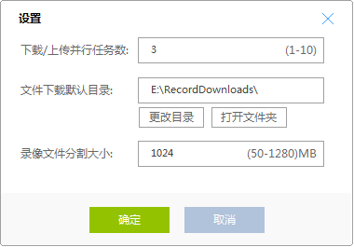

下载上传并行任务数：默认为3

文件下载默认目录：默认为剩余空间最大的盘

录像文件分割大小：默认为1024M完整示例

## 完整示例

### 播放示例

示例：播放

<object id='NPVideoPlayer' type='applicatin/x-firebreath' width='100%' height='100%'>

<param name='onload' value='pluginLoaded'/>

<param name='background' value='http://192.168.61.25/background.zip' />

</object>

**//播放**

NPVideoPlayer.**PlayEx2**(path,index,playCallBack,userPlayParam, displayFirstFrameCallBack, userDisplayFirstFrameParam, rcdEndCallBack, userRcdEndParam); //path参照PlayEx2参数说明；

**//播放结果回调**

function playCallBack (pos, result, userParam)

{

if(result!=0)

{

//播放失败

if(result == -21232)

{

//登录失败、path增加ticket项

NPVideoPlayer.**PlayEx2**(path,index,playCallBack,userPlayParam, displayFirstFrameCallBack, userDisplayFirstFrameParam, rcdEndCallBack, userRcdEndParam);

return;

}

NPVideoPlayer.**SetStreamLostByIndex**(1, pos);//窗口显示提示图片,无法打开

}else{

//播放成功

win[pos].playsuccess = true;

}

}

**//第一帧解码回调**

function displayFirstFrameCallBack (index,result,userParam){

win[index].displayFirstFrame = true;

}

**//录像结束回调通知(仅对录像有效)**

function rcdEndCallBack (pos, result, userParam)

{

if(result == 0){

//录像结束

}

}

**//获取流信息(帧率、码率等)**

function getstreaminfo (index)

{

if(win[index].displayFirstFrame)

{

NPVideoPlayer**.GetTransferSpeed** (index); //获取视频的流速

NPVideoPlayer**.GetFrameRate**(index); //获取视频的帧率

NPVideoPlayer.**GetVideoEncode**(index); //获取视频编码格式

}

//仅对录像有效

if(win[index].playsuccess){

var speed = NPVideoPlayer.**GetPlayMode**(index); //获取当前播放速度

var playtime = NPVideoPlayer.**GetPlayTime** (index); //获取当前播放时间

}

}

**//流操作(Seek、暂停、正倒放、抓图等)**

function recordsetting(index)

{

//播放成功即可调用

if(win[index].playsuccess ){

NPVideoPlayer.**SoundEnable**(true, index); //开启音频

NPVideoPlayer.**SetColorAttribute**(color, index); //设置画面参数

}

//解码第一帧数据回调触发后才能调用

If (win[index].displayFirstFrame)

{

NPVideoPlayer.**SetPlayMode**(0, 1, index); //快放

NPVideoPlayer. **SetPlayMode**(0,- 2, index);//逐帧

NPVideoPlayer. **SetPlayMode**(1,0,index);//倒放

NPVideoPlayer**.SetPlayMode**(2,0,index);//定位播放

NPVideoPlayer**.** **TogglePlay**(index); //暂停

var base64 = NPVideoPlayer.**CatchPictrue**(index,1); //抓图

}

}

**//停止播放**

function Stop(index){

NPVideoPlayer.**StopEx**(false, index, stopCallback , 0); //停止播放

win[index].playsuccess = false;

win[index]. displayFirstFrame = false;

}

### 工具条示例

示例：工具条

<object id='NPVideoPlayer' type='applicatin/x-firebreath' width='100%' height='100%'>

<param name='onload' value='pluginLoaded'/>

<param name='background' value='http://192.168.61.25/background.zip' />

</object>

var toolbarparam ={

"type": "panel", //工具条

"key":1, //工具条key

"dx": "2", //自动调整位置

"style" : "left-top",

"items":

[

{ //工具条上的元素数组

"type": "button", //按钮 + 下拉菜单

"style" : " left -top",

"key":11, //按钮key

"show":true, //显示

"width": "50px",

"height": "100%",

"text": "扩展功能", // 文字

"menuList":

{ // menuList 下拉菜单

"items":

[

{ // items 属性为工具条上的菜单元素数组

"text": "窗口云台",

"menuid": 0, //菜单索引

"check":false, //是否选中

"gray":true, //是否置灰

"function": " ToolbarMenu" //回调函数名字

},

{

"text": "数字放大",

" menuid ": 1,

"function": " ToolbarMenu"

}

]

}

},

{

"type": "button", //按钮

"style" : " left -top",

"key":12,

"show":true,

"width": "50px",

"height": "100%",

"picture":

{ //图片

…….

},

"tooltip": "抓图",

"function":" ToolbarButton "

},

{

"type": "static", //静态文本框

"style" : "left-top",

"key":13,

"show":true,

"width": "150px",

"height": "100%",

"text": "录像播放",

},

{

"type": "process", // 进度条

"style" : "right-bottom",

"key":14,

"show":false,

"dleft": "20",

"width": "100%",

"height": "100%",

"picture":

{

…….

},

"funPosChange":"posChange",// 拖动或点击改变拇指位置回调函数

"funRangeChange":"rangeChange", //范围标记改变回调函数名称

"funMouseOnChannel":"mouseOnChannal" //鼠标热点回调函数名称

}

]

}

toolbarparam = JSON.stringify(toolbarparam);

**//下载工具条图片**

NPVideoPlayer.**DownLoadImage**(“http://192.3168.60.25:80/toolbarimage”);

**//创建工具条**

var res = NPVideoPlayer.**CreateToolBar**(toolbarparam , 0);

function ToolbarMenu(szinfo) **// 工具条下拉菜单回调函数**

{

var param = JSON.parse(szinfo); //可得到窗口索引、menuid、check、gray

var index = param.index;

var menuid = param.menuid;

var menucheck = param.check;

var menugray = param.gray;

//要实现的功能….

**// 设置菜单项状态**

param.check = !param.check;

NPVideoPlayer.**SetToolbarMenuStatus**(JSON.stringify(param),index);

}

function ToolbarButton (szinfo) **//按钮回调**

{

var param = JSON.parse(szinfo); //可得到窗口索引, key

var index = param.index;

var key = param.key;

//要实现的功能…..

**//恢复按键状态**

NPVideoPlayer. **ResetStatus**(key, index);

}

function posChange(szinfo)**// 进度条拇指位置改变回调**

{

var param = JSON.parse(szinfo); //可得到窗口索引, key, pos

var index = param.index;

var key = param.key;

var pos = param.pos;

//定位播放….

}

function mouseOnChannal (szinfo)**// 鼠标在进度条上移动回调**

{

var param = JSON.parse(szinfo); //可得到窗口索引, key, pos

var index = param.index;

var key = param.key;

var pos = param.pos ;

Var tip = “00:12”; //pos 转变成时间格式

**//设置提示显示**

NPVideoPlayer. **SetProgressToolTip**(key, tip, index);

}

function rangeChange(szinfo)**//进度条上标记范围改变**

{

var param = JSON.parse(szinfo); //可得到窗口索引, key, startPos, endPos

var index = param.index;

var key = param.key;

var startPos = param. startPos;

var endPos = param. endPos;

//进行片段播放

}

//绑定回调函数

NPVideoPlayer.**SetCallBack**(“ToolbarMenu”, ToolbarMenu)

NPVideoPlayer.**SetCallBack**(“ToolbarButton”, ToolbarButton)

NPVideoPlayer.**SetCallBack**(“posChange”, posChange)

NPVideoPlayer.**SetCallBack**(“rangeChange”, rangeChange)

NPVideoPlayer.**SetCallBack**(“mouseOnChannal”, mouseOnChannal)

//显示/隐藏工具条

NPVideoPlayer.**ShowToolBar**(true/false,0);

//获取工具条上元素信息， 元素key=11

Var jsoninfo = NPVideoPlayer.**GetToolbarItemStatus**(11, 0);// 返回jsoninfo为

{"key":11,"show":1,"style":"left-bottom","x":0,"y":0,"width":50,"height":25}

//获取和设置静态文本的显示内容，静态文本key=13

Var text = NPVideoPlayer.**GetStaticContent**(13 ,0) ; //返回 text=”录像播放”

NPVideoPlayer.**SetContent**(13, “公司门口”, 0);

//进度条范围，进度条key=14 如360秒

NPVideoPlayer. **SetProgressRange**(14, 360, 0);

//设置进度条当前位置， 如 12秒

NPVideoPlayer. **SetProgressPos**(14, 12, 0);//不会触发

//设置/取消框选进度条上的某个片段，如200-300的框选片段

NPVideoPlayer. **setFrameFlag**(14,200,300, 1 /0,0);

//根据窗口的大小，可隐藏部分元素

Var param = {"key":14,"show":false}; //隐藏进度条 key = 14

NPVideoPlayer.**ShowAndEnable**(JSON.stringify (param) ,0);

//移动元素位置，改变元素大小，自动对齐的工具条上不需要移动位置

param = {"style" : "left-top", "key":13,"x": "100","y": "0","width": "50px","height": "100%"};

NPVideoPlayer.**MoveToolBarItem**(JSON.stringify (param) ,0);

//删除工具条，工具条 key =1

NPVideoPlayer.**RemoveToolbar**(1, 0);

### 右键菜单示例

示例：右键菜单

<object id='NPVideoPlayer' type='applicatin/x-firebreath' width='100%' height='100%'>、

<param name='onload' value='pluginLoaded'/>

<param name='background' value='http://192.168.61.25/background.zip' />

</object>

var menuparam ={

"id":1, //整个菜单的ID

"text":"菜单",

"submenu":

[{

"id" : 11,

"text" : "设置比例",

"submenu" :

[{

"id" : 111,

"text" : "原始",

"check" : true

},{

"id" : 112,

"text" : "拉伸"

}]

} ,{

"id" : 13,

"text" : "云台",

"gray" : true

}]

};

menuparam = JSON.stringify(menuparam);

//创建右键菜单

NPVideoPlayer. **CreateJsonMenu**(menuparam, 0);

//右键菜单回调函数

function MenuCallBack (index,menuID,nID, bcheck, text) //本例中menuID = 1

{

//实现功能 ….

**//设置右键菜单**

Var param = {"id": nID, " check ": !bcheck };

NPVideoPlayer. **SetJsonMenu** (JSON.stringify(param), index);

}

//绑定回调函数 ，对每个菜单项绑定 111、112 、12、13

NPVideoPlayer. **AddMenuCallBackByID** (111,MenuCallBack 0);

//显示/隐藏右键菜单，true右键点击显示；false不显示

Var param = { "id": 1, "xShowType": 0, "yShowType": 0 } //菜单ID = 1

NPVideoPlayer. **ShowJsonMenu**(JSON.stringify(param),true, 0);

//获取菜单项状态

Var param =[ {“id”:111},{“id”:112}]

Var info = NPVideoPlayer. **GetJsonMenu** (JSON.stringify(param), 0);//返回 info =

[{"id":111,"check":1,"gray":0,"text":"原始"},{"id":112,"check":0,"gray":0,"text":"拉伸"}]

//插入右键菜单，在112项后插入连个菜单项

Var param = [{"id":113, "text":"4:3"},{"id":114, "text":"16:9"}];

NPVideoPlayer. **InsertJsonMenu** (112, JSON.stringify(param),true, 0);

//设置右键菜单

Var param = {"id":13, " gray ":false, "text":”窗口云台”, " check ":true}

NPVideoPlayer. **SetJsonMenu** (JSON.stringify(param), 0);

//删除右键菜单

Var param =[{"id": 11} ,{ "id": 13 } //菜单项

NPVideoPlayer.**RemoveJsonMenu**(JSON.stringify(param) , 0);

param = { "id": 1 } //整个菜单

NPVideoPlayer.**RemoveJsonMenu**(JSON.stringify(param) , 0);

### WebDialog示例

示例：WebDialog

<object id='NPVideoPlayer' type='applicatin/x-firebreath' width='100%' height='100%'>、

<param name='onload' value='pluginLoaded'/>

<param name='background' value='http://192.168.61.25/background.zip' />

</object>

function GetfolderPath()

{

var js=document.scripts;

js=js[js.length-1].src.substring(0,js[js.length-1].src.lastIndexOf("/"));

js=js.substring(0,js.lastIndexOf("/")+1)

js = unescape(js);

return js;

}

function GetWebinfo()

{

var dir = GetfolderPath(); //获取页面所在文件夹的路径

var info = {

"url":dir+"ptzweb.html", //网址

"center":true, //true,false 是否居中，如果center为false，则设置left,top,定位

"left":0, //单位像素

"top":200,

"width":280, //宽度

"height":345,// 高度

"alpha":0.2,// 透明度

"resize":true,//可以拖动大小

"movingwithinpage":true, //页面内移动

"modal":false, //模式粗航口

"border":{ //边框

"width":2, //粗细

"color":0x00ff00ff // RGB颜色

},

"title":{ //标题

"text":"云台控制" ,

"textcolor":0,

"font":"微软雅黑",

"fontsize":12,

"color": 0x00F5F5DC,// RGB颜色,

"height":30 ,

"leftmargin":17

},

"closebtn":{ //关闭按钮

"rightmargin":10,

"show":true //是否显示按钮

} ,

"minbtn":{ //最小化按钮

"rightmargin":10,

"show":true //是否显示按钮

}

}

return JSON.stringify(info);

}

function OpenWebDialog(index)

{

var webinfo = GetPtzWebinfo();

webid = Player.**OpenWebDialog** (webinfo); //显示WebDialog

win_hwnd_list[index].webid = webid;

}

function GetWebDialog(index)

{

var webid = win_hwnd_list[index].webid;

var info={"show":""};

var ret = Player.**GetWebDialog**(webid, JSON.stringify(info)); //获取WebDialog属性

}

function SetWebDialog(nid, brconfig)

{

var webid = win_hwnd_list[index].webid;

var info={"show":true};

var ret = Player.**SetWebDialog**(webid, JSON.stringify(info)); //设置WebDialog属性

}

function ExeScript(nid, brFunName, brParam)

{

nid = win_hwnd_list[index].webid;

return Player.ExeScript(nid, “addActive”, -1);

}

function CloseWebDialog(nid)

{

Player.**CloseWebDialog**(win_hwnd_list[index].webid); //关闭Webdialog

win_hwnd_list[index].webid = 0;

}

function addActive (order)

{

jQuery("#history-list ul li:eq(" + (order) + ")").addClass("active").siblings("li"). removeClass("active");

jQuery("#history-list ul li").css("background-image", "none");

jQuery("#history-list ul li:eq(" + (order) + ")").css({

"background-image": "url('/module/ptz-controller/images/play.png')",

"background-repeat": "no-repeat",

"background-position": "5px 10px"});

}

# 安装部署

## 系统环境

### 推荐配置

|  |  |
| --- | --- |
| 处理器 | Intel(R) Core(TM) i5-3210M CPU @ 2.5 GHz 2.5GHz |
| 内存 | 8Gb |
| 系统类型 | 64位操作系统 |
| 操作系统 | Win7 |
| 显卡型号 | Intel(R) HD Graphicx 4000 |

### 软件环境

#### 操作系统

|  |  |  |
| --- | --- | --- |
| **系统** | **32位** | **64位** |
| Windows XP | **√** | **√** |
| Windows vista | **√** | **√** |
| Windows 7 | **√** | **√** |
| Windows 8 | **√** | **√** |
| Windows 10 | **√** | **√** |

#### 显卡驱动

显卡驱动必须安装，建议更新到最新，否则可能出现黑屏无画面的现象。

#### DirectX

Window 7系统自带安装，并且为开启状态。可通过在命令行中输入dxdiag，查看显示，就可以看到是否开启。

#### 安全软件

应将插件加入安全软件的信任列表或者关闭安全软件（如360安全卫士），以免OCX文件被其识别为病毒，被隔离或删除导致插件无法正常使用。

## 浏览器支持

|  |  |  |  |
| --- | --- | --- | --- |
| **浏览器** | **版本** | **32位** | **64位** |
| IE | ≥IE6 | **√** | **√** |
| chrome | 30 ~ 44 | **√** | **√** |

## 发布包说明

### 发布包

#### 视频播放插件V2.4之前发布包

插件发布通常包含5个文件，下面以版本2.2.0为例进行说明：

1）NP Video Player Plugins JX 2.2.0.exe

2）NetPosa Web-Enhence Plugins 1.0.0.2.exe

3）NP Video Player Plugins Extension JX 2.2.0.exe

4）pva-plugins.json

5）视频播放插件V2.0 历史版本更新说明.txt

其中，每个文件的说明如下：

1）NP Video Player Plugins JX 2.2.0.exe

视频播放插件，JX表示基线版本，2.2.0表示插件版本号。

2）NetPosa Web-Enhence Plugins 1.0.0.2.exe

网页增强插件，内部整合Google Chrome frame 30插件与微软雅黑字体库，用于解决IE8及以下版本浏览器页面兼容性问题。

3）NP Video Player Plugins Extension JX 2.2.0.exe

视频播放插件网页增强版，包含了1）和2）的安装包。

4）pva-plugins.json

插件自动升级脚本，给应用产品使用。通过该文件可获取发布包各文件名称，版本信息，版本更新内容等，方便产品使用。

5）视频播放插件V2.0 历史版本更新说明.txt

视频播放插件历史版本更新内容记录。

#### 视频播放插件V2.4之后发布包

插件发布通常包含2个文件，下面以版本2.4.1为例进行说明：

1. 服务器端插件安装执行程序
   1. NPVPPF_2.4.1_SVN4140_Build20171026.tar.gz

内部包含 NP Video Player Plugins JX 2.4.1.exe 和NetPosa Web-Enhence Plugins 1.0.0.2.exe两个完整的安装包。

* 1. NPVPPF_ Extension_2.4.1_SVN4140_Build20171026.tar.gz

内部包含 NP Video Player Plugins JX 2.4.1.exe 、NetPosa Web-Enhence Plugins 1.0.0.2.exe 和NP Video Player Plugins Extension JX 2.4.1.exe 三个完整的安装包。

2）视频播放插件V2.0 历史版本更新说明.txt

视频播放插件历史版本更新内容记录。

### 升级脚本文件说明

pva-plugins.json内容格式如下：

{

"name" : "NP Video Player Plugins",

"extname" : ".exe",

"version" : "2.2.0",

"company-abbr" : "东方网力",

"discription" : "视频播放插件",

"updatereason" : "请升级到最新版本，享受更稳定的服务"，

"specialversin": "JX",

"extension" :{

"name" : "Extension",

},

"web-enhence" : {

"name" : "Netposa Web-Enhence Plugins",

"version" : "1.0.0.2",

"discription" : "网页增强插件",

"updatereason" : ""

}

"fallback" : false，

"enableincupdate":true

}

1. 视频播放插件

1）文件名称(规则如下)

json.name + " " + json.specialversion + " " + json.version + json.extname;

//NP Video Player Plugins JX 2.2.0.exe

2）描述

json.company-abbr + " " + json.discription

//东方网力 视频播放插件

3）更新内容

json.updatereason

//请升级到最新版本，享受更稳定的服务

2. 视频播放插件网页增强版

1）文件名称：(规则如下)

json.name + " " + json.extension.name + " " + json.specialversion + " " + json.version + json.extname;

// NP Video Player Plugins Extension JX 2.2.0.exe

2）描述

json.company-abbr + " " + json.discription + " " + json.web-enhence.discription;

//东方网力 视频播放插件 网页增强插件

3）更新内容

json.updatereason

3. 网页增强插件

1）文件名称：(规则如下)

json.web-enhence.name + " " + json.web-enhence.version + json.extname;

//Netposa Web-Enhence Plugins 1.0.0.2.exe

2）描述

json.company-abbr + " " + json.web-enhence.discription;

//东方网力 网页增强插件

3）更新内容

json.web-enhence.updatereason;

4. fallback项

fallback未指定该项或值为false时, 当客户端版本低于json.version才升级；

fallback指定为true，强制版本回退至json.version；

5. enableincupdate项

enableincupdate未指定该项或值为false时，禁用插件增量升级，由产品升级插件；

enableincupdate指定为true时，启用插件增量升级；

### 产品升级插件的代码逻辑

注：

1. videoPlayer 表示Web中加载的OCX对象
2. json 表示OCX提供的pva-plugins.json文件的内容

if(videoPlayer!= null) //对象有效

{

if(videoPlayer.isUpgrade != null)//接口有效

{

if(videoPlayer.isUpgrade(json))

{

;//弹出升级UI，提示用户升级

}

}

else if(videoPlayer.getVersion()<json.version)

{

;//弹出升级UI，提示用户升级

}

}

else

{

;//弹出升级UI，提示用户升级

}

## 安装与卸载

### 安装

直接双击安装包，然后根据安装向导进行安装。若安装过程中遇到的问题可参考附录二 FAQ。

### 卸载

控件的卸载有两种方式，具体如下：

1. 控制面板卸载：控制面板->程序->程序和功能->NP Video Player Plugins**->卸载
2. 程序菜单卸载：Win键->程序菜单->NP Video Player Plugins->卸载NP Video Player Plugins

## 插件版本

查看视频播放插件的版本有两种方式：

1. 控制面板 / 已安装程序 / NP Video Player Plugins 2.x.x
2. WIN 键 / 程序菜单 / NP Video Player Plugins/ version

以上的2.x.x即表示插件的版本号。

下图为第2种查看版本信息的截图

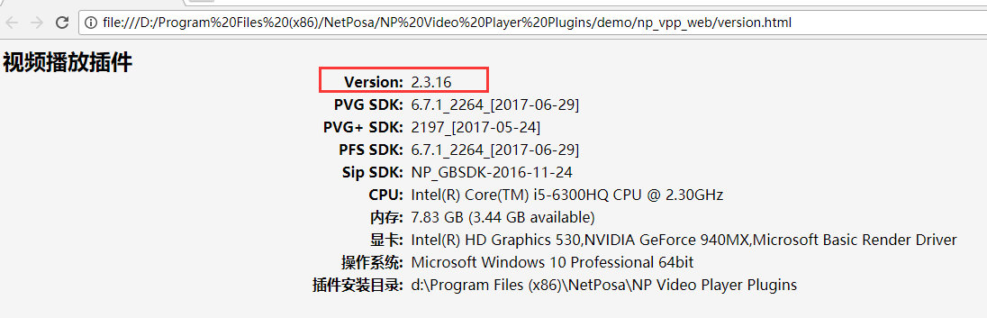

## 插件升级

### 控件升级

**服务器端升级（运维人员操作）**

1 直接将NPVPPF_2.4.1_SVN4140_Build20171026.tar.gz文件放到产品中的插件目录下，不同的产品配置的插件目录会有不同。以图像解析系统为例：前端Web目录\media\；

2 tar -xzvf NPVPPF_2.4.1_SVN4140_Build20171026.tar.gz

3 chmod 777 update.sh

4 ./update.sh,此过程可能需要1分钟的时间，终端显示PluginsServerUpdate Complete表明升级完成；

**客户端升级**

1. 客户端未安装过支持增量升级的插件，由产品提示控件安装，用户按照安装向导即可完成插件的安装；

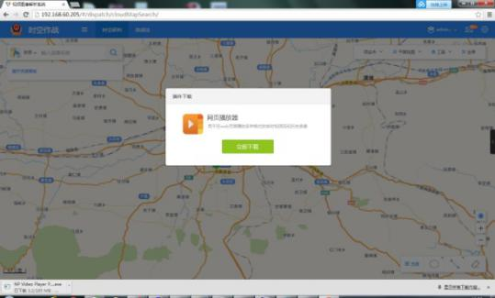

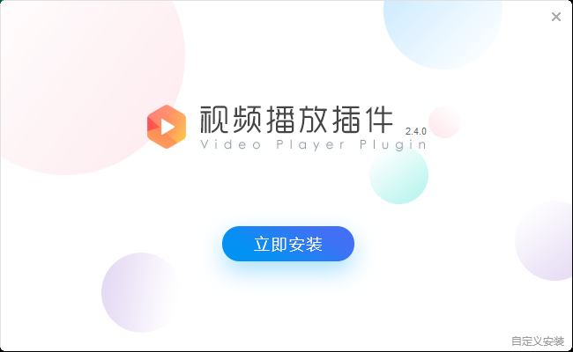

1. 已安装过支持增量升级插件，桌面右下角弹出增量升级界面，用户点击一键安装即可完成插件升级。

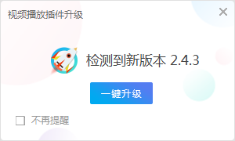

### sdk升级

**服务器端升级（运维人员操作）**

目前仅支持pvgsdk和pvgplussdk升级，以pvgsdk升级为例

1. cd前端Web目录\media\sdks\pvg67,
2. 放入pvgsdk,要求如下：

格式支持：pvg发布的版本（PVG6.7.1SDK_svn2533_[2017-09-12].zip或PVG6.7.1SDK_svn2533_[2017-09-12].rar）和文件夹（控件安装目录下的sdk/pvg67，含pvg67文件夹）；

使用限制：只支持放入一个sdk，若更换sdk请删除之前的再放入新的sdk;

1. cd 前端Web目录\media
2. ./update.sh

**客户端升级**

桌面右下角弹出增量升级界面，用户点击一键升级即可完成组件的更新；



### 升级脚本命令参数

./update.sh 默认开启自动升级及开启升级提示功能；

./update.sh -help 可查询支持命令参数；

./update.sh -disableremind 不会提示用户插件升级界面，用户需手动查看是否存在升级版本；

./update.sh -disableupdate 关闭自动升级；

## 多语言版本

目前，视频播放插件有中文版本和英文版本。

# 附录一 与流相关的功能支持情况说明

表 8.1 网力平台流支持情况说明表

|  |  |  |  |  |  |  |  |  |  |
| --- | --- | --- | --- | --- | --- | --- | --- | --- | --- |
| **功能/流类型** | **PVG/PVG+**  **实时流** | **PVG/PVG+**  **录像流** | **国标**  **实时流** | **国标**  **录像流** | **PFS** | **PAU**  **实时流** | **PAU**  **录像流** | **ROFS3**  **实时流** | **FOFS3**  **录像流** |
| 播放 | **√** | **√** | **√** | **√** | **√** | **√** | **√** | **√** | **√** |
| 快放/慢放 |  | **√** |  | **√** | **√** |  | **√** |  | **√** |
| 拖放（Seek） |  | **√** |  | **√** | **√** |  | **√** |  | **√** |
| 单帧播放 |  | **√** |  | **√** | **√** |  | **√** |  | **√** |
| 暂停/恢复 |  | **√** |  | **√** | **√** |  | **√** |  | **√** |
| 倒播 |  | **√** |  |  |  |  |  |  |  |
| 抓图 | **√** | **√** | **√** | **√** | **√** | **√** | **√** | **√** | **√** |
| 连拍 | **√** | **√** | **√** | **√** | **√** | **√** | **√** | **√** | **√** |
| OSD | **√** | **√** | **√** | **√** | **√** | **√** | **√** | **√** | **√** |
| 数字放大 | **√** | **√** | **√** | **√** | **√** | **√** | **√** | **√** | **√** |
| 云台 | **√** |  | **√** |  |  | **√** |  |  |  |
| 3D云台 | **√** |  | **√** |  |  |  |  |  |  |
| 实时绘制 | **√** | **√** | **√** | **√** | **√** | **√** | **√** | **√** | **√** |
| 时间段播放 |  | **√** |  | **√** | **√** |  | **√** |  |  |
| 画中画 |  | **√** |  |  |  |  |  |  |  |
| 跨段连播 |  | **√** |  |  |  |  |  |  |  |
| 实时录制mbf | **√** |  |  |  |  |  |  |  |  |
| 录像下载mbf |  | **√** |  |  |  |  | **√** |  |  |
| 录像下载 avi |  | **√** |  |  |  |  | **√** |  |  |
| 目标检测显示 | **√** |  | **√** |  |  |  |  |  |  |
|  |  |  |  |  |  |  |  |  |  |
|  |  |  |  |  |  |  |  |  |  |

表 8.2 流媒体协议流支持情况说明表

|  |  |  |  |  |  |  |  |  |  |
| --- | --- | --- | --- | --- | --- | --- | --- | --- | --- |
| **功能/流类型** | **RTSP**  **直播流** | **RTSP**  **点播流** | **RTMP**  **直播流** | **RTMP**  **点播流** | **HLS**  **直播流** | **HLS**  **点播流** | **MPEG-DASH**  **直播流** | **MPEG-DASH**  **点播流** |  |
| 播放 | **√** | **√** | **√** |  |  | **√** |  |  |  |
| 快放/慢放 |  | **√** |  |  |  | **√** |  |  |  |
| 拖放（Seek） |  | **√** |  |  |  | **√** |  |  |  |
| 单帧播放 |  | **√** |  |  |  | **√** |  |  |  |
| 暂停/恢复 |  | **√** |  |  |  | **√** |  |  |  |
| 倒播 |  |  |  |  |  |  |  |  |  |
| 抓图 | **√** | **√** | **√** |  |  | **√** |  |  |  |
| 连拍 | **√** | **√** | **√** |  |  | **√** |  |  |  |
| OSD | **√** | **√** | **√** |  |  | **√** |  |  |  |
| 数字放大 | **√** | **√** | **√** |  |  | **√** |  |  |  |
| 云台 |  |  |  |  |  |  |  |  |  |
| 3D云台 |  |  |  |  |  |  |  |  |  |
| 实时绘制 | **√** | **√** | **√** |  |  |  |  |  |  |
| 时间段播放 |  |  |  |  |  |  |  |  |  |
| 画中画 |  |  |  |  |  |  |  |  |  |
| 跨段连播 |  |  |  |  |  |  |  |  |  |
| 实时录制mbf |  |  |  |  |  |  |  |  |  |
| 点播下载mbf |  |  |  |  |  |  |  |  |  |
| 点播下载avi |  |  |  |  |  |  |  |  |  |
| 目标检测显示 | **√** | **√** | **√** |  |  |  |  |  |  |
|  |  |  |  |  |  |  |  |  |  |
|  |  |  |  |  |  |  |  |  |  |
|  |  |  |  |  |  |  |  |  |  |

# 附录二 FAQ

详见《视频播放插件V2.0 FAQ.pdf》



# 附录三 叠加型视频播放插件接口文档

详见《叠加型视频播放OCX使用说明书.doc》



# 附录四 错误码

|  |  |
| --- | --- |
| **错误码 error** | **说明** |
| 0 | OK |
| -20000 < error ≤ -1 或 -102002 ≤ error ≤ -101001 | PVG/PVG+/国标网络SDK返回的错误码 |
| -30000 < error ≤ -20000 | PVG播放SDK返回的错误码 |
| -50002 ≤ error < -30000 或 40025 ≤ error ≤ 40027 | PFS SDK返回的错误码 |
| -80019 ≤ error ≤ -80000 | PFS流化服务返回的错误码 |
| -50000 < error < -40000 或 -21237≤ error ≤ -21200 | 视频播放插件自有的错误码 |

详见《ErrorHelper.h》



# 附录五 正在使用的产品

# 附录六 硬解要求说明

## 显卡要求

### Intel集显

CPU：第三代以上英特尔酷睿处理器。

集显类型：Intel Iris and HD Graphics（3代级以上核心）

### CUDA英伟达显卡

官方提供支持硬解的显卡型号：

|  |  |  |  |
| --- | --- | --- | --- |
| **显卡型号** | **CoreType** | **PureVideoHD** | **Notes** |
| GeForce 9300M GS, 9300 GS, 9300 GE | G98 | VP3 | Mostly found in laptops and on motherboards |
| GeForce 205, 210/G210, 310, G210M, 305M, 310M, 8400 GS Rev. 3 | GT218 | VP4 | Introduced decoding of MPEG-4 (Advanced) Simple Profile (Divx/Xvid) |
| GeForce GT 220, 315, GT 230M, GT 240M, GT 325M, GT 330M | GT216 | VP4 | - |
| GeForce GT 240, GT 320, GT 340, GTS 250M, GTS 260M, GT 335M, GTS 350M, GTS 360M | GT215 | VP4 | - |
| GeForce GTX 465, GTX 470, GTX 480, GTX 480M | GF100 | VP4 | - |
| GeForce GTX 460, GTX 470M, GTX 485M | GF104 | VP4 | - |
| GeForce GT 420 OEM, GT 430, GT 440, GT 415M, GT 420M, GT 425M, GT 435M, GT525M, GT 540M, GT 550M, GT 620 (non-OEM), GT 630 (40 nm) | GF108 | VP4 | - |
| GeForce GTS 450, GT 445M, GTX 460M, GT 555M | GF106 | VP4 | - |
| GeForce GTX 570, GTX 580, GTX 590 | GF110 | VP4 | - |
| GeForce GTX 560 Ti, GTX 570M, GTX 580M, GT 645 | GF114 | VP4 | - |
| GeForce GTX 550 Ti, GTX 560M, GT 640 (OEM) | GF116 | VP4 | - |
| GeForce 410M, GT 520MX, 510, GT 520, GT 610, GT 620 (OEM) | GF119 | VP5 | Introduced 4K UHD video decoding |
| GeForce GT 620M, GT 625M, GT 710M, GT 720M, GT 820M | GF117 | VP5 | - |
| GeForce GT 630 (28 nm), GT 640 (non-OEM), GTX 650, GT 640M, GT 645M, GT 650M, GTX 660M, GT 740M, GT 745M, GT 750M, GT 755M | GK107 | VP5 | - |
| GeForce GTX 660 (OEM), GTX 660 Ti, GTX 670, GTX 680, GTX 690, GTX 760, GTX 760 Ti, GTX 770, GTX 680M, GTX 680MX, GTX 775M, GTX 780M, GTX 860M, GTX 870M, GTX 880M | GK104 | VP5 | - |
| GeForce GTX 650 Ti, GTX 660, GTX 670MX, GTX 675MX, GTX 760M, GTX 765M, GTX 770M | GK106 | VP5 | - |
| GeForce GTX 780, GTX 780 Ti, GTX TITAN, GTX TITAN BLACK, GTX TITAN Z | GK110 | VP5 | - |
| GeForce GT 630 rev. 2, GT 635, GT 640 rev. 2, GT 710, GT 720, GT 730M, GT 735M, GT 740M | GK208 | VP5 | - |
| GeForce GTX 745, GTX 750, GTX 750 Ti, GTX 850M, GTX 860M | GM107 | VP6 | Introduced DCI 4K video decoding |
| GeForce 830M, 840M | GM108 | VP6 | - |
| GeForce GTX 970, GTX 980, GTX 970M, GTX 980M | GM204 | VP6 | - |
| GeForce GTX 750 SE, GTX 950, GTX 960 | GM206 | VP7 | Introduced dedicated HEVC video decoding (Main and Main 10) & dedicated VP9 video decoding |
| GeForce GTX TITAN X, GeForce GTX 980 Ti | GM200 | VP6 |  |
| GeForce GTX 1070, GTX 1080 | GP104 | VP8 | Introduced dedicated HEVC video decoding (Main12) |
| GeForce GTX 1060 | GP106 | VP8 |  |
| NVIDIA TITAN X | GP102 | VP8 |  |
| GeForce GTX 1050, GTX 1050 Ti | GP107 | VP8 |  |

推荐使用显卡型号：GT620\GTX650\GTX950\GTX960，上述型号已通过验证。

## 软件环境

### 操作系统

windows 7 及以上版本，64位系统。

### DirectX

Microsoft DirectX 9.0 以上版本

### 数据要求

只支持标准h264数据的解码

# 附录七 PFS支持的视频格式

|  |  |  |  |  |  |  |  |
| --- | --- | --- | --- | --- | --- | --- | --- |
| **格式** | **备注** | **格式** | **备注** | **格式** | **备注** | **格式** | **备注** |
| mbf |  | h264 |  | asf |  | hik |  |
| avi |  | ifv |  | mp4 |  | flv |  |
| dat |  | 264 |  | av |  | a64 |  |
| sv4 |  | dvr |  | mpg |  | rec |  |
| ps |  | 800 |  | 3gp |  | 692 |  |
| xinchan |  | bhv |  | vrd |  | jxm |  |
| bsr |  | VVF |  | dvf |  | h64 |  |
| 801 |  | aira |  | avc |  | avd |  |
| avh |  | avx |  | bcm |  | bnf |  |
| bu |  | csv5 |  | dah |  | dav |  |
| DH4 |  | DHV4 |  | DJL |  | dua |  |
| edh |  | exe |  | eye |  | g64 |  |
| ge5 |  | GV4 |  | h3c |  | h3crd |  |
| h3crd.h3c |  | sv4 |  | hdvr |  | HE4 |  |
| hie |  | hie264 |  | ysf |  | HKV4E |  |
| hmv |  | irf |  | ivs |  | jav |  |
| KSJF |  | LM4 |  | lvf |  | m4c |  |
| m4d |  | mg4 |  | mjpg |  | mkv |  |
| mod |  | mov |  | mp |  | mpeg |  |
| mph |  | mpk |  | MTS |  | nsf |  |
| NV4 |  | rec1 |  | savc |  | sdv |  |
| smf |  | snv |  | str |  | sv3 |  |
| haikang |  | sv5 |  | svac |  | TK6 |  |
| hikvision |  | ts |  | vas |  | TM4 |  |
| vdo |  | WFS |  | wmv |  | ya2 |  |
| yan |  | vdg |  | zmv |  | zv |  |
| Nvms_PlayHik |  |  |  |  |  |  |  |